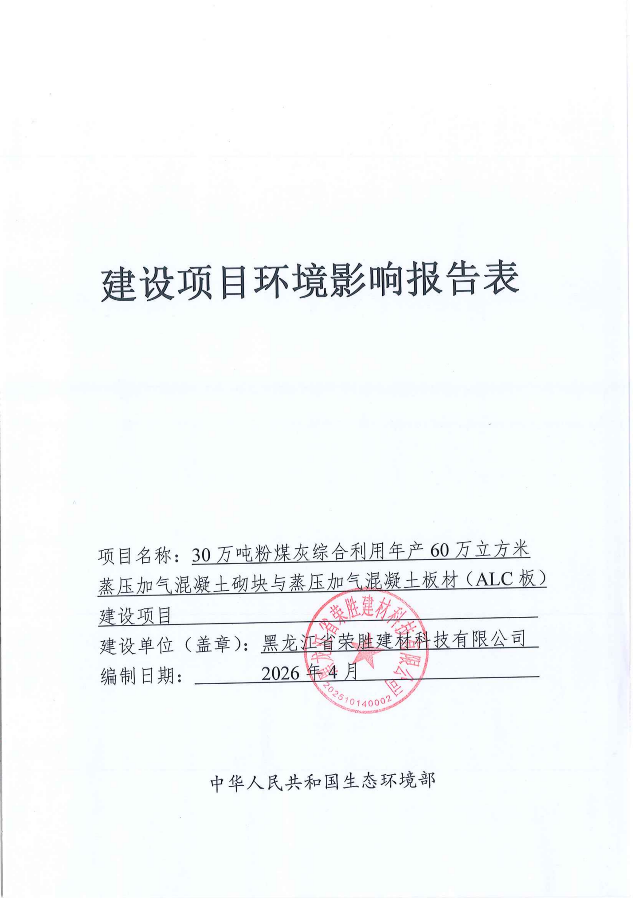

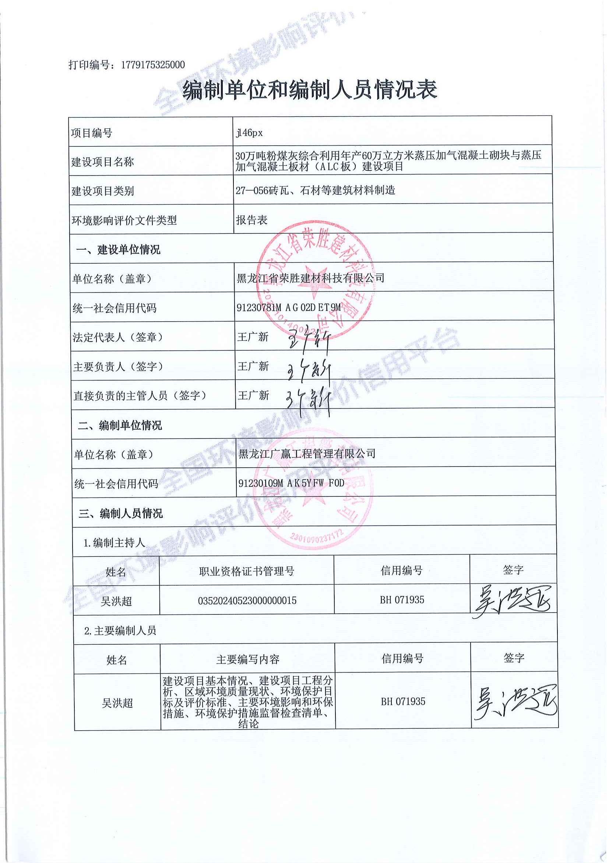

目 录

一、建设项目基本情况 1
二、建设项目工程分析 26
三、区域环境质量现状、环境保护目标及评价标准 45
四、主要环境影响和保护措施 50
五、环境保护措施监督检查清单 74
六、结论 76
附表1 77
建设项目污染物排放量汇总表 77
附图1项目地理位置图 78
附图2本项目周边情况照片 79
附图3本项目厂区总平面布置图 80
附图4声环境功能区划图 81
附图5公示截图 82
附件1营业执照 83
附件2引用项目现状监测报告 84
附件3土地证 91
附件4生物质成分分析报告 92
附件5防腐剂成分报告 93
附件6租赁协议 99
附件7园区规划环评批文 100
附件8生态环境分区管控报告 106
附件9总量计算文件 112
附件10关于《黑龙江省伊春市城乡固体废物分类治理专项规划（2019—2035年）(2024年修订版）环境影响报告书》审查意见的函 114

一、建设项目基本情况
建设项目名称 |  | 30万吨粉煤灰综合利用年产60万立方米蒸压加气混凝土砌块与蒸压加气混凝土板材（ALC板）建设项目
项目代码 |  | -
建设单位联系人 |  | 邸金良 | 联系方式 | 18545481533
建设地点 |  | 黑龙江省伊春市铁力市工业园区内
地理坐标 |  | （128度06分44.318秒，46度58分40.723秒）
国民经济  行业类别 |  | C3031粘土砖瓦及建筑砌块制造；C3024轻质建筑材料制造 | 建设项目  行业类别 | 二十七、非金属矿物制品：  56.砖瓦、石材等建筑材料制造303：粘土砖瓦及建筑砌块制造；55.石膏、水泥制品及类似制品制造302
建设性质 |  | 新建（迁建）  改建  扩建  技术改造 | 建设项目  申报情形 | 首次申报项目  不予批准后再次申报项目  超五年重新审核项目  重大变动重新报批项目
项目审批（核准/  备案）部门（选填） |  | 无 | 项目审批（核准/  备案）文号（选填） | 无
总投资（万元） |  | 15493.23 | 环保投资（万元） | 75
环保投资占比（%） |  | 0.48 | 施工工期 | 2026年7月~2026年12月
是否开工建设 |  | 否  是： | 用地（用海）  面积（m²） | 50000
专项评价设置情况 |  | 表1-1 专项评价设置情况一览表
  专项评价类别 | 设置原则 | 本项目情况 | 是否设置专项
  大气 | 排放废气含有毒有害污染物^{①}、二噁英、苯并[a]芘、氰化物、氯气且厂界外500米范围内有环境空气保护目标^{②}的建设项目。 | 根据《直接法测定固体生物质燃料中汞的试验研究》（煤质技术，2020年）可知，生物质汞含量为15.47ng/g，由于生物质成型燃料汞含量低的特点，本项目不考虑汞的排放。且本项目厂界外500m范围内无环境空气保护目标，因此不设置大气专项。 | 否
  地表水 | 新增工业废水直排建设项目（槽罐车外送污水处理厂的除外）；新增废水直排的污水集中处理厂。 | 本项目不属于工业废水直排建设项目以及废水直排的污水集中处理厂。 | 否
  环境风险 | 有毒有害和易燃易爆危险物质存储量超过临界量^{③}的建设项目。 | 本项目有毒有害和易燃易爆危险物质未超过临界量。 | 否
  生态 | 取水口下游500米范围内有重要水生生物的自然产卵场、索饵场、越冬场和洄游通道的新增河道取水的污染类建设项目。 | 本项目不涉及取水口。 | 否
  海洋 | 直接向海排放污染物的海洋工程建设项目。 | 本项目不属于向海洋排放污染物的海洋工程建设项目。 | 否
  注：①废气中有毒有害污染物指纳入《有毒有害大气污染物名录》的污染物（不包括无排放标准的污染物）。
  ②环境空气保护目标指自然保护区、风景名胜区、居住区、文化区和农村地区中人群较集中的区域。
  ③临界量及其计算方法参考《建设项目环境风险评价技术导则》（HJ 169）附录B、附录C。
规划情况 |  | 《黑龙江铁力经济开发区总体规划（2021-2030年）》（编制中）
规划环境影响  评价情况 |  | 规划环境影响评价文件名称：《黑龙江铁力经济开发区总体规划（2021-2030年）环境影响报告书》  环评审查机关：黑龙江省生态环境厅  审查文件名称及文号：《关于〈黑龙江铁力经济开发区总体规划（2021-2030年）环境影响报告书〉的审查意见》（黑环函〔2025〕32号）
规划及规划环境  影响评价符合性分析 |  | 1.与《黑龙江铁力经济开发区总体规划（2021-2030年）》（编制中）符合性分析  （1）总体定位  紧跟国家及区域产业布局导向，立足本地产业基础和资源优势，以绿色食品、医药制造、装备制造及矿产精深加工为主导产业，与生产性服务业进行协作，新材料产业在其中寻找机会。形成以铁力当地自然资源优势为核心的区域产业链，通过产品供需而形成的互相关联、互补的内在联系构成了产业关联度。较高的产业关联度是企业能够共融共生、形成产业集群的必要条件。  （2）产业定位  规划以打造主导产业、支柱产业、特色产业，着力发展新兴产业为目标。全力发展仓储物流区、绿色食品及医药制造产业区、装备制造及矿产精深加工区，同时配以配套服务区，满足当地人口的生活需求。  - 空间布局规划  1）仓储物流区规划占地面积：102.71hm²。  规划范围：位于经济开发区西部，城南街以南，工厂路以东。  产业定位：充分发挥当地丰富的产品资源和森林资源的储备优势，依托本地区域位置的通达性和交通的便捷性，形成集中、集约的管理模式，为园区及周边地区的产品提供坚实的后盾。主要发展仓储物流等。  2）配套服务区  规划占地面积：25.89hm²。  规划范围：位于经济开发区的西北部，铁甲河两侧，建设大街与创业路交口。  区域内以公共绿地、居住用地、公共配套用地为主，包含松柏街两侧的滨水公园，为园区西部提供良好的配套景观，满足人们生产生活的需求。  3）绿色食品及医药制造产业区  规划占地面积：248.47hm²。  规划范围：位于建设东大街以南、铁东路以东、志远路以西。  产业定位：依托当地特色且丰富的物产资源，完善经开区绿色食品链条，形成具有竞争力的主导产业；打造现代工艺屠宰加工厂，进行农副食品加工，实现数字化、生态化、智能化、科技化的先进屠宰加工流程，形成具有行业竞争力的屠宰加工产业区；依托现有的葵花药业等项目的良好基础，继续加大对医药产业的投入，在提高中药饮片的加工和中成药生产产量的同时，发展兽用中药及饲料。重点发展绿色食品和药品，主要包括农业、农副食品加工业、食品制造业、酒、饮料和精制茶制造业、医药制造业（不包括原料药）等。  4）装备制造及矿产精深加工区  规划占地面积：101.03hm²。  规划范围：位于骊山大街以南，远广路以西。  产业定位：以发展农机装备制造，着力提高自主创新能力和核心竞争力，对实现铁力农机工业自主化、农业现代化具有重要意义；以鹿鸣钼矿为依托，实现钼精矿深加工，拓展产业链，增加矿产品附加值。发展矿产精深加工、矿产副产品加工和综合开发等，发展金属制品及非金属矿物制品的产业区。重点发展装备制造和矿产精深加工，主要包括非金属矿物制品业、金属制品业、通用设备制造业、专用设备制造业、汽车制造业等。  符合性分析：  （1）与开发区用地规划的符合性  根据《黑龙江铁力经济开发区总体规划（2021-2030年）》（编制中），本项目用地类型为工业用地，本项目是为工业项目，因此本项目符合开发区用地规划。  （2）与开发区产业定位及布局符合性  根据《黑龙江铁力经济开发区总体规划（2021-2030年）》（编制中），重点发展装备制造和矿产精深加工，主要包括非金属矿物制品业、金属制品业、通用设备制造业、专用设备制造业、汽车制造业等。本项目生产蒸压加气混凝土砌块与蒸压加气混凝土板材，属于非金属矿物制品业，位于装备制造及矿产精深加工区内，符合开发区规划产业定位及布局要求。  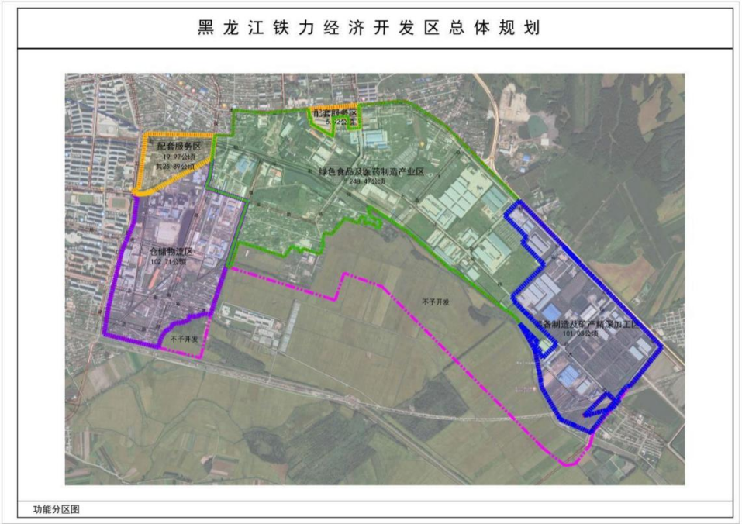  项目位置  图1-1本项目在黑龙江铁力经济开发区中位置图  （3）与基础设施规划的符合性  表 1-2 与基础设施规划相符性分析  综上，本项目符合《黑龙江铁力经济开发区总体规划（2021-2030年）》（编制中）。  2.与《黑龙江铁力经济开发区总体规划（2021-2030年）环境影响报告书》及其审查意见中环保对策与减缓措施的符合性  表1-3与《黑龙江铁力经济开发区总体规划（2021-2030年）环境影响报告书》中环保对策与减缓措施的符合性  综上，本项目符合《黑龙江铁力经济开发区总体规划（2021-2030年）环境影响报告书》及审查意见中的相关要求。  根据《黑龙江铁力经济开发区总体规划（2021-2030年）环境影响报告书》内容，本项目与黑龙江铁力经济开发区产业发展负面清单的对比分析如下表：  表1-4 黑龙江铁力经济开发区产业发展负面清单一览表  综上所述，本项目符合《黑龙江铁力经济开发区总体规划（2021—2030年）环境影响报告书》中产业发展负面清单相关要求。
  项目 | 《黑龙江铁力经济开发区总体规划（2021-2030年）》（编制中）中规划内容 | 本项目情况 | 相符性
  给水工程规划 | 规划近期2025年园区生活用水水源为铁力市市政自来水（地下水），生产用水水源为市政自来水（地下水）和市政污水处理厂处理后再生水，景观环境用水水源为铁力经济开发区污水处理厂再生水和市政污水处理厂处理后再生水。规划远期2030年园区生活用水水源为铁力市市政自来水（小白河水库地表水），生产用水水源为市政自来水（小白河水库地表水）和市政污水处理厂处理后再生水，景观环境用水水源为铁力经济开发区污水处理厂再生水和市政污水处理厂处理后再生水。 | 本项目用水由开发区供水管网提供。 | 符合
  排水工程规划 | 规划排水体制采用雨、污分流制。经开区东部污水由污水排放系统收集送入园区污水处理厂，污水经处理达标后部分回用，剩余排入铁甲河，最终汇入呼兰河；经开区西部污水依据地势送入铁力市依吉污水处理有限公司（铁力市城市污水处理厂），污水经处理达标后部分回用，剩余排入呼兰河；雨水由雨水排放系统就近排入排水沟渠内。 | 排水采用雨污分流制，雨水排入开发区雨水管网，生活污水经化粪池沉淀后排入开发区污水管网，进入铁力市伊吉污水处理厂进一步处理；生产废水回用不外排 | 符合
  电力工程规划 | 铁力经济开发区位于铁力市东南部，电力供应由铁力市东北郊的 66kV变电所供电，变电所电源引自市区东北郊的220kV铁一变，铁一变变电所主变容量为9万kVA×2。 | 本项目供电由开发区电网提供 | 符合
  供热工程规划 | 铁力经济开发区采用铁力宇祥热电有限责任公司一热源对园区进行供热（仅包含采暖），可以满足铁力经济开发区集中供热的供热需求。集中供汽工程开发区蒸汽锅炉房无法满足全部企业用热需求，规划开发区内企业生产供热采用自建燃用清洁能源（电、天然气等）锅炉/工业窑炉方式。 | 根据园区供热工程规划：集中供汽工程开发区蒸汽锅炉房无法满足全部企业用热需求，规划开发区内企业生产供热采用自建燃用清洁能源（电、天然气等）锅炉/工业窑炉方式。本项目生产用汽自建生物质锅炉。采用生物质成型颗粒作为燃料，搭配专业的生物质锅炉及除尘设施。根据原环境保护部《对十二届全国人大三次会议第9207号建议的答复》（环建函〔2015〕163号）等文件，生物质具有低污染性、可再生性，是国家鼓励发展的清洁能源。因此，生物质成型燃料属于清洁能源燃。生活供暖采用电采暖 | 符合
  项目 | 《黑龙江铁力经济开发区总体规划（2021—2030年）环境影响报告书》及其审查意见中内容 | 本项目情况 | 相符性
  地表水环境保护对策与减缓措施 | 强化对污废水排放企业的监管。铁力经济开发区应加强区内废水排放的监督管理，区内企业应做到“清污分流、雨污分流”，实现废水分类收集、分质处理，确保污染源的达标排放；同时鼓励企业内部综合水循环利用，逐步建立中水回用系统，减少废水排放量，降低对区域水生生态环境的影响，要求电镀废水单独收集车间内循环使用，不外排；可能对铁力经济开发区污水处理厂处理  设施正常运行产生影响的企业，应当建设独立的废水处理设施或预处理设施，在满足达标排放且不影响集中处理设施运行的要求后才能进入废水集中处理设施。 | 本项目排水实行雨污分流，雨水经雨水管网外排。本项目产生的废水仅为生活污水。生产废水循环使用，不外排。 | 符合
  大气环境保护对策与减缓措施 | （1）进驻企业因生产工艺需要，必须使用清洁的燃料，提倡用电和天然气等清洁能源。提高优质能源比重，推广使用太阳能等可再生能源。  （2）对于拟进驻项目应根据建设项目分类管理名录，分别进行环境影响评价，合理布局进驻企业的厂址或总平面布置，从大气环境角度提出具体有效的环境保护治理措施及环境监测管理计划，减少污染物排放量，并且须在环境保护验收合格后方能运营。  （3）优化产业结构，严格控制入区项目的引入条件，不得引进不符合产业定位的企业。  （4）根据车间排放的污染物种类及浓度，除采用不同的防治措施外，还应保持车间良好通风。加强园区内道路管理工作，坚持道路定期卫生清扫和洒水等，以减少道路扬尘污染。工业生产企业应当采取密闭、围挡、遮盖、清扫、洒水等措施，减少内部物料的堆存、传输、装卸等环节产生的粉尘和气态污物的排放。  （5）不同功能区之间、企业之间要求有一定的缓冲地带和绿化隔离带，以降低大气的异味。加强保护园区周边的生态形态。  （6）产生异味的项目在环评时应确保大气环境防护距离。  （7）企业应采用清洁生产工艺，选取环保部门发布的可行性技术对大气污染物进行治理，加强大气污染防治措施运行维护，确保大气污染物达标排放。 | （1）本项目锅炉燃料为生物质颗粒配备生物质锅炉及除尘设施。生物质颗粒属于清洁能源（2）本项目布局合理，从大气环境角度提出具体有效的环境保护治理措施及环境监测管理计划，减少污染物排放量。（3）本项目与经开区产业定位相符。（4）本项目锅炉废气经旋风除尘+布袋除尘器+低氮燃烧处理后由40m高烟囱（DA002）排放满足《锅炉大气污染物排放标准》（GB13271-2014）表2燃煤锅炉排放控制要求执行。本项目1#生产车间产生的球磨破碎粉尘经集气罩（收集效率为90%）收集后输送至同一台布袋除尘器（处理效率为99%）处理后经车间外1根17m高排气筒（DA003）排放，满足《砖瓦工业大气污染物排放标准》（GB29620-2013）及修改单中表2新建企业大气污染物排放限值。2#生产车间产生的球磨破碎粉尘经集气罩（收集效率为90%）收集后输送至同一台布袋除尘器（处理效率为99%）处理后经车间外1根17m高排气筒（DA004）排放，满足《水泥工业大气污染物排放标准》（GB4915-2013）及修改单中表1现有和新建企业大气污染物排放限值。本项目钢筋防腐浸泡及烘干工序会产生有机废气经活性炭吸附处理后由15m高排气筒（DA001）排放《大气污染物综合排放标准》（GB16297-1996）表2中二级排放限值。焊接烟尘采用移动式烟尘净化器处理后排放满足《水泥工业大气污染物排放标准》（GB4915-2013）及修改单中表3大气污染物无组织排放限值。厂界无组织颗粒物排放浓度满足《水泥工业大气污染物排放标准》（GB4915-2013）及修改单中表3大气污染物无组织排放限值要求。厂界非甲烷总烃执行《大气污染物综合排放标准》（GB16297-1996）表2中无组织排放监控浓度限值；厂内执行《挥发性有机物无组织排放控制标准》（GB37822-2019）标准要求。  （5）本项目采用的治理措施均属于可行性技术。 | 符合
  声环境保护对  策与减缓措施 | （1）合理布局。产生高噪声的工业企业选址应布置于区内距离居民区较远的位置，厂内高噪声设备或高噪声车间远离厂界，并充分利用厂房、建构筑物遮挡隔声，厂区内外道路植树绿化，以减轻噪声影响。  （2）控制噪声源。严格控制企业厂界噪声，新设备选择低噪声先进设备，因地制宜，采取安装消声器、隔声罩、减震底座，建隔声间、隔声门窗，车间装设吸声材料等多种措施。  （3）加强管理。要求企业加强高噪声设备及其隔声降噪设施的运行管理，及时维护，使其经常处于正常运行状态。 | 本项目对高噪声设备，采取相应的隔声、消声、减振等有效的噪声防治措施，确保厂界噪声满足《工业企业厂界环境噪声排 放标准》（GB12348-2008） 表1中3类标准要求。 | 符合
  固废污染物防治对策与减缓措施 | （1）一般工业固废  开发区产生的一般工业固体废物本着“谁产生、谁处理”的原则，其收集、贮运和处置均由产生固体废物的生产企业负责，由开发区环境管理机构进行监督。  （2）危险废物  对所有进出开发区的车辆加强监管，杜绝危险废物非法转移。区内危险废物必须严格按照国家相关管理规定及规范进行安全处置，危险废物安全处置率达100%。  （3）生活垃圾  区内各企业、生活办公区、居民区等各单位均设置垃圾分类收集设施，由环卫部门统一进行收集后送生活垃圾处理厂处理。区内规划设置垃圾转运站需按照《生活垃圾转运站技术规范》（CJJ/T  47-2016）的要求建设，并和居住区保持一定的卫生防护距离。  （4）施工废料及建筑垃圾  对施工废料如钢筋、钢板、木材等下脚料应考虑回收利用；对建筑垃圾，如混凝土废料、废砖、含砖、石、砂的杂土应集中堆放，或用于低洼地带回填，或定时清运，以免影响施工和环境卫生。 | 本项目生活垃圾分类收集，由市政环卫部门统一清运处理。废布袋更换后由厂家直接带走。塑料包装带收集后交由市政部门统一处置；不合格品、废边角料收集后外售其他水泥制品单位综合利用。浸泡废水、防腐剂桶、脱模剂桶、废矿物油、废油桶收集后暂存于厂内危险废物贮存点，定期委托有资质单位处置。布袋除尘器收集粉尘收集后回用于生产。炉渣暂存于锅炉房内，定期外售综合利用。废离子交换树脂交由厂家回收。废活性炭暂存于危险废物贮存点内，定期交由有资质部门统一处理。 | 符合
  项目 | 《黑龙江铁力经济开发区总体规划（2021—2030年）环境影响报告书》内容 | 本项目情况 | 相符性
  空间布局约束 | ①不得引入不符合《产业结构调整指导目录（2024年本）》中限制类产业和淘汰类产业入园建设项目。②不得引入《黑龙江省重点生态功能区产业准入负面清单》（试行版）中限制类和禁止类产业入园建设项目。③不得引入不符合规划环评结论及审查意见的入园建设项目。④严格控制高耗水、高污染行业发展，以批复的《黑龙江铁力经济开发区规划水资源论证报告》中取水量作为开发区“水资源利用上限”判定入驻项目可行性；开发区不得增加水污染物排放，以开发区各类废水经开发区污水处理厂处理后外排量不超过3000m³/d 判定入驻项目可行性。⑤禁止引进国家现行产业政策明令禁止或淘汰的产业及工艺，以及排污量较大、污染控制难度大，不符合园区大气总量控制原则、园区规划的项目。⑥淘汰每小时10蒸吨及以下燃煤锅炉，单台出力小于20蒸吨/小时的锅炉不得燃用《伊春市人民政府关于划定高污染燃料禁燃区的通告》中的高污染燃料，黑龙江铁力经济开发区限期淘汰每小时10吨及以下燃煤锅炉，单台出力小于20蒸吨/小时的锅炉不得燃用《伊春市人民政府关于划定高污染燃料禁燃区的通告》中的高污染燃料，根据当地生态环境局意见淘汰固定炉排式生物质锅炉及每小时2蒸吨及以下生物质锅炉。⑦不得引入有色金属冶炼、焦化项目。⑧不得引入《环境保护综合名录（2021年版）》中涉及的“高污染、高环境风险”产品行业。⑨不得以机械加工、铸造、铁合金等名义新增钢铁产能。 | 本项目不属于上述不得引入情况。 | 符合
  污染物排放管控 | ①不得引入不能满足大气防护距离、卫生防护距离内无常住居民要求的项目。②开发区各类废水经开发区污水处理厂处理后排入纳污水体的量不得超过3000m³/d，化学需氧量和氨氮排放量不得超过54.75t/a和5.475t/a。③新、改、扩建金属采选及加工、轻工、纺织品制造、废旧资源加工再生等行业的项目，其主要污染物及有毒有害污染物排放不能实施倍量或减量置换的项目。④不得引入排放的废水无法满足园区污水处理厂进水要求的项目，排放“三致”污染物和难降解的有机污染物的项目，工艺废气中含有难处理的、有毒有害物质的项目，环境影响不可接受、环境风险和安全风险不可控的项目。⑤新建、扩建“两高”项目应采用先进适用的工艺技术和装备，单位产品物耗、能耗、水耗等达到清洁生产先进水平，依法制定并严格落实防治土壤与地下水污染的措施。⑥对于含有毒有害水污染物的工业废水和生活污水混合处理的污水处理厂产生的污泥，不能采用土地利用方式。⑦加强消耗臭氧层物质和氢氟碳化物环境管理，加强泡沫、制冷、氟化工等行业治理，逐步淘汰氢氯氟烃使用。⑧电镀废水外排的项目。 | 本项目不属于上述污染物排放管控项目。 | 符合
  环境风险防控 | ①加强环境应急预案管理和风险预警。园区及园区内企业应当结合经营性质、规模、组织体系，建立健全环境应急预案体系，并强化企业、园区以及上级政府环境应急预案之间的衔接。加强环境应急预案演练、评估与修订。园区管理机构应当组织建设有毒有害气体环境风险预警体系，建设园区环境风险防范设施。②园区应建立危险源数据库，并动态更新。建立园区、企业、装置三级应急联动方案，强化区域环境风险应急防范能力。建设突发环境事件应急物资储备库；强化环境风险防控工作，突出全防全控，完善各项环境风险防范制度，确保将风险防范融入日常环境管理制度体系，加强执法监督，逐步实现对重点工业园区、重点企业和主要环境风险类型的动态监控。③在居住和工业企业混杂区域，应加强环境风险防控体系建设。 | 本企业制定突发环境事件应急预案，并与园区应急预案联动。 | 符合
  资源开发率要求 | ①高污染燃料禁燃区禁止销售、燃用高污染燃料。②高污染燃料禁燃区禁止新建、改建、扩建任何燃用高污染燃料的项目和设备（城市集中供热应急、调峰锅炉除外）。③高污染燃料禁燃区已建成使用高污染燃料的各类设备应当拆除或者改用管道天然气、页岩气、液化石油气、电或者其他清洁能源。④高污染燃料禁燃区现有燃用高污染燃料设备在拆除或改造之前，应确保排放的大气污染物达到国家规定的大气污染物排放标准。⑤禁止地下水超采区工业建设项目和服务业新增取用地下水。⑥全面推行清洁生产，依法在“双超双有高耗能”行业实施强制性清洁生产审核。落实最严格的水资源管理制度，实行水资源消耗总量和强度双控。⑦全面推行清洁生产，依法在“双超双有高耗能”行业实施强制性清洁生产审核。 | 本项目不属于上述资源开发率要求项目。 | 符合
  装备制造及矿产精深加工区金属制品业C33 | 1.不允许新建电镀项目。2.新建项目仅限布局在点状开发城镇产业园区。3.新建项目要采用国内先进的生产工艺和环保措施。 | 本项目不属于电镀项目。项目位于工业园区内，项目加压蒸汽混凝土板材及砌块，生产工艺属于国内先进、国家鼓励的绿色建材主流工艺，部分技术达到国际先进水平。石膏堆场及铝粉膏堆场均位于生产车间内，砂料储存在粉煤灰库房内，车间及库房均密闭，在物料装卸过程中采用洒水抑尘的措施减少粉尘产生。粉煤灰筒仓、水泥筒仓及石灰粉筒仓均在仓顶配备布袋除尘器，防止颗粒物逸散。锅炉废气经低氮燃烧+旋风除尘+布袋除尘器（处理效率为99.6%）处理后由40m高烟囱（DA002）排放，本项目1#生产车间产生的球磨破碎粉尘经集气罩（收集效率为90%）收集后输送至同一台布袋除尘器（处理效率为99%）处理后经车间外1根17m高排气筒（DA003）排放，满足《砖瓦工业大气污染物排放标准》（GB29620-2013）及修改单中表2新建企业大气污染物排放限值。2#生产车间产生的球磨破碎粉尘经集气罩（收集效率为90%）收集后输送至同一台布袋除尘器（处理效率为99%）处理后经车间外1根17m高排气筒（DA004）排放，满足《水泥工业大气污染物排放标准》（GB4915-2013）及修改单中表1现有和新建企业大气污染物排放限值。本项目钢筋防腐浸泡及烘干工序会产生有机废气经活性炭吸附处理后由15m高排气筒（DA001）排放《大气污染物综合排放标准》（GB16297-1996）表2中二级排放限值。焊接烟尘采用移动式烟尘净化器处理后排放满足《水泥工业大气污染物排放标准》（GB4915-2013）及修改单中表3大气污染物无组织排放限值。厂界无组织颗粒物排放浓度满足《水泥工业大气污染物排放标准》（GB4915-2013）及修改单中表3大气污染物无组织排放限值要求。厂界非甲烷总烃执行《大气污染物综合排放标准》（GB16297-1996）表2中无组织排放监控浓度限值；厂内执行《挥发性有机物无组织排放控制标准》（GB37822-2019）标准要求。 | 符合
其  他  符  合  性  分  析 | 1、生态环境分区管控符合性分析  根据黑龙江省生态环境分区管控数据应用平台所出具的《30万吨粉煤灰综合利用年产60万立方米蒸压加气混凝土砌块与蒸压加气混凝土板材（ALC板）建设项目生态环境分区管控分析报告》，在结合本项目生产工艺、排污状况和区域环境及环境质量现状进行调查的基础上，本项目与“三线一单”符合性分析如下：  1）生态保护红线  本项目位于黑龙江省伊春市铁力市工业园区内，选址位置处无自然保护区、风景旅游区、文物保护区及珍稀动物保护区等敏感因素。根据黑龙江省生态环境分区管控数据应用平台出具的生态环境分区管控分析报告，本项目不在伊春市生态保护红线区，项目所在区不涉及自然保护区、地质公园、风景名胜区、森林公园、水产种质资源保护区、饮用水水源保护区、湿地公园和一级国家级公益生态林等生态保护红线区域，符合生态保护红线要求。综合上述分析，本项目建设符合生态保护红线要求。  2）环境质量底线  根据生态环境分区管控分析报告，本项目处于黑龙江铁力经济开发区（水环境工业污染重点管控区）、铁力市大气环境高排放重点管控区（大气环境高排放重点管控区）、铁力市大气环境受体敏感重点管控区（大气环境受体敏感重点管控区）。  ①大气环境  本项目位于黑龙江省伊春市铁力市工业园区内，根据《2024年伊春市生态环境质量公报》可知，2024年伊春市空气质量级别达二级标准，达标天数为359天（98.1%），PM_{2.5}、PM₁₀、SO₂、NO₂、CO-95per和O₃-8h-90per年均浓度分别为24μg/m³、34μg/m³、7μg/m³、13μg/m³、0.8mg/m³和104μg/m³。综上，项目所在区域2024年为环境空气质量达标区域。  本项目厂址位于环境空气质量达标区，本项目运营期石膏堆场及铝粉膏堆场均位于生产车间内，砂料储存在粉煤灰库房内，车间及库房均密闭，在物料装卸过程中采用洒水抑尘的措施减少粉尘产生。粉煤灰筒仓、水泥筒仓及石灰粉筒仓均在仓顶配备布袋除尘器，防止颗粒物逸散，粉尘无组织排放对外环境影响较小。本项目主要物料为水泥、石粉、砂料等，运输过程做好遮盖，进场入库贮存时规范操作，轻拿轻放可有效控制装卸粉尘产生。砂料为袋装储存，入厂后在车间内指定区域堆放，项目车间密闭，本项目原料无室外堆放情况，均置于室内，可有效控制无组织粉尘的逸散。因本项目投产后向空气中排放的废气均采取了有效污染控制措施，可被大气环境所接受，符合环境质量底线要求。  ②水环境  根据生态环境分区管控分析报告，本项目位于水环境工业污染重点管控区。本项目所在水体水质目标为Ⅲ类。根据《2024年伊春市生态环境质量公报》，2024年，伊春市考核断面有监测数据的为11个，Ⅰ~Ⅲ类水质比例为54.5%，无劣Ⅴ类水质断面。与上年同期相比，Ⅰ~Ⅲ类水质比例保持不变，均无劣Ⅴ类水质断面。其中双河渠首断面、西南岔河断面水质现状与上年同期相比，保持不变，均满足Ⅲ类水体要求。本项目生活污水排入防渗化粪池后通过园区污水管网进入铁力市依吉污水处理厂处理达标后排放，生产用水回用不外排。故本项目不会对区域水环境质量底线造成冲击。  ③土壤环境  根据《建设项目环境影响报告表编制技术指南（污染影响类）（试行）》，原则上不开展地下水和土壤环境质量现状调查，本项目为粘土砖瓦及建筑砌块制造项目，无土壤污染途径，故环境影响报告表中不需要进行土壤环境影响评价。本项目不属于需考虑大气沉降影响的行业，且项目不涉及地面漫流等。项目产生的固体废物进行合理处置，处置率为100%。本项目不会对区域土壤环境质量底线造成冲击，符合土壤环境一般管控区管控要求。  3）资源利用上线符合性  根据生态环境分区管控分析报告，本项目处于铁力市高污染燃料禁燃区（高污染燃料禁燃区）。  本项目用水由市政供水管网提供。项目位于工业园区内，不新增占地，符合土地资源利用要求。项目所用燃料为生物质颗粒，不属于高污染燃料。本项目资源均得到妥善利用及处置。项目在运营过程中消耗一定量的电源、水资源，但资源消耗量相对于区域资源利用总量较小，符合资源利用上线要求。  4）生态环境准入清单  本项目位于黑龙江省伊春市铁力市工业园区内，根据黑龙江省生态环境分区管控数据应用平台出具的《30万吨粉煤灰综合利用年产60万立方米蒸压加气混凝土砌块与蒸压加气混凝土板材（ALC板）建设项目生态环境分区管控分析报告》，本项目位于优先保护单元和一般管控单元。根据《黑龙江省生态环境分区管控应用技术指南环境影响评价》中相关规定：“环评文件中涉及‘三线一单’生态环境分区管控符合性分析采取‘一图一表一说明’的表达方式”。具体分析如下。  1）一图  根据《30万吨粉煤灰综合利用年产60万立方米蒸压加气混凝土砌块与蒸压加气混凝土板材（ALC板）建设项目生态环境分区管控分析报告》，本项目与环境管控单元叠加图如下：  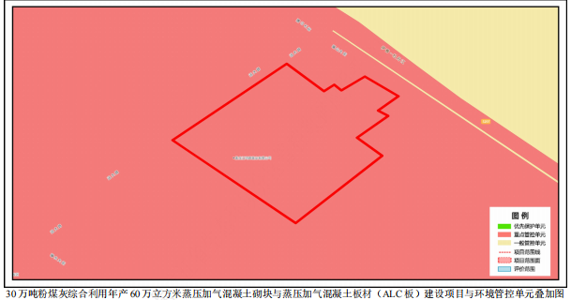  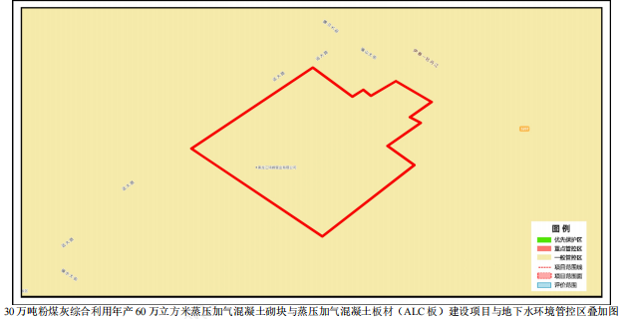  表1-2 本项目与环境管控单元叠加图  2）一表  根据《30万吨粉煤灰综合利用年产60万立方米蒸压加气混凝土砌块与蒸压加气混凝土板材（ALC板）建设项目生态环境分区管控分析报告》，本项目与环境管控单元符合性分析见下表。  表1-5 与铁力市环境管控单元符合性分析  3）一说明  30万吨粉煤灰综合利用年产60万立方米蒸压加气混凝土砌块与蒸压加气混凝土板材（ALC板）建设项目位置涉及伊春市铁力市；项目占地总面积小于0.01平方公里。与生态保护红线交集面积为0.00平方公里，占项目占地面积的0.00%。与自然保护地整合优化方案数据交集面积为0.00平方公里，占项目占地面积的0.00%。保护地涉及等类型。与自然保护地（现状管理数据）交集面积为0.00平方公里，占项目占地面积的0.00%。保护地涉及等类型。与饮用水水源保护区交集面积为0.00平方公里，占项目占地面积的0.00%。与国家级水产种质资源保护区交集面积为0.00平方公里，占项目占地面积的0.00%。与环境管控单元优先保护单元交集面积为0.00平方公里，占项目占地面积的0.00%；与重点管控单元交集面积为小于0.01平方公里，占项目占地面积的100.00%；一般管控单元交集面积为0.00平方公里，占项目占地面积的0.00%。与地下水环境优先保护区交集面积为0.00平方公里，占项目占地面积的0.00%；与地下水环境重点管控区交集面积为0.00平方公里，占项目占地面积的0.00%，与地下水环境一般管控区交集面积为小于0.01平方公里，占项目占地面积的100.00%。  综上，本项目选址位于黑龙江省伊春市铁力市工业园区内，各项污染物均可达标排放，本项目建设对周围环境影响较小，因此本项目符合《伊春市人民政府关于实施“三线一单”生态环境分区管控的意见》伊政规〔2022〕5号及《伊春市生态环境准入清单》（2023年版）要求。  2、产业政策符合性分析  本项目为蒸压加气混凝土砌块与蒸压加气混凝土板材（ALC板）建设项目，属于《国民经济行业分类》（GB/T4754-2017）中“C3031 粘土砖瓦及建筑砌块制造，C3024轻质建筑材料制造”。根据《产业结构调整指导目录（2024年本）》，本项目不属于该目录中的鼓励类、限制类及淘汰类行业。项目使用的球磨机，属于《产业结构调整指导目录（2024年本）》中第一类鼓励类项目。综上，本项目为允许类，符合国家及地方现行产业政策要求。  3、选址合理性分析  本项目位于黑龙江省伊春市铁力市工业园区内，骊山大街沿线。根据声环境功能区划图，本项目为3类声功能区。具体四至为：东侧为铁力哈德恩新材料科技有限公司，南侧为中国中铁电气化局生产资源管理中心，西侧为远大路（园区内部路），北侧为骊山大街（园区内部路）。厂区周围无风景名胜区、文物保护单位、生态敏感区等限制项目实施的因素。厂址比较平坦，地理位置优越，交通便利。  运营期生产车间废气经处理后均能够做到达标排放，车间及库房内均配置抑尘措施。生产废水回用不外排，生活污水经厂区化粪池处理后排入园区污水管网，运营期各项污染物经过有效的污染治理措施后对周边环境影响较小，对环境敏感保护目标的影响可接受，从环保的角度分析本项目的选址是合理的。  4、与《黑龙江省大气污染防治条例》（2018年修正）符合性分析  表1-6 与《黑龙江省大气污染防治条例》（2018年修正）符合性分析  5、与《环境空气细颗粒物污染综合防治技术政策》相符性分析  表1-7 与《环境空气细颗粒物污染综合防治技术政策》符合性分析  综上，本项目符合《环境空气细颗粒物污染综合防治技术政策》要求。  6、与《黑龙江省空气质量持续改善行动计划实施方案》符合性分析  《黑龙江省空气质量持续改善行动计划实施方案》中有如下要求：  （四）严格环境准入要求。新改扩建高耗能、高排放、低水平项目，要严格遵照产业规划和政策、生态环境分区管控、规划环评、项目环评、节能审查以及产能置换、总量控制、区域污染物削减、碳达峰等相关要求执行，原则上采用清洁运输方式。涉及产能置换的项目，被置换产能及其配套设施同步关停后，新建项目方能投产。坚决遏制“两高一低”项目盲目上马。  严禁新增钢铁产能。严格执行国家钢铁产能置换办法，推行钢铁、焦化、烧结一体化布局，减少独立焦化、烧结、球团和热轧企业及工序，淘汰落后煤炭洗选产能；按国家要求引导推动高炉—转炉长流程炼钢转型为电炉短流程炼钢。  （十一）积极推进燃煤锅炉淘汰改造。各地要将燃煤供热锅炉替代项目纳入城镇供热规划。县级及以上城市建成区原则上不再新建35蒸吨/小时及以下燃煤锅炉，其他地区原则上不再新建10蒸吨/小时及以下燃煤锅炉。加快热力管网建设，依托电厂、大型工业企业开展远距离供热示范，充分释放热电联产、工业余热等供热能力，淘汰管网覆盖范围内的供热燃煤锅炉和散煤。到2025年，哈尔滨市、佳木斯市、七台河市、绥化市基本完成城市建成区35蒸吨/小时及以下燃煤锅炉淘汰；哈尔滨市、绥化市基本淘汰行政区域内10蒸吨/小时及以下的燃煤锅炉。  （十九）深化扬尘污染综合治理。全面推行绿色施工，严格执行“六个百分之百”，将防治扬尘污染费用纳入工程造价。到2025年，装配式建筑占新建建筑面积的比例达到30%；地级及以上城市建成区道路机械化清扫率达80%左右，县城达70%左右。对城市公共裸地进行排查建档并采取防尘措施。城市大型煤炭、矿石等干散货码头物料堆场基本完成抑尘设施建设和物料输送系统封闭改造。  本项目生产供热采用12t/h生物质蒸汽锅炉，不属于淘汰的燃煤锅炉、本项目不属于高耗能、高排放、低水平项目，不涉及钢铁、焦化、烧结等企业及工序，不涉及煤炭洗选，施工期施工现场设置围挡，使用商品混凝土，粉性物料封闭存放，施工场地适时洒水降尘等措施来减轻施工扬尘，符合《黑龙江省空气质量持续改善行动计划实施方案》中相关要求。  7、与《黑龙江省“十四五”生态环境保护规划》符合性分析  根据《黑龙江省“十四五”生态环境保护规划》，“三、主要任务，（一）贯彻新发展理念，推进高质量发展推进建材、化工、铸造、印染、电镀、加工制造等产业集群升级改造，推动哈尔滨市、大庆市、牡丹江市、绥化市等城市化工产业集群向精细化、规模化、绿色化方向转型”。  本项目石膏堆场及铝粉膏堆场均位于生产车间内，砂料储存在粉煤灰库房内，车间及库房均密闭，在物料装卸过程中采用洒水抑尘的措施减少粉尘产生。粉煤灰筒仓、水泥筒仓及石灰粉筒仓均在仓顶配备布袋除尘器，防止颗粒物逸散。本项目锅炉废气经低氮燃烧+旋风除尘+布袋除尘器（处理效率为99.6%）处理后由40m高烟囱（DA002）排放，满足《锅炉大气污染物排放标准》 （GB13271-2014）表2燃煤锅炉排放控制要求执行。本项目1#生产车间产生的球磨破碎粉尘经集气罩（收集效率为90%）收集后输送至同一台布袋除尘器（处理效率为99%）处理后经车间外1根17m高排气筒（DA003）排放，满足《砖瓦工业大气污染物排放标准》（GB29620-2013）及修改单中表2新建企业大气污染物排放限值。2#生产车间产生的球磨破碎粉尘经集气罩（收集效率为90%）收集后输送至同一台布袋除尘器（处理效率为99%）处理后经车间外1根17m高排气筒（DA004）排放，满足《水泥工业大气污染物排放标准》（GB4915-2013）及修改单中表1现有和新建企业大气污染物排放限值。本项目钢筋防腐浸泡及烘干工序会产生有机废气经活性炭吸附处理后由15m高排气筒（DA001）排放《大气污染物综合排放标准》（GB16297-1996）表2中二级排放限值。焊接烟尘采用移动式烟尘净化器处理后排放满足《水泥工业大气污染物排放标准》（GB4915-2013）及修改单中表3大气污染物无组织排放限值。厂界无组织颗粒物排放浓度满足《水泥工业大气污染物排放标准》（GB4915-2013）及修改单中表3大气污染物无组织排放限值要求。厂界非甲烷总烃执行《大气污染物综合排放标准》（GB16297-1996）表2中无组织排放监控浓度限值；厂内执行《挥发性有机物无组织排放控制标准》（GB37822-2019）标准要求。项目粉尘排放量较小，厂区内加强绿化，减缓项目排放粉尘对区域大气环境的影响，因此项目建设符合《黑龙江省“十四五”生态环境保护规划》要求。  8、与《伊春市“十四五”生态环境保护规划》符合性分析  《伊春市“十四五”生态环境保护规划》指出“开展PM_{2.5}（细颗粒物）与臭氧污染协同防治。制定加强PM_{2.5}和臭氧协同控制的空气质量改善规划，明确控制目标、路线图和时间表。针对秋冬季PM_{2.5}污染和夏季臭氧浓度偏高问题，统筹考虑污染区域传输规律和季节性特征，加强重点时段、重点领域治理。开展PM_{2.5}和臭氧成因的关联性研究，提高污染控制精准性。  深化燃煤污染治理，严格控制煤炭消费总量。加大清洁能源的供应和推广力度，推进天然气、电能替代燃煤，深入开展工业企业提标改造，推进火电、钢铁企业实施超低排放改造。县级及以上城市建成区原则上不再新建每小时35蒸吨以下的燃煤锅炉，其他地区原则上不再新建每小时10蒸吨以下的燃煤锅炉，持续巩固燃煤锅炉淘汰改造成果。组织开展重点排放单位数据报送及核查、发电行业重点排放单位开户及配额预分配和清缴。强化移动源污染治理，加强在用机动车污染治理，精细化管控道路、交通、拆迁等各类扬尘污染，降尘量大幅降低，空气质量稳步改善。”  本项目石膏堆场及铝粉膏堆场均位于生产车间内，砂料储存在粉煤灰库房内，车间及库房均密闭，在物料装卸过程中采用洒水抑尘的措施减少粉尘产生。粉煤灰筒仓、水泥筒仓及石灰粉筒仓均在仓顶配备布袋除尘器，防止颗粒物逸散。本项目锅炉废气经低氮燃烧+旋风除尘+布袋除尘器（处理效率为99.6%）处理后由40m高烟囱（DA002）排放，满足《锅炉大气污染物排放标准》 （GB13271-2014）表2燃煤锅炉排放控制要求执行。本项目1#生产车间产生的球磨破碎粉尘经集气罩（收集效率为90%）收集后输送至同一台布袋除尘器（处理效率为99%）处理后经车间外1根17m高排气筒（DA003）排放，满足《砖瓦工业大气污染物排放标准》（GB29620-2013）及修改单中表2新建企业大气污染物排放限值。2#生产车间产生的球磨破碎粉尘经集气罩（收集效率为90%）收集后输送至同一台布袋除尘器（处理效率为99%）处理后经车间外1根17m高排气筒（DA004）排放，满足《水泥工业大气污染物排放标准》（GB4915-2013）及修改单中表1现有和新建企业大气污染物排放限值。本项目钢筋防腐浸泡及烘干工序会产生有机废气经活性炭吸附处理后由15m高排气筒（DA001）排放《大气污染物综合排放标准》（GB16297-1996）表2中二级排放限值。焊接烟尘采用移动式烟尘净化器处理后排放满足《大气污染物综合排放标准》（GB16297-1996）表3中无组织排放限值。厂界无组织颗粒物排放浓度满足《水泥工业大气污染物排放标准》（GB4915-2013）及修改单中表3大气污染物无组织排放限值要求。厂界非甲烷总烃执行《大气污染物综合排放标准》（GB16297-1996）表2中无组织排放监控浓度限值；厂内执行《挥发性有机物无组织排放控制标准》（GB37822-2019）标准要求。项目粉尘排放量较小，厂区内加强绿化，减缓项目排放粉尘对区域大气环境的影响，因此项目建设符合《黑龙江省“十四五”生态环境保护规划》要求。  因此项目建设符合《伊春市“十四五”生态环境保护规划》要求。  9、与《伊春市空气质量持续改善行动计划实施方案》符合性分析  文件指出：  二、持续推进产业结构调整  （一）严格环境准入要求。新改扩建项目严格落实产业规划：产业政策、生态环境分区管控、规划环评、项目环评、节能审查,以及产能置换、重点污染物总量控制、污染物排放区域削减、碳达峰等相关要求执行，原则上采用清洁运输方式。涉及产能置换的项目，被置换产能及其配套设施关停后,新建项目方能投产。坚决遏制“两高一低”项目盲目上马。  严禁新增钢铁产能。严格执行国家、省钢铁产能置换办法，推行钢铁、焦化、烧结一体化布局，减少独立焦化、烧结、球团和热轧企业及工序，淘汰落后煤炭洗选产能；按国家、省要求引导推动高炉-转炉长流程炼钢转型为电炉短流程炼钢。  （二）加快重点行业落后产能淘汰退出。严格执行《产业结构调整指导目录》要求，加快引导将污染物或温室气体排放明显高出行业平均水平、能效以及清洁生产水平低的工艺及装备纳入淘汰类和限制类名单。  五、持续加强面源污染治理  (一)深化扬尘污染综合治理。按照国家、省有关要求，全面推进绿色施工，严格执行“六个百分之百”将防治扬尘污染费用纳入工程造价。到2025年，装配式建筑占新建建筑面积的比例达到20%；市建成区道路机械化清扫率达80%左右，县城达70%左右。对城市公共裸地进行排查建档并采取防尘措施。  本项目属于蒸压加气混凝土砌块与板材生产项目，不属于高耗能、高排放、低水平项目，不涉及钢铁、焦化、烧结等企业及工序，不涉及煤炭洗选，施工期施工现场设置围挡，使用商品混凝土，粉性物料封闭存放，施工场地适时洒水降尘等措施来减轻施工扬尘，符合《伊春市空气质量持续改善行动计划实施方案》中相关要求。  10、与《固体废物综合治理行动计划》符合性分析  《固体废物综合治理行动计划》文件内容：（一）指导思想 以习近平新时代中国特色社会主义思想为指导，深入贯彻党的二十大和二十届历次全会精神，完整、准确、全面贯彻新发展理念，构建新发展格局，牢固树立和践行绿水青山就是金山银山的理念，坚持减量化、资源化、无害化“三化”原则，聚焦固体废物治理突出问题，坚持系统推进、重点攻坚、闭环管理、长效管控，加快补齐治理短板弱项，健全源头减量、过程管控、末端利用、无害化处置的综合治理体系，全面提升固体废物治理能力和治理水平。（二）工作原则 坚持源头减量，严控增量：从生产、流通、消费各环节发力，强化绿色设计、绿色生产、绿色消费，从根本上降低固体废物产生强度。坚持分类管控，精准施策：区分工业、城镇、农业、危险废物等不同类型固体废物，针对性制定治理措施，实现分类收集、规范转运、高效利用、安全处置。坚持系统治理，闭环管理：统筹固体废物产生、收集、贮存、转运、利用、处置全流程，构建上下联动、部门协同、区域统筹、社会参与的治理格局。坚持依法监管，从严施治：完善法规标准体系，强化执法督察，严厉打击违法违规行为，压实各方治理责任。（三）提升资源化利用水平，发展循环经济 1.强化大宗固体废物综合利用 聚焦冶炼渣、尾矿、赤泥、煤矸石、建筑垃圾等大宗固废，加大综合利用技术攻关和项目建设，拓宽资源化利用途径，提升规模化、高值化利用水平。科学推进秸秆还田、饲料化、基料化利用，全面提升畜禽养殖废弃物资源化利用率。  本项目产品原料主要为粉煤灰、石膏、砂、水泥、铝粉膏等，其中粉煤灰及石膏均属于固体废物回用，极大地提高了废弃物资源利用率。本项目建设符合《固体废物综合治理行动计划》相关要求。  11、与《黑龙江省固体废物污染环境防治条例》符合性分析  《黑龙江省固体废物污染环境防治条例》：第五条（无废城市、绿色低碳、循环经济）推进清洁生产、循环经济、无废城市，鼓励固废综合利用，减污降碳协同 。第十七条（工业固废综合利用、先进工艺推广）工信部门推广先进工艺、装备、综合利用技术；支持粉煤灰、煤矸石、尾矿等用于建材生产 。第二十三条（尾矿/粉煤灰综合利用、防止二次污染）利用尾矿、粉煤灰等生产建材的单位，须采取措施防止二次污染 。第二十五条、第二十六条（危险废物数字化管控、台账与管理计划）危废产生单位推行电子台账、二维码追溯；制定危废管理计划并备案 。  本项目为蒸压加气混凝土板材及砌块生产项目，采用国内先进自动化蒸压养护工艺，属清洁生产技术，年消纳粉煤灰/尾矿等工业固废，符合“大宗固废建材化利用”方向；采用加压蒸汽养护（蒸压）工艺，为国内先进、成熟的利废建材生产工艺，原料以粉煤灰为主，属于条例明确鼓励的工业固废利用方向，无淘汰类工艺、设备，不属于落后产能。粉煤灰、尾矿等原料封闭贮存、密闭输送，设抑尘/除尘设施，防扬散。符合《黑龙江省固体废物污染环境防治条例》中的相关要求 。  - 与《黑龙江省伊春市城乡固体废物分类治理专项规划》（2019-2035年）（2024年修订版）》规划环评及批复的符合性分析  《黑龙江省伊春市城乡固体废物分类治理专项规划（2019-2035年)（2024年修订版）》七、一般工业固体废物治理设施专项规划中描述：2020年伊春市一般工业固体废物产生量1172.34万吨，其中，综合利用量309.53万吨，综合利用率为26.4%，处置量为22.14万吨，贮存量为840.67万吨。根据伊春地区实际情况，本规划不规划政府主导的般工业固体废物综合利用项目，鼓励相关企业进入一般工业固废资源化利用市场，建设一般工业固体废物循环回收资源再利用和综合利用处理项目。根据《黑龙江省伊春市城乡固体废物分类治理专项规划（2019-2035年)（2024年修订版）》中“4.2.1一般工业固体废弃物治理原则 ，1各企业应进行清洁生产，在源头减少一般工业固体废物产生量。产废企业应从源头采取技术措施解决，减少一般工业固体废物集中综合利用设施处理量，如采取尾矿填充、煤矸石治理采空区、复垦造田等综合利用技术措施。2.以资源化利用为主，优先考虑纳入静脉产业园，综合利用建材类产品辐射半径不超过300km。一般工业固体废物应优先采用资源化循环利用治理方案，进行循环回收资源再利用和综合利用处理，达到综合利用目标要求。其余进行分类处置，达到环保标准要求。尾矿在产生地和聚集地建设综合利用基地，大规模企业可在企业内或运至综合利用企业进行综合利用，其它再生资源按类别输送至区域内静脉产业园区进行综合利用。引入技术和建设大规模综合利用的企业，综合利用项目前期以引进尾矿、煤矸石制做透水砖、砂浆、建筑砂石骨料、机制砂、水泥、烧结砖等为主，粉煤灰制水泥掺合料、土壤调理剂、水泥、烧结砖等为主，高净值项目消纳量小，采用大规模消纳项目先行，高净值项目作为二期建设。中远期布局高值化项目，如去微晶玻璃、岩棉、陶瓷、滤料等。一般工业固体废物综合利用产品与建筑垃圾综合利用产品相同的可运送至建筑垃圾综合利用设施统一处理；废旧家电、报废汽车、电子废物、废旧轮胎、废塑料应进入静脉产业园资源化再生利用。3.跨区域统筹建设资源化利用项目，以园区、基地为载体，综合利用产业集聚模式发展，多种固废协同利用。4.以产业布局，人口、距离以及资源化利用项目统筹设置。5. 工业固体废物资源综合利用产业需规范化、绿色化、规模化发展。开展工业固体废物资源综合利用评价，建立科学规范的工业固体废物资源综合利用评价制度，加强公共服务和事中事后监管，落实国家资源综合利用相关优惠政策、营造良好市场环境、提高企业开展资源综合利用的积极性“。  本项目利用粉煤灰、石膏等物质为原料进行生产蒸压加气混凝土砌砖和板材，属于资源综合利用。符合《黑龙江省伊春市城乡固体废物分类治理专项规划（2019-2035年)（2024 年修订版）》中的相关内容。
  环境管控单元编码 | 环境管控单元名称 | 管控单元类别 | 管控要求 |  | 符合性
  YS2307816310001 | 铁力市地下水环境一般管控区 | 一般管控单元 | 环境风险防控 | 1.土壤污染重点监管单位应当履行下列义务：（一）严格控  制有毒有害物质排放，并按年度向生态环境主管部门报告排  放情况；（二）建立土壤污染隐患排查制度，保证持续有效  防止有毒有害物质渗漏、流失、扬散；（三）制定、实施自  行监测方案，并将监测数据报生态环境主管部门。 2.重点单  位新、改、扩建项目地下储罐储存有毒有害物质的，应当在  项目投入生产或者使用之前，将地下储罐的信息报所在地设  区的市级生态环境主管部门备案。 3.重点单位应当建立土壤  和地下水污染隐患排查治理制度，定期对重点区域、重点设施开展隐患排查。发现污染隐患的，应当制定整改方案，及时采取技术、管理措施消除隐患。隐患排查、治理情况应当如实记录并建立档案。重点区域包括涉及有毒有害物质的生产区，原材料及固体废物的堆存区、储放区和转运区等；重点设施包括涉及有毒有害物质的地下储罐、地下管线，以及污染治理设施等。4.化学品生产企业以及工业集聚区、矿山开采区、尾矿库、危险废物处置场、垃圾填埋场等的运营、管理单位，应当采取防渗漏等措施，并建设地下水水质监测井进行监测，防止地下水污染。5.重点单位通过新、改、扩建项目的土壤和地下水环境现状调查，发现项目用地污染物含量超过国家或者地方有关建设用地土壤污染风险管控标准的，土地使用权人或者污染责任人应当参照污染地块土壤环境管理有关规定开展详细调查、风险评估、风险管控、治理与修复等活动。 | 本项目不设置地下储罐。危险废物均暂存于危险废物贮存点内，危险废物贮存点为重点防渗区。
  ZH23078120001 | 黑龙江铁力经济开发区 | 重点管控单元 | 空间布局约束 | 1.入园建设项目开展环评工作时，应以产业园区规划环评为依据，重点分析项目环评与规划环评结论及审查意见的符合性；产业园区招商引资、入园建设项目环评审批等应将规划环评结论及审查意见作为重要依据。2.新建、扩建石化、化工、焦化、有色金属冶炼、平板玻璃项目应布设在依法合规设立并经规划环评的产业园区。煤化工产业项目选址及污染控制措施等须满足安全、环境准入要求，新建项目需布局在一般或较低安全风险等级的化工园区。3.重大制造业项目、依托能源和矿产资源的资源加工业项目原则上布局在重点开发区。4.未纳入国家有关领域产业规划的，一律不得新建改扩建炼油和新建乙烯、对二甲苯、煤制烯烃项目。5.禁止引进国家产业政策明令淘汰和限制的产品、技术、工艺、设备及行为。6.编制产业园区开发建设规划时应依法开展规划环评。7.规划审批机关在审批规划时，应将规划环评结论及审查意见作为决策的重要依据，在审批中未采纳环境影响报告书结论及审查意见的，应当作出说明并存档备查。8.产业园区招商引资、入园建设项目环评审批等应将规划环评结论及审查意见作为重要依据。9.产业园区开发建设规划应符合国家政策和相关法律法规要求，规划发生重大调整或修订的，应当依法重新或补充开展规划环评工作。10.区域内严格控制高耗水、高污染行业发展。加快淘汰落后产能，大力推进产业结构调整和优化升级。11.根据水资源和水环境承载能力，以水定城、以水定地、以水定人、以水定产。12.禁止引进国家现行产业政策明令禁止或淘汰的产业及工艺，以及排污量较大、污染控制难度大，不符合园区大气总量控制原则、园区规划的项目；完善重点行业环境准入条件，优化产业园区布局。13.农林绿色食品、粮食加工等企业项目仅允许布局在规范的范围内。14.水环境工业污染重点管控区同时执行：（1）区域内严格控制高耗水、高污染行业发展。（2）加快淘汰落后产能，大力推进产业结构调整和优化升级。（3）根据水资源和水环境承载能力，以水定城、以水定地、以水定人、以水定产。 | 本项目位于黑龙江省伊春市铁力市工业园区内，项目已根据园区规划进行分析，符合入园要求2。本项目不属于石化、化工、焦化、有色金属冶炼、平板玻璃项目。3.本项目为粘土砖瓦及建筑砌块制造项目不属于重大项目。
  ZH23078120001 | 黑龙江铁力经济开发区 | 重点管控单元 | 污染物排放管控 | 1.应按规定建设污水集中处理设施，并安装自动在线监控装置。 2.新建、扩建“两高”项目应采用先进适用的工艺技术和装备，单位产品物耗、能耗、水耗等达到清洁生产先进水平，依法制定并严格落实防治土壤与地下水污染的措施。 3.大力推进企业清洁生产，使用电、天然气等清洁能源。加强环境管理水平，减少污染物排放。开展挥发性有机物污染综合治理。强化无组织排放控制管理。 4.鼓励化工等产业园区配套建设危险废物集中贮存、预处理和处置设施。 5.新、改、扩建涉重金属重点行业建设项目必须遵循重点重金属污染物排放“减量置换”或“等量替换”原则。 6.对于含有毒有害水污染物的工业废水和生活污水混合处理的污水处理厂产生的污泥，不能采用土地利用方式。 7.加强消耗臭氧层物质和氢氟碳化物环境管理，加强泡沫、制冷、氟化工等行业治理，逐步淘汰氢氯氟烃使用。 8.新建煤制烯烃、新建煤制对二甲苯 (PX) 项目纳入《现代煤化工产业创新发展布局方案》后，由省级政府核准。新建年产超过 100 万吨的煤制甲醇项目，由省级政府核准。 9.各地不得新建、扩建二氟甲烷、1,1,1,2-四氟乙烷、五氟乙烷、1,1,1-三氟乙烷、1.1.1.3.3-五氟丙烷用作制冷剂、发泡剂等受控用途的 HFCs 化工生产设施 （不含副立设施），环境影响报告书 （表） 已通过审批的除外。 10.水环境工业污染重点管控区同时执行： （1）新建、改建和扩建项目应当优先采用资源利用率高以及污染物产生量少的清洁生产技术、工艺和设备。（2）集中治理工业集聚区内工业废水，区内工业废水必须经预处理达到集中处理要求后，方可进入污水集中处理设施。新建、升级工业集聚区应同步规划和建设污水、垃圾集中处理等污染治理设施。 | 本项目废水仅为生活污水，经化粪池排入污水管网由铁力市依吉污水处理厂进行处理达标后排放。本项目不属于两高项目，项目不涉及重金属、不涉及有毒有害废水
  ZH23078120001 | 黑龙江铁力经济开发区 | 重点管控单元 | 环境风险防控 | 1.加强环境应急预案管理和风险预警。园区及园区内企业应当结合经营性质、规模、组织体系，建立健全环境应急预案体系，并强化企业、园区以及上级政府环境应急预案之间的衔接。加强环境应急预案演练、评估与修订。园区管理机构应当组织建设有毒有害气体环境风险预警体系，建设园区环境风险防范设施。 2.园区应建立危险源数据库，并动态更新。建立园区、企业、装置三级应急联动方案，强化区域环境风险应急防范能力。建设突发环境事件应急物资储备库；强化环境风险防控工作，突出全防全控，完善各项环境风险防范制度，确保将风险防范融入日常环境管理制度体系，加强执法监督，逐步实现对重点工业园区、重点企业和主要环境风险类型的动态监控。 3.在居住和工业企业混杂区域，应加强环境风险防控体系建设。 4.水环境工业污染重点管控区排放《有毒有害水污染物名录》所列有毒有害水污染物的企业事业单位和其他生产经营者，应当对排污口和周边环境进行监测，评估环境风险，排查环境安全隐患，并公开有毒有害水污染物信息，采取有效措施防范环境风险。 | 项目建成后积极编制环境应急预案，与园区应急预案相呼应。项目不涉及工业废水排放。
  ZH23078120001 | 黑龙江铁力经济开发区 | 重点管控单元 | 资源利用效率要求 | 1.落实最严格的水资源管理制度，实行水资源消耗总量和强度双控。严格实行能源消耗总量和强度双控。 2.全面推行清洁生产，依法在“双超双有高耗能”行业实施强制性清洁生产审核。 3.实施清洁化改造，加强节水管理，提高中水回用率,延长加工产业链，优化布局。4.新上耗煤项目实施煤炭减量替代，单位产品（产值）能耗要达到清洁生产要求。 | 本项目生产废水回用不外排，极大的减少的水资源的消耗，本项目锅炉为生物质锅炉
  名称 | 要求 | 本项目情况 | 符合性
  《黑龙江省大气污染防治条例》（2018年修正） | 企业事业单位和其他生产经营者建设对大气环境有影响的项目，应当依法进行环境影响评价、公开环境影响评价文件；向大气排放污染物的，应当符合大气污染物排放标准，遵守重点大气污染物排放总量控制要求。 | 本项目严格按照流程开展环境影响评价，生产过程中产生的大气污染物经措施处理后均能满足要求排放。 | 符合
  《黑龙江省大气污染防治条例》（2018年修正） | 向大气排放污染物的企业事业单位和其他生产经营者，应当配套建设大气污染防治设施。配套建设的大气污染防治设施，应当与主体工程同时设计、同时施工、同时投产使用，不得擅自拆除或者闲置 | 本项目配套建设布袋除尘器、排气筒设施，对生产过程中产生的粉尘进行收集处理。配套大气污染防治设施与主体工程同时设计、同时施工、同时投产使用。 | 符合
  《黑龙江省大气污染防治条例》（2018年修正） | 企业事业单位和其他生产经营者应当在规定期限内，淘汰列入国家综合性产业政策目录的严重污染大气环境的工艺、设备和产品 | 本单位使用的设备、生产工艺、生产的产品不属于列入国家综合性产业政策目录的严重污染大气环境的工艺、设备和产品。 | 符合
  名称 | 要求 | 本项目情况 | 符合性
  《环境空气细颗粒物污染综合防治技术政策》 | 一、工业污染防治技术  （一）有组织排放颗粒物（烟、粉尘）污染防治技术，包括袋式除尘、湿式电除尘技术、电袋复合除尘技术。  （二）前体污染物（NO、SO₂、VOCs、NH₃等）净化技术，包括各种脱硫技术、氮氧化物的催化还原技术及烟气脱硝技术、挥发性有机物的燃烧净化与吸附回收技术、氨的水洗涤净化技术。  （三）无组织排放颗粒物和前体污染物治理技术，包括适用于大气颗粒物及其前体物污染控制的密闭生产技术、粉状物料堆放场的遮风与抑尘技术。 | 运营期石膏堆场及铝粉膏堆场均位于生产车间内，砂料储存在粉煤灰库房内，车间及库房均密闭，在物料装卸过程中采用洒水抑尘的措施减少粉尘产生。粉煤灰筒仓、水泥筒仓及石灰粉筒仓均在仓顶配备布袋除尘器，防止颗粒物逸散。本项目主要物料为水泥、石粉、砂料等，运输过程做好遮盖，进场入库贮存时规范操作，轻拿轻放可有效控制装卸粉尘产生。砂料为散装物料，入厂后在车间内指定区域堆放，项目车间密闭，本项目原料无室外堆放情况，均置于室内，可有效控制无组织粉尘的逸散。 | 符合

二、建设项目工程分析
建设内容 | 1.建设内容  本项目利用园区内原有厂房进行建设，项目占地面积为50000m²，总建筑面积为20635.66m²，项目主要建设5栋建筑，1#、2#建筑为钢结构生产厂房，3#为库房，4#为办公及配套用房，5#为展示厅及办公室。项目年生产30万立方米蒸压加气混凝土砌块与30万立方米蒸压加气混凝土板材（ALC板）。本项目主要建设内容见表2-1。  表2-1 建设项目组成一览表  2.主要原辅料和产品方案  主要原辅料一览表详见表2-2。  表2-2 原辅料一览表  项目防腐剂由羧基丁苯乳胶、消石灰、氧化铁红、消泡剂、石英砂、纤维素醚、水组成，防腐剂成分报告详见附件5。羧基丁苯胶乳，属于水基型胶黏剂。  项目采用的钢筋自动点焊机钢筋网片自动多点焊机为电阻点焊，靠大电流、加压，利用钢筋接触面电阻发热熔化母材自身，熔合连成一体，无填充焊材、无焊条、无焊丝。  脱模剂成分：白色乳性液体，pH为7-8，主要成分是矿物油，无毒无腐蚀性，无污染，对皮肤无刺激性，具有良好的隔离性能，能使混凝土加气块轻松完整地脱离模框，项目采用刷油机涂刷的方式让脱模油附着在模板上，脱模油挥发温度在100℃左右具有耐化学性，耐热及盈利性能，不易分解或磨损，使用时粘合到模具上而不转移到被加工的工件上。本项目模具刷脱模剂过程很短，且脱模剂会发温度在100℃左右，常温情况下不易挥发，产生非甲烷总烃量极少，无组织排放于封闭厂房内，不会对周围环境造成较大影响。  表2-3 本项目产品方案  表2-4 加压蒸汽混凝土砌块物料平衡一览表  表2-5 加压蒸汽混凝土板材物料平衡一览表  3.主要设备  本项目主要设备见表2-6。  表2-6 主要设备表  4.公用工程  （1）给水  本项目运营期用水主要为生活用水及生产用水，均由市政供水管网提供。  生活用水：  根据黑龙江省地方标准《黑龙江省地方标准 用水定额》（DB23/T727-2025），厂内工作人员的生活用水宜采用80L/人·d，由于本项目不涉及食堂用水，因此本项目员工生活用水按50L/人·d，本项目职工113人，年运行300天，则生活用水量为5.65m³/d，1695m³/a。  生产用水：  1）制浆用水：根据《黑龙江省地方标准 用水定额》（DB23/T727-2025）表31中C3031可知，砌块用水量1m³/万块粉煤灰制砖，由于本项目不属于常规的砖瓦，因此本项目制浆用水参照该标准执行，砌块制浆用水量按0.5m³/万块计算，项目生产规模为30万m³蒸压加气混凝土砌砖生产线，根据建设方提供的资料，1m³建筑砌块约为 512块标砖，则本项目量约为 15360万块砌块，则砌块制浆用水量为25.6m³/d，7680m³/a。根据《黑龙江省地方标准 用水定额》（DB23/T727-2025）表31中C3024可知，项目用水量0.1m³/t石膏板，项目生产规模为30万m³蒸压加气混凝土板材生产线，根据建设方提供的资料，1m³蒸压混凝土板材约为0.50～0.65吨，本项目取值0.6315t，则本项目量约为 189450t，则板材制浆用水量为63.15m³/d，18945m³/a。本项目制浆用水量为88.75m³/d，26625m³/a。  2）设备清洗用水：在设备停止生产及检修期间，需对搅拌机等设备进行冲洗。搅拌机等设备平均每三天冲洗一次，设备冲洗每次用水量约1m³/次，100m³/a。  3）蒸压釜冷凝水及锅炉软水制备用水  本项目1台12t/h燃生物质蒸汽锅炉，年运行4800h，蒸压釜冷凝水及锅炉软水用水均采用软化水处理装置进行水质软化处理，制水效率为90%，则软化水制备用水为265.7t/d，79710t/a。  软化水处理水根据《排放源统计调查产排污核算方法和系数手册》工业锅炉（热力生产和供应行业）产排污系数，生物质蒸汽锅炉排污水＋软化处理废水产污系数为0.356吨/吨－原料，本项目燃烧生物质颗粒量总量11904t/a，则锅炉排污水及软化处理废水总量为14.13t/d，4237.824t/a。锅炉排污水及软化处理废水夏季用于锅炉房及厂区内洒水降尘，不外排。冬季进入沉淀池，再由水泵抽入废浆池内，最后回用于制浆用水，不外排。  项目蒸压蒸汽由12t/h锅炉供给。项目生产规模60万m³蒸压加气混凝土板（ALC），年工作时间为300天，每天16h，根据资料，每生产1m³产品需蒸汽量为125kg，则每天需蒸汽量约为250t。  4）钢筋防锈浸泡用水  本项目钢筋采用防腐剂浸泡防锈，防腐剂失去药性后产生浸泡废水，根据建设单位提供资料，防腐剂用量约为328.05t/a，兑水比例为5:1，则钢筋浸泡用水量约为0.22m³/d，65.61t/a。  5）切割工序用水  本项目生产时，需对成品进行切割，切割为湿法切割，项目切割用水量约为0.5m³/d，150m³/a。  （2）排水  1）生活污水  本项目生活用水量为5.65m³/d，1695m³/a。排水量按用水量的80%计，则生活污水排放量为4.52t/d，1356t/a。生活污水排入厂区化粪池后经园区污水管网排入铁力市依吉污水处理厂深度处理。  2）制浆排水：项目制浆用水量为88.75m³/d，26625m³/a。制浆用水中，约25%～35%为化合水，留存于制品中。60%～75%为游离水，在蒸压釜内随蒸汽冷凝，以冷凝水形式排出，以冷凝水形式排出的水占比约65%。则排水量为57.69m³/d，17306.25m³/a。  3）设备清洗废水：设备冲洗排水量按用水量80%计，则设备清洗废水产生量为0.8m³/d，80m³/a。设备清洗废水经10m³沉淀池沉淀后，再由水泵抽入废浆池内，最后回用于制浆用水，不外排。  4）蒸压釜冷凝水  项目每天需蒸汽量约为250t，在蒸压养护及静停养护过程中会有部分蒸汽耗散，冷凝收集过程中也有部分蒸汽损耗，损耗约为30%，则蒸压釜冷凝水量约为175t/d，蒸压釜冷凝水经沉淀池沉淀后，再由水泵抽入废浆池内，最后回用于制浆用水，不外排。  5）锅炉软水制备废水及锅炉排污水  锅炉软水制备废水及锅炉排污水根据《排放源统计调查产排污核算方法和系数手册》工业锅炉（热力生产和供应行业）产排污系数，生物质蒸汽锅炉排污水＋软化处理废水产污系数为0.356吨/吨－原料，本项目燃烧生物质颗粒量总量11904t/a，则锅炉排污水及软化处理废水总量为14.13t/d，4237.824t/a。锅炉排污水及软化处理废水夏季用于锅炉房及厂区内洒水降尘，不外排。冬季进入沉淀池，再由水泵抽入废浆池内，最后回用于制浆用水，不外排。  6）钢筋防锈浸泡废水  本项目钢筋采用防腐剂浸泡防锈，防腐剂失去药性后产生浸泡废水，根据建设单位提供资料，防腐剂用量约为328.05t/a，兑水比例为5:1，则钢筋浸泡用水量约为65.61t/a，浸泡损耗约为30%，则浸泡废水产生量为0.154m³/d，45.927t/a，该废水属于危险废物，采用耐腐蚀的容器收集后，暂存于危废暂存间定期交由资质单位进处置，不外排。  7）切割工序废水  本项目生产时，需对成品进行切割，切割为湿法切割，项目切割用水量约为0.5m³/d，150m³/a。污水产生系数取0.7，则切割废水量为0.35m³/d，105m³/a。切割废水进入沉淀池，再由水泵抽入废浆池内，最后回用于制浆用水，不外排。  生产过程中产生的废浆、废水均汇入300m³废浆池，然后用泵打入切割机下废浆搅拌池200m³作制浆用水。锅炉排污水及软化处理废水夏季用于锅炉房及厂区内洒水降尘，不外排。冬季进入沉淀池，再由水泵抽入废浆储备罐，最后回用于制浆用水，不外排。项目沉淀池、废浆池、废浆液搅拌池均设置在车间内部，冬季不影响使用。  图2-1水平衡图 （t/d）  初期雨水：  本项目生产车间、库房均为封闭结构，料仓均位于车间内，主要受污染区域为厂内转运区，根据企业提供资料，该污染区面积约为30067.6m²。  初期雨水的估算方法，以暴雨量的前15min雨量作为初期雨水量。本评价采用暴雨强度及雨水流量计算公式进行估算，计算公式如下：  V=q×ψ×F×t×60/1000  式中：  t——降雨历时，min，取15；  F——汇水面积，hm²，本项目汇水面积3.0；  ψ——径流系数，取0.5；  q——设计暴雨强度，L/（s·hm²）；  当地暴雨强度：q＝2889（1+0.9·lgP）/（t+10）^{0.88}，其中P为设计重现期，取1a，t为降雨历时，取15min，计算可得q值为216.11L/（s·hm²）。  经以上公式计算得出厂区场地15min内收集的初期雨水量为145.87m³，则初期雨水经排水沟汇入新建200m³收集池内，雨水收集后用于厂内转运区抑尘，不外排。  （3）供电  本项目供电由国家电网提供。  （4）供暖  项目厂房冬季取暖采用锅炉蒸汽余热，办公楼采暖采用空调取暖。  5、工作人员与工作制度  本项目劳动定员113人，年工作300天，通常采用2班制（每班8小时），共计运行4800h。  6、环保投资  本项目总投资15493.23万元，环保投资75万元，占总投资的0.48%。环保投资估算见表2-7。  表2-7 环保投资估算  7、平面布置简述  本项目位于本工程选址位于项目选址位于黑龙江省伊春市铁力市工业园区内，整个厂区自西向东依次布置为1#生产车间、库房、办公及配套用房、产品堆场、2#生产车间、展示厅及办公室，按生产流程顺序布置，便于物料运输，厂区北侧为原料库房，生产车间位于厂内南侧及东侧，厂区中央设置有产品堆放区，堆放区中间为运输转运区，便于产品装卸和运输，厂区北侧靠近道路，方便物料和产品进出。
  工程组成 | 名称 | 工程内容 | 备注
  主体  工程 | 1#生产  厂房 | 1F钢结构建筑生产厂房，建筑面积8928m²，建筑高度12.8m，年产30万m³蒸压加气混凝土砌块生产线。位于厂区南侧，车间内配套建设1个石灰粉配料仓，料仓贮存能力150m³；1个水泥粉料配料仓，料仓贮存能力150m³；1处石膏堆场，储存能力为60m³；1处铝粉膏堆场，储存能力为4m²。 | 利用园区内原有建筑进行扩建
  主体  工程 | 2#生产  厂房 | 1F钢结构建筑生产厂房，建筑面积5424.70m²，建筑高度12.8m，年产30万m³蒸压加气混凝土板材（ALC）生产线。位于厂区西南侧，车间内配套建设1个水泥粉料配料仓，料仓贮存能力150m³；1处石膏堆场，储存能力为60m³；1处铝粉膏堆场，储存能力为4m²；粒状石灰250m³、块状石灰160m²，钢筋储存60m²，防腐剂储存20m²。车间内设置1处锅炉房 | 利用园区内原有建筑进行扩建
  辅助工程 | 4#办公及配套用房 | 2F建筑，建筑面积648m²，建筑高度7.95m，位于厂内北侧，用于管理人员办公等。 | 利用园区内原有建筑进行装修
  辅助工程 | 5#展示厅及办公室 | 3F建筑，建筑面积600m²，建筑高度13.5m，位于厂内北侧，紧邻厂区出入口，主要功能为接待大厅及办公用房。 | 新建
  辅助工程 | 锅炉房 | 位于2#生产厂房内，设置1台12t/h的燃生物质蒸汽锅炉，厂区生产提供蒸汽，配备布袋除尘器+旋风除尘+低氮燃烧+40m高排气筒（DA002），生物质颗粒储存在锅炉房内，生物质灰渣袋装储存，暂存于锅炉房内，回用于生产 | 利用园区内原有建筑进行扩建
  储运工程 | 3#粉煤灰库房 | 1F建筑，建筑面积5034.96m²，建筑高度10m，位于厂内西侧，计容面积为10069.92m²，砂、粉煤灰储存2400m²。粉煤灰料仓贮存能力150m³，砂料为袋装物料。库房内分类分区存放，砂料指定区域存放。《环境影响评价技术导则地下水环境》(HJ610-2016)相关要求，粉煤灰库房为一般防渗区，采用防渗混凝土或HDPE膜进行防渗，其防渗技术要求可满足等效黏土防渗层Mb≥1.5m，K≤1×10⁻⁷cm/s的要求。粉煤灰仓仓顶设置布袋除尘器进行处理外溢粉尘，车间密闭，砂料为袋装储存 | 利用园区内原有建筑进行建设
  储运工程 | 产品堆放区 | 1处，占地面积分别为12000m²，位于厂区中部，主要用于临时储存包装好的产品，储存的板材3天清运一次，储存砌块10天清运一次 | 利用园区内原有建筑进行建设
  公用工程 | 给水系统 | 本项目用水由市政给水管网提供。锅炉用水为软化水，采用离子交换树脂进行制备 | 依托
  公用工程 | 排水系统 | 生产过程中产生的废浆、废水均汇入300m³废浆池，然后用泵打入切割机下废浆搅拌池300m³作制浆用水。生活污水排入厂区化粪池后经排入园区污水管网排入铁力市依吉污水处理厂深度处理。锅炉排污水及软化处理废水夏季用于锅炉房及厂区内洒水降尘，不外排。冬季进入沉淀池，再由水泵抽入废浆池，最后回用于制浆用水，不外排。沉淀池、初期雨水池、废浆池、废浆搅拌池等池底和池壁采用抗渗混凝土，且池体和池壁厚度不小于250mm，建议在水池外侧加做高密度聚乙烯土工膜、防水卷材或涂刷有机玻璃钢聚氨酯等高渗透系数的人造材料防渗层，厚度不宜小于2mm。项目沉淀池、废浆池、废浆液搅拌池均设置在车间内部，冬季不影响使用 | 新建
  公用工程 | 供电 | 国家电网供电 | 依托
  公用工程 | 供暖 | 项目厂房冬季取暖采用锅炉蒸汽余热，办公楼采暖采用空调取暖 | 新建
  环保  工程 | 废气 | 石膏堆场及铝粉膏堆场均位于生产车间内，砂料储存在粉煤灰库房内，车间及库房均密闭，在物料装卸过程中采用洒水抑尘的措施减少粉尘产生。粉煤灰筒仓、水泥筒仓及石灰粉筒仓均在仓顶配备布袋除尘器，防止颗粒物逸散。本项目锅炉废气经低氮燃烧+旋风除尘+布袋除尘器（处理效率为99.6%）处理后由40m高烟囱（DA002）排放，满足《锅炉大气污染物排放标准》 （GB13271-2014）表2燃煤锅炉排放控制要求执行。本项目1#生产车间产生的球磨破碎粉尘经集气罩（收集效率为90%）收集后输送至同一台布袋除尘器（处理效率为99%）处理后经车间外1根17m高排气筒（DA003）排放，满足《砖瓦工业大气污染物排放标准》（GB29620-2013）及修改单中表2新建企业大气污染物排放限值。2#生产车间产生的球磨破碎粉尘经集气罩（收集效率为90%）收集后输送至同一台布袋除尘器（处理效率为99%）处理后经车间外1根17m高排气筒（DA004）排放，满足《水泥工业大气污染物排放标准》（GB4915-2013）及修改单中表1现有和新建企业大气污染物排放限值。本项目钢筋防腐浸泡及烘干工序会产生有机废气经活性炭吸附处理后由15m高排气筒（DA001）排放满足《大气污染物综合排放标准》（GB16297-1996）表2中二级排放限值。焊接烟尘采用移动式烟尘净化器处理后，无组织排放满足《水泥工业大气污染物排放标准》（GB4915-2013）及修改单中表3大气污染物无组织排放限值。厂界无组织颗粒物排放浓度满足《水泥工业大气污染物排放标准》（GB4915-2013）及修改单中表3大气污染物无组织排放限值要求。厂界非甲烷总烃执行《大气污染物综合排放标准》（GB16297-1996）表2中无组织排放监控浓度限值；厂内执行《挥发性有机物无组织排放控制标准》（GB37822-2019）标准要求。 | 新建
  环保  工程 | 废水 | 生产过程中产生的废浆、废水均汇入300m³废浆池，然后用泵打入切割机下废浆搅拌池200m³作制浆用水。生活污水排入厂区化粪池后经排入园区污水管网排入铁力市依吉污水处理厂深度处理。锅炉排污水及软化处理废水夏季用于锅炉房及厂区内洒水降尘，不外排。冬季进入沉淀池，再由水泵抽入废浆池，最后回用于制浆用水，不外排。项目沉淀池、废浆池、废浆液搅拌池均设置在车间内部，冬季不影响使用 | 新建
  环保  工程 | 噪声 | 选用低噪声设备、隔声和减振等措施 | 新建
  环保  工程 | 固体废物 | 本项目生活垃圾由市政环卫部门统一清运处理。废布袋更换后由厂家直接带走。塑料包装带收集后交由市政部门统一处置；不合格品、废边角料收集后外售其他水泥制品单位综合利用。浸泡废水、防腐剂桶、脱模剂桶、废矿物油、废油桶收集后暂存于厂内危险废物贮存点，定期委托有资质单位处置。布袋除尘器收集粉尘收集后回用于生产。炉渣暂存于锅炉房内，定期外售综合利用。废离子交换树脂交由厂家回收。废活性炭暂存于危险废物贮存点内，定期交由有资质部门统一处理。 | 新建
  环保  工程 | 危险废物贮存点 | 位于1#生产厂房内，建筑面积约50m²，贮存能力5t，危险废物存放、防渗及转运过程必须按照《危险废物贮存污染控制标准》（GB18597-2023）的相关要求，地面防渗、裙脚防渗，防渗层为至少1米厚粘土层(渗透系数≤10⁻⁷cm/s)，或2mm厚高密度聚乙烯膜等人工防渗材料(渗透系数≤10⁻¹⁰cm/s)，并设置20cm高围堰。 | 新建
  序号 | 原料名称 | 使用量（t/a） | 最大存放量（t/a） | 储存方式 | 转运周期
  1 | 砂 | 104083 | 5200 | 袋装储存，粉煤灰库 | 15天
  2 | 石灰 | 62438 | 3000 | 石灰配料仓 | 15天
  3 | 粉煤灰 | 116967 | 5500 | 料仓，粉煤灰库 | 14天
  4 | 脱硫石膏 | 10135 | 2000 | 2#生产厂房 | 60天
  5 | 水泥 | 45732 | 5000 | 水泥仓、生产车间 | 30天
  6 | 铝粉膏（原料购入） | 410.67 | 50 | 生产车间 | 30天
  7 | 钢筋 | 9450 | 2000 | 2#生产厂房 | 60天
  8 | 生物质颗粒 | 11904 | 1000 | 锅炉房 | 25天
  9 | 防腐剂 | 328.050 | 100 | 防腐剂专用桶 | 100天
  10 | 活性炭 | 0.657 | 0.5 | 活性炭箱 | 150天
  11 | 矿物油 | 0.05 | 0.05 | - | 1年
  12 | 脱模剂 | 90 | 30 | - | -
  名称 | 年产量 | 产品规格 | 质量标准
  蒸压加气混凝土砌块 | 30万m³ | 4.2m×1.2m×0.6m | 《蒸压加气混凝土砌块》（GB/T11968-2020），0.55t/m³
  蒸压加气混凝土板材 | 30万m³ | 4.2m×1.2m×0.6m | 《蒸压加气混凝土板》（GB/T15762-2020），0.60t/m³
  投入 |  | 产出
  名称 | 用量 | 名称 | 产量
  粉煤灰 | 116967t | 蒸压加气混凝土砌块 | 165000t（30万m³，0.55t/m³）
  生石灰 | 28688t | 不合格品、废边角料 | 4977.58t
  水泥 | 16065t | 粉尘 | 37.79t
  石膏 | 5410t | 排水 | 4992t
  铝粉膏 | 197.37t | -
  水 | 7680t
  合计 | 175007.37t | 合计 | 175007.37t
  投入 |  | 产出
  名称 | 用量 | 名称 | 产量
  砂 | 104083t | 蒸压加气混凝土板材 | 180000t（30万m³，0.60t/m³）
  生石灰 | 33750t | 不合格品、废边角料 | 8481.26t
  水泥 | 29667t | 粉尘 | 37.79t
  石膏 | 4725t | 排水 | 12314.25t
  铝粉膏 | 213.3t | -
  水 | 18945t
  钢筋 | 9450t
  合计 | 200833.3t | 合计 | 200833.3t
  序号 | 名称 | 单位 | 数量 | 规格
  1 | 磨机 | 台 | 1 | Ф2.2×8m，20t/h
  2 | 磨机 | 台 | 1 | Ф2.2×8m，30t/h
  3 | 高速浇注搅拌机 | 台 | 4 | 有效容积6.0m³
  4 | 切割机组 | 台 | 2 | 国产JQF6.0M，22模/h
  5 | 蒸压釜 | 台 | 10 | Ф2.68×38M
  6 | 布袋除尘器 | 套 | 5 | MC-96型
  7 | 旋风除尘 | 套 | 1 | XTD-20型
  8 | 引风机 | 台 | 5 | Y5-48型
  9 | 喷雾抑尘设备 | 套 | 2 | -
  10 | 锤式破碎机 | 台 | 1 | PC800×600型
  11 | 螺旋输送机 | 台 | 1 | LS315×10m
  12 | 斗提机 | 台 | 1 | TD250型
  13 | 密闭式皮带输送机 | 台 | 1 | B650×30m
  14 | 摆渡车 | 台 | 1 | BD-6型
  15 | 桁车（10t） | 台 | 1 | LD10t-16.5m
  16 | 桁车（12t） | 台 | 1 | LD12t-16.5m
  17 | 装载机 | 台 | 5 | ZL50型
  18 | 电烘干箱 | 套 | 1 | DHG-9920A
  19 | 低氮燃烧器 | 台 | 1 | -
  序号 | 处理项目 | 处理工序 | 处理措施 | 投资（万元）
  1 | 大气污染 | 燃生物质蒸汽锅炉 | 低氮燃烧+旋风除尘+布袋除尘器+40m高排气筒 | 20
  1 | 大气污染 | 1#生产车间（投料、破碎、球磨、搅拌） | 集气罩、布袋除尘器、17m排气筒 | 20
  1 | 大气污染 | 2#生产车间（投料、破碎、球磨、搅拌） | 集气罩、布袋除尘器、17m排气筒 | 20
  1 | 大气污染 | 焊接废气 | 移动式焊接烟尘净化器 | 0.5
  1 | 大气污染 | 钢筋防腐浸泡、烘干工序有机废气 | 集气罩+活性炭吸附装置+15m排气筒 | 3
  2 | 废水 | 生产废水、锅炉排污水及软化水制备废水 | 沉淀池 | 1
  2 | 废水 | 初期雨水 | 200m³初期雨水池 | 1
  2 | 废水 | 生活污水 | 化粪池 | 2
  3 | 噪声 | 减振、隔声 |  | 1
  4 | 固体废物 | 生活垃圾收集箱 |  | 0.5
  4 | 固体废物 | 危废贮存点，重点防渗区建设；生产车间、粉煤灰库及沉淀池、初期雨水池、废浆池、废浆搅拌池等各池体按一般防渗区建设 |  | 2.5
  5 | 车间、库房等地面硬化，厂区绿化，车间密闭、堆场洒水抑尘 |  |  | 2.5
  6 | 环保设施运行维护费用 |  |  | 1.0
  环保投资总计 |  |  |  | 75
  项目总投资 |  |  |  | 15493.23
  环保投资占比% |  |  |  | 0.48%
工艺流程和产排污环节 | 1.施工期工艺流程及产污分析  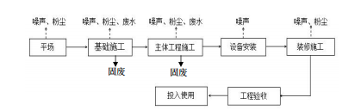  图2-2 施工期工艺流程及产污节点图  1、环境空气  项目建设施工过程中，各种燃油动力机械和运输车辆排放的废气；挖土、运土、填土、夯实和汽车运输过程的扬尘，都将会造成周围环境的大气污染。污染大气的主要因素是NO₂、CO、SO₂和粉尘，尤其粉尘污染最为严重。  裸露的土堆，在风吹尘扬以及车辆过往时，使大气中浮尘含量骤增，影响周围环境。施工扬尘将使附近的建筑物、植物等蒙上尘土，给环境的整洁带来麻烦。  2、水环境  施工期的废水主要为施工驻地人员排出的生活污水以及因施工产生的生产废水。由于施工期施工人员只在白天工作，施工人员不在场地内食宿，因此产生的废水较少。  3、噪声  施工期噪声主要来自各类施工机械及运输车辆，在5米范围内一般为70-90dB(A)，施工期间会对周围环境产生一定的影响。加强施工管理，采取措施防治施工噪声污染。夜间禁止施工，以免发生扰民现象。  4、固体废物  施工残土、建筑垃圾为主要固体废物，应及时清运，并按市政部门指定地点堆放。运输车辆加盖遮挡，防止产生二次扬尘。生活垃圾统一收集后，运至市政指定转运站，由市政统一处理。  2.运营期工艺流程  蒸压加气混凝土砌块生产工艺流程：  （1）原料制备  ①粉煤灰  原料粉煤灰经汽车运输至生产厂区内的库房存放。生产时经装载机铲入料斗内，经给料计量、皮带输送至湿磨机进行磨细制浆；在磨制时定量加水，初步调制合适的料浆浓度。磨细浆从磨机流入调浆池后，再加入一定量水，精确调成符合生产要求的浓度的料浆，再由液下渣浆泵泵入料浆储罐（100m³）内备用。把石膏按一定量直接加入制浆池内进行制浆，然后泵入配料楼石膏储罐（10m³）内备用。  ②石膏、石灰粉和水泥  石膏由汽车运至厂内，卸入车间内堆放。石膏经锤式破碎机破碎后由喂料机、密闭式皮带机送入磨机内进行粉磨。磨细后的石膏粉料经螺旋输送机和斗提机送至计量器进行生产。  石灰粉料经螺旋输送机和斗提机送至石灰粉料仓中备用。水泥由散装罐车送到车间内后，直接打入储仓内。  ③铝粉膏  由外地购入桶装铝粉膏，存放于车间内。使用时由手推车运至配料楼底，由电动葫芦吊至配料楼三楼，然后由人工投入搅拌机内搅拌成5%的悬浮液备用。铝粉膏用水由水流量机加入定量水。  本工序污染源主要为筒仓废气，噪声。  （2）配料、搅拌浇注、预养  砂料浆及废浆由各自料浆储罐（100m³和50m³）下的阀门打开后直接放入罐旁调浆池内，经泵泵入配料楼料浆电子计量秤内进行累积计量，当料浆重量达到配料要求时，由自控系统关闭放料阀，停止放料。计量秤计量好的料浆按指令放入浇注搅拌机内。  铝粉膏由人工称量后，倒入铝粉膏搅拌机（1.5m³）内制成悬浮液备用，每班配制一次。搅拌好的悬浮液直接放入铝粉膏计量秤内，  计量后放入浇注搅拌机内。  料浆在浇注前温度应达到工艺要求。如温度不够可通过蒸汽加热。浇注时，模具通过浇注摆渡车运送至浇注搅拌机下就位，浇注搅拌机放料浇注。  浇注好的模具经浇注摆渡车及浇注－预养－切割循环线轨道间的摩擦轮输送至预养摆渡车上，由预养摆渡车送至预养室进行静停预养约1.5h～3h左右。  本工序污染源主要为噪声。  （3）脱模、切割、编组  坯体静停初养达到切割强度后，由预养摆渡车运出预养室至浇注－预养－切割循环线上，由摩擦轮运送至翻转行车下，由切割线翻转桁车（16t）上的翻转吊具吊运带模坯体翻转至切割机切割小车支座上，脱模使坯体侧立。切割小车带动坯体（连同侧板）行走进行纵切和横切，完成五面切割。整个切割过程由切割机操作台PLC控制，实现一键式自动化控制。  切割好的坯体连同侧板由釜前装载桁车（10t）上的半成品吊具吊运至切割机废浆坑旁的地面翻转台上，由翻转台带动坯体翻转90°；再由支撑台带动卧着的坯体脱离侧板，然后进行坯体底层底皮清理。底皮清理后再由翻转台回翻90°使坯体侧立回到原来的侧板上，再由釜前装载桁车（10t）吊运坯体连同侧板至蒸养小车上，每车堆放三模，堆放好的蒸养小车由轨道两侧的摩擦轮输送至釜前摆渡车上，摆渡输送至釜前轨道上，再由釜前轨道上的牵引机构牵引小车进行编组。  本工序污染源主要为坯体切割边角料、脱模剂桶、噪声。  （4）蒸养及成品出釜  编组好的坯体由每条轨道中的牵引机构直接牵引并顶入釜中，进行蒸压养护。坯体在釜内恒压蒸养时间为10h左右，蒸汽压力1.2Mpa，温度183℃左右。  制品经蒸压养护后由釜后摆渡车上的卷扬机钢丝绳牵引整条蒸养小车，使其拉出釜。其中端部第一辆小车脱钩后直接被拉上摆渡车上，再由摆渡车摆渡至回车线位置，由轨道两侧摩擦轮运送入回车线上。就位至釜后装载桁车（10t）下，再由釜后装载桁车（10t）上的半成品吊具吊运成品（连同侧板）至侧板辊道上。空小车继续由两侧摩擦轮输送至牵引机构牵引位，由牵引机构牵引送至釜前轨道，再由釜前轨道两侧摩擦轮运送就位至装载桁车（10t）下，去承载装载桁车吊运的切割好的坯体，然后再由釜前摆渡车摆渡至釜前轨道上进行循环编组。  辊道带动成品（连同侧板）运行至掰板机下，掰板机自上而下进行砌块或板材间的分离。分离好的成品再由辊道带动运行至成品卸载桁车（12t）下，由成品夹具吊运成品。其中板材吊运至过渡区，由叉车运送去板材修补区域，进行检查修补，修补好的板材由叉车叉运至堆场存放。砌块吊运至砌块包装线上，经人工打包后再由叉车叉运至堆场存放。  成品吊运完成后，空侧板继续由辊道运行至釜前翻转桁车（16t）下，再由翻转吊具吊运模框与侧板组合成模具，并翻转90°吊运至模具回车线上。在这里对模具进行清理涂油，然后再进行循环浇注。  蒸养出釜后的产品需经过检验主要看外观质量。观察是否有贯穿裂缝、断裂、明显分层、空鼓、大面积酥松、粉化、掉块的情况，若有即为不合格品进行外售综合利用。  本工序污染源主要为不合格品，设备运行产生的噪声、锅炉废气、锅炉排污水软化水制备废水、炉渣、除尘灰、冷凝水。  图2-3 本项目运营期蒸压加气混凝土砌块生产工艺流程图  蒸压加气混凝土板材（ALC板）生产工艺流程：  （1）原料制备  ①砂  原料砂经汽车运输至生产厂区内的库房存放。生产时经装载机铲入料斗内，经给料计量、皮带输送至湿磨机进行磨细制浆；在磨制时定量加水，初步调制合适的料浆浓度。磨细浆从磨机流入调浆池后，再加入一定量水，精确调成符合生产要求的浓度的料浆，再由液下渣浆泵泵入料浆储罐（100m³）内备用。细度适合的砂也可直接加入滚筒筛料斗，经水冲洗入制浆池进行制浆。把石膏按一定量直接加入制浆池内进行制浆，然后泵入配料楼石膏储罐（10m³）内备用。  ②石膏、生石灰和水泥  石膏由汽车运至厂内，卸入车间内堆放。石膏经锤式破碎机破碎后由喂料机、密闭式皮带机送入磨机内进行粉磨。磨细后的石膏粉料经螺旋输送机和斗提机送至计量器进行生产。块状生石灰由汽车运至厂内，卸入车间内堆放。块石灰经锤式破碎机破碎后，由斗式提升机送入石灰库中。粉磨制粉时，粒状石灰由库底喂料机、密闭式皮带机送入磨机内进行粉磨。磨细后的石灰粉料经螺旋输送机和斗提机送至石灰粉料仓中备用。  水泥由散装罐车送到车间内后，直接打入储仓内。  ③铝粉膏  由外地购入桶装铝粉膏，存放于车间内。使用时由手推车运至配料楼底，由电动葫芦吊至配料楼三楼，然后由人工投入搅拌机内搅拌成5%的悬浮液备用。铝粉膏用水由水流量机加入定量水。  ④钢筋盘圆及防腐剂  由外地采购来的钢筋盘圆，由卡车运入车间内，堆放在车间内备用。由外地购入的桶装防腐剂，由卡车运入厂内，堆放在内备用。  本工序污染源主要为储备罐筒仓呼吸废气，噪声，原料破碎粉尘。  （2）配料、搅拌浇注、预养  砂料浆及废浆由各自料浆储罐（100m³和50m³）下的阀门打开后直接放入罐旁调浆池内，经泵泵入配料楼料浆电子计量秤内进行累积计量，当料浆重量达到配料要求时，由自控系统关闭放料阀，停止放料。计量秤计量好的料浆按指令放入浇注搅拌机内。  铝粉膏由人工称量后，倒入铝粉膏搅拌机（1.5m³）内制成悬浮液备用，每班配制一次。搅拌好的悬浮液直接放入铝粉膏计量秤内，  计量后放入浇注搅拌机内。  料浆在浇注前温度应达到工艺要求。如温度不够可通过蒸汽加热。浇注时，模具通过浇注摆渡车运送至浇注搅拌机下就位，浇注搅拌机放料浇注。  浇注好的模具经浇注摆渡车及浇注－预养－切割循环线轨道间的摩擦轮输送至预养摆渡车上，由预养摆渡车送至预养室进行静停预养约1.5h～3h左右。  本工序污染源主要为噪声。  （3）钢筋网片制备  钢筋圆盘由钢筋库房运至钢筋加工区，由钢筋调直切断机调直切断成不同规格的相应长度的钢筋，并堆放在钢筋放置架上。  制作钢筋网片时，取若干长筋和短筋放入自动多点焊机钢筋箱内，由自动多点焊机根据生产需要点焊成单片网片。自动多点焊机每次连续点焊成型两片单网片。  单网片成型后，根据板材上下层配筋不同，取上下层两片网片和若干连接件，由吊挂式单点焊机焊接成钢筋网笼。再由网片运输车运至烘干箱前端放置。  桶装防腐剂由库房运至钢筋加工区烘干箱前端，经防腐液搅拌机搅拌成液状后放入防腐浸渍搅拌槽内待用。  钢筋网笼由人工吊挂在网片吊梁下，再由单梁行车吊运放入防腐浸渍搅拌槽内浸渍，然后吊运放置在烘干箱输送链上。输送链输送速度1.7m/min，网笼由烘干箱前端输送至尾端，网片涂层已经烘干。如涂层厚度达不到生产要求，可以再由单梁行车吊运至烘干箱前端进行再次浸渍烘干。烘干好的钢筋网笼，由单梁行车吊运至网片放置架上备用。组装完后开动载有已清理并涂完脱模剂的模具运输车到组装架下，将网片下到模内，开动模具车到浇注位置，即可进行配料浇注。  本工序污染源主要为焊接烟尘，钢筋防腐浸泡及烘干工序会产生有机废气，固废、设备运行产生的噪声。  项目采用的钢筋自动点焊机钢筋网片自动多点焊机为电阻点焊，靠大电流、加压，利用钢筋接触面电阻发热熔化母材自身，熔合连成一体，无填充焊材、无焊条、无焊丝。  （4）网片组装及插拔钎  生产时成品网笼由运输车运至预养室网片提升架旁，由提升架提升至预养室二层楼面。在这里有两排网片框架停放架，一排用于停放拔钎后的空框架（a排），一排用于停放组合好的网片框架（b排）。由人工在b排进行网片组合，组合好后由网片组装摆渡车架摆渡至a排，在这里进行模具插钎。插钎和拔钎行车横跨预养室模具进出前后轨道，即横跨浇注－预养－切割循环线轨道。  模具浇注后进行插钎，模具坯体预养好后进行拔钎。拔钎好的坯体由循环线摩擦轮输送至切割机旁，然后再上切割机进行切割。  （5）脱模、切割、编组  坯体静停初养达到切割强度后，由预养摆渡车运出预养室至浇注－预养－切割循环线上，由摩擦轮运送至翻转行车下，由切割线翻转桁车（16t）上的翻转吊具吊运带模坯体翻转至切割机切割小车支座上，脱模使坯体侧立。切割小车带动坯体（连同侧板）行走进行纵切和横切，完成五面切割。整个切割过程由切割机操作台PLC控制，实现一键式自动化控制。  切割好的坯体连同侧板由釜前装载桁车（10t）上的半成品吊具吊运至切割机废浆坑旁的地面翻转台上，由翻转台带动坯体翻转90°；再由支撑台带动卧着的坯体脱离侧板，然后进行坯体底层底皮清理。底皮清理后再由翻转台回翻90°使坯体侧立回到原来的侧板上，再由釜前装载桁车（10t）吊运坯体连同侧板至蒸养小车上，每车堆放三模，堆放好的蒸养小车由轨道两侧的摩擦轮输送至釜前摆渡车上，摆渡输送至釜前轨道上，再由釜前轨道上的牵引机构牵引小车进行编组。  本工序污染源主要为坯体切割边角料、噪声。  （6）蒸养及成品出釜  编组好的坯体由每条轨道中的牵引机构直接牵引并顶入釜中，进行蒸压养护。坯体在釜内恒压蒸养时间为10h左右，蒸汽压力1.2Mpa，温度183℃左右。  制品经蒸压养护后由釜后摆渡车上的卷扬机钢丝绳牵引整条蒸养小车，使其拉出釜。其中端部第一辆小车脱钩后直接被拉上摆渡车上，再由摆渡车摆渡至回车线位置，由轨道两侧摩擦轮运送入回车线上。就位至釜后装载桁车（10t）下，再由釜后装载桁车（10t）上的半成品吊具吊运成品（连同侧板）至侧板辊道上。空小车继续由两侧摩擦轮输送至牵引机构牵引位，由牵引机构牵引送至釜前轨道，再由釜前轨道两侧摩擦轮运送就位至装载桁车（10t）下，去承载装载桁车吊运的切割好的坯体，然后再由釜前摆渡车摆渡至釜前轨道上进行循环编组。  辊道带动成品（连同侧板）运行至掰板机下，掰板机自上而下进行砌块或板材间的分离。分离好的成品再由辊道带动运行至成品卸载桁车（12t）下，由成品夹具吊运成品。其中板材吊运至过渡区，由叉车运送去板材修补区域，进行检查修补，修补好的板材由叉车叉运至堆场存放。砌块吊运至砌块包装线上，经人工打包后再由叉车叉运至堆场存放。  成品吊运完成后，空侧板继续由辊道运行至釜前翻转桁车（16t）下，再由翻转吊具吊运模框与侧板组合成模具，并翻转90°吊运至模具回车线上。在这里对模具进行清理涂油，然后再进行循环浇注。  蒸养出釜后的产品需经过检验主要看外观质量。观察是否有贯穿裂缝、断裂、明显分层、空鼓、大面积酥松、粉化、掉块的情况，若有即为不合格品进行外售综合利用。  本工序污染源主要为不合格品，设备运行产生的噪声、锅炉废气、锅炉排污水软化水制备废水、炉渣、除尘灰。  图2-4 本项目运营期蒸压加气混凝土板材（ALC板）生产工艺流程图  蒸压釜工作过程：  蒸压釜是一种大型压力容器，利用高温高压饱和蒸汽对物料进行养护，通过水热反应提升制品强度。  其工作过程分为进料、升温升压、恒温恒压、降温降压、出料五个阶段：  进料：将装有物料的蒸养小车推入釜内，关闭并锁紧釜门，确保密封安全。  升温升压：缓慢通入饱和蒸汽，蒸汽从釜内蒸汽分配管喷出，直接冲刷、包裹物料，在表面冷凝放热，形成水膜并渗入表层气孔，快速均匀加热物料。釜内温度与压力逐渐升高，排出釜内空气以保证热效率。  恒温恒压：达到设定参数后，维持一段时间，使物料内部充分发生水热反应，获得高强度与稳定性。  降温降压：养护完成后，缓慢排汽泄压，防止温度压力骤降导致制品开裂，直至釜内接近常压常温。蒸汽在釜内遇冷（釜壁、物料表面）凝结成水，及时疏水回收，避免积水腐蚀设备、影响养护质量。釜体底部设疏水阀，连续或间歇排出冷凝水，防止釜内积水。疏水阀排出的冷凝水汇入专用冷凝水管道，集中输送至回收系统。冷凝水经处理后送入废浆池中。  出料：确认无压后打开釜门，将养护好的制品拉出，完成一个周期。  软水制备工艺流程：  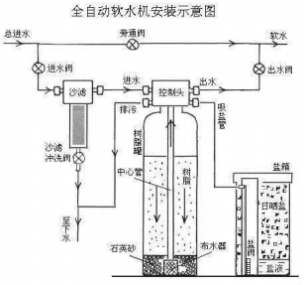  图2-5 软化水制备流程图  工艺流程简介：  ①制软化水：原水在一定的压力（0.2～0.6Mpa）、流量下，通过控制器阀腔，进入装有离子交换树脂的容器（树脂罐），树脂中所含的Na⁺与水中的阳离子（Ca²⁺、Mg²⁺、Fe²⁺等）进行交换，使经过处理后水的Ca²⁺、Mg²⁺离子含量达到既定的要求，实现了硬水的软化。  ②反洗：树脂吸附一定量的钙镁离子后失效，进行再生前先用水自下而上的进行反洗。反洗的目的有两个：a.通过反洗使运行中压紧的树脂层松动，有利于树脂颗粒与反洗液充分接触；b.运行时在树脂表层积累的悬浮物及一些碎树脂颗粒也随着反洗水流排除，这样，交换器的水流阻力不会越来越大。  ③再生吸盐：再生液（氯化钠溶液）在一定流量下流经失效的树脂层，将树脂上的钙镁离子置换下来，将树脂还原再生，使其恢复原有的交换能力。  ④慢速清洗：再生液进完后，交换器膨胀空间的树脂层中还有尚未参与再生交换的盐液及树脂，以小流量的清水和盐液同方向流动，使盐液和树脂充分接触，从而使树脂再生完全并充分利用盐液。  ⑤快速清洗：目的是清除树脂层中残留的再生废液及置换下来的钙镁离子，通常以正常运行流速清洗至出水合格为止。反洗：工作一段时间后，树脂上会积累一些污物，需要进行反洗，通常是水从树脂底部进入，顶部流出，以清除顶部的污物。  此工序产生软水制备废水及废离子交换树脂。  表2-8 本项目运营期工程主要产排污节点一览表
  污染类别 | 产生工序 | 主要污染因子
  废气 | 投料、破碎、球磨、搅拌 | 粉尘
  废气 | 锅炉 | SO₂ 、NO_{x} 、烟尘（颗粒物）
  废气 | 焊接 | 颗粒物
  废气 | 钢筋防腐浸泡、烘干产生的有机废气 | 非甲烷总烃
  废水 | 办公生活 | 生活污水
  废水 | 生产废水 | 制浆用水、设备清洗废水、蒸压釜冷凝水、钢筋防锈浸泡废水、切割废水、锅炉排污水及软化处理废水
  噪声 | 生产设备 | 噪声
  固体废物 | 设备维修 | 废矿物油、废油桶
  固体废物 | 办公生产生活 | 生活垃圾
  固体废物 | 车间 | 废活性炭、不合格品、废包装带、废布袋、废边角料
  固体废物 | 锅炉房 | 废离子交换树脂、炉渣、除尘器回收粉尘
与项目有关的原有环境污染问题 | 本项目为新建项目，不存在污染类生产活动，不存在原有环境问题。

三、区域环境质量现状、环境保护目标及评价标准
区域  环境  质量  现状 | - 项目区域环境空气质量现状  本项目所在地属环境空气质量功能区划中的二类区。根据《建设项目环境影响报告表编制技术指南（污染影响类）（试行）》要求，环境空气质量现状可引用生态环境主管部门公开发布的质量数据，根据《2024年伊春市生态环境质量公报》可知，2024年伊春市空气质量级别达二级标准，达标天数为359天（98.1%），PM_{2.5}、PM₁₀、SO₂、NO₂、CO-95per和O₃-8h-90per年均浓度分别为24μg/m³、34μg/m³、7μg/m³、13μg/m³、0.8mg/m³和104μg/m³。  表 3-1 区域空气质量现状评价表  综上可知，根据《2024年伊春市生态环境质量公报》可知，2024年本项目所在区域为环境空气质量达标区。  （2）特征污染物  项目引用《鸿源谷稻（伊春）农业科技有限公司建设项目》的现状监测数据。该项目位于本项目厂区东南侧750m处，监测时间为2023年5月8日-2023年5月10日，项目监测详情见表3-2。  表3-2 监测点基本信息表  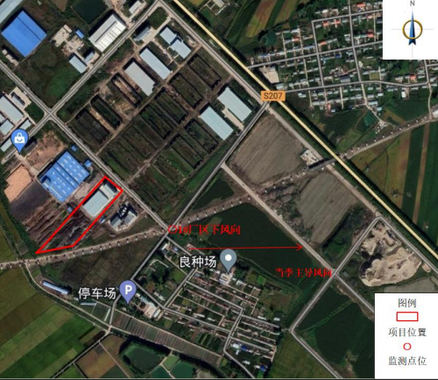  图3-1 监测布点图  表3-3 监测结果  根据特征污染物环境质量现状数据可知，本项目所在区域TSP浓度满足《环境空气质量标准》（GB3095-2026）中表2二级标准限值。  2．水环境质量现状  根据伊春市生态环境局发布的《2024年伊春市生态环境质量公报》，2024年，伊春市地表水共设32个监测断面，其中国控断面13个、省控断面19个。省控断面情况见表 3-4。  2024年，伊春市有监测数据的断面为13个，伊春市 I-III类水质断面比例为46.2% ，同比无变化，劣 V类水体比例为7.7%，同比无变化，2024年，伊春市考核断面有监测数据的为11个，1-类水质断面比例为 54.5% ，同比无变化，未达到年度考核目标 72.7%；劣 V 类水体比例为 0 ，同比无变化，达到 2024年度考核目标要求。  项目附近水体为呼兰河。根据《2024年伊春市生态环境质量公报》，呼兰河双河渠首断面水质满足《地表水环境质量标准》（GB3838-2002）Ⅲ类标准要求。  3 .声环境质量现状  根据伊春市生态环境局发布的《2024年伊春市生态环境质量公报》，2024年伊春市昼间区域环境噪声平均等效声级为 50.1分贝，声环境质量为好，同比无变化。
  污染物 | 年评价指标 | 现状浓度/ (μg/m³） | 标准值/ (μg/m³） | 占标率/ （%） | 达标  情况
  细颗粒物（PM_{2.5}） | 年平均质量浓度 | 24 | 30 | 80 | 达标
  可吸入颗粒物  （PM₁₀） | 年平均质量浓度 | 34 | 60 | 56.7 | 达标
  二氧化氮 | 年平均质量浓度 | 13 | 40 | 32.5 | 达标
  二氧化硫 | 年平均质量浓度 | 7 | 60 | 11.7 | 达标
  一氧化碳 | 第95百分位数日平均浓度 | 800 | 4000 | 20.0 | 达标
  臭氧 | 第90百分位数8h平均质量浓度 | 104 | 160 | 65.0 | 达标
  名称 | 坐标 | 监测因子 | 监测时段 | 相对方位 | 相对距离
  下风向监测点 | 128°07'14.0664",46°57'58.7286" | 颗粒物 | 24小时平均 | SE | 1300m
  名称 | 污染物 | 评价标准μg/m³ | 浓度范围μg/m³ | 最大占标率% | 超标率% | 达标情况
  下风向监测点 | 颗粒物 | 300 | 57-63 | 21 | 0 | 达标
环境  保护  目标 | - 大气环境  本项目厂界500米范围内无大气环境敏感保护目标。  - 声环境  本项目厂界50米范围内无声环境敏感保护目标。  3、地下水环境  本项目厂界外500米范围内无地下水集中式饮用水水源和热水、矿泉水、温泉等特殊地下水资源。  - 生态环境  本项目用地范围内无生态环境保护目标。
污染  物排  放控  制标  准 | 1.大气  施工期废气执行《大气污染物综合排放标准》（GB16297-1996）表2中无组织排放监控浓度限值：  表3-4 大气污染物排放标准  运营期本项目蒸压加气混凝土砌块生产过程产生的粉尘执行《砖瓦工业大气污染物排放标准》（GB29620-2013）及修改单中表2新建企业大气污染物排放限值及表3现有和新建企业边界大气污染物浓度限值要求，具体标准值见下表：  表3-5 本项目大气污染物排放标准执行情况表  蒸压加气混凝土板材生产过程产生的粉尘执行《水泥工业大气污染物排放标准》（GB4915-2013）及修改单中表表1现有和新建企业大气污染物排放限值，具体标准值见下表：  表3-6 本项目大气污染物排放标准执行情况表  锅炉烟气采用低氮燃烧+旋风除尘+布袋除尘器除尘处理后经 40m高排气筒排放，执行《锅炉大气污染物排放标准》（GB13271-2014）表2燃煤锅炉排放控制要求执行，具体标准值见下表：  表3-7 锅炉大气污染物排放标准  钢筋浸泡、烘干工序有组织排放非甲烷总烃执行《大气污染物综合排放标准》 （GB16297- 1996）表2中二级排放限值；厂界非甲烷总烃执行《大气污染物综合排放标准》（GB16297- 1996）表 2中无组织排放监控浓度限值；厂内执行《挥发性有机物无组织排放控制标准》（GB37822-2019）标准要求。  表3-8有组织废气排放标准  根据《大气污染物综合排放标准》（GB16297-1996）规定：“排气筒高度除须遵守表列排放速率标准值外，还应高出周围200m半径范围的建筑5m以上，不能达到该要求的排气筒，应按其高度对应的表列排放速率标准值严格50%执行。”。根据现场踏勘，本项目排气筒周围200m范围内建筑高度约为13.5m，有机废气排气筒（DA001）高度为15m，低于周边200m范围内建筑，其排放速率严格50%执行，严格50%后非甲烷总烃最高允许排放速率为5kg/h。  运营期本项目蒸压加气混凝土砌块及板材生产过程产生的无组织粉尘从严执行《水泥工业大气污染物排放标准》（GB4915-2013）及修改单中表3大气污染物无组织排放限值要求，具体标准值见下表：  表3-9 无组织废气排放标准  2.废水  本项目生活污水排入市政污水管网，满足《污水综合排放标准》（GB8978-1996）表4中三级标准。  表3-10 污水综合排放标准  3.噪声  施工场界环境噪声应执行《建筑施工噪声排放标准》（GB 12523—2025）。  表3-11《建筑施工噪声排放标准》（GB 12523—2025） 单位：dB（A）  运营期厂界噪声执行《工业企业厂界环境噪声排放标准》（GB12348-2008）表1中3类标准要求，具体标准值见表如下：  表3-12工业企业厂界环境噪声排放标准（GB12348-2008） 单位：dB（A）  4.固体废物  《危险废物贮存污染控制标准》（GB18597—2023）、《固体废物分类与代码目录》及《建设项目危险废物环境影响评价指南》。····
  污染物 | 无组织排放监控点
  污染物 | 监控点 | 浓度限值（mg/m³）
  颗粒物 | 周界外浓度最高点 | 1.0
  生产工序 | 污染物 | 有组织最高允许排放浓度（mg/m³）
  原料、燃料破碎及制备成型 | 颗粒物 | 30
  生产工序 | 污染物 | 有组织最高允许排放浓度（mg/m³）
  散装水泥中转站及水泥制品生产 | 颗粒物 | 20
  污染物项目 | 排放限值
  污染物项目 | 燃煤锅炉
  颗粒物 | 50mg/m³
  二氧化硫 | 300mg/m³
  氮氧化物 | 300mg/m³
  汞及其化合物 | 0.05mg/m³
  烟气黑度（林格曼黑度） | ≤1级
  污染物 | 最高允许排放浓度mg/m³ | 最高允许排放速率kg/h |  | 排放标准
  污染物 | 最高允许排放浓度mg/m³ | 排气筒高度 | 二级 | 排放标准
  NMHC | 120 | 15 | 5 | 《大气污染物综合排放标准》（GB16297-1996）表2二级标准排放限值
  污染物 | 无组织排放监控点 | 执行标准
  污染物 | 浓度限值（mg/m³） | 执行标准
  颗粒物 | 0.5 | 《水泥工业大气污染物排放标准》（GB4915-2013）及修改单的标准限值
  NMHC | 4.0 | 《大气污染物综合排放标准》（GB16297-1996）表2二级标准无组织排放限值
  NMHC | 10（监控点处1h平均浓度值） | 《挥发性有机物无组织排放控制标准》（GB37822-2019）附录A.1厂区内VOCs无组织排放限值
  NMHC | 30（监控点处任意一次浓度值） | 《挥发性有机物无组织排放控制标准》（GB37822-2019）附录A.1厂区内VOCs无组织排放限值
  污染物种类 | 《污水综合排放标准》（GB8978-1996）表4中三级标准 | 单位
  COD | 500 | mg/L
  BOD₅ | 300 | mg/L
  SS | 400 | mg/L
  氨氮 | - | mg/L
  昼间 | 夜间
  75 | 55
  声环境功能区类别 | 昼间 | 夜间
  3类标准 | 65 | 55
总量  控制  指标 | 表3-13 污染物排放量 单位：t/a  本项目污染物核定排放量通过区域削减总量平衡解决。
  污染物 | 颗粒物 | SO₂ | NO_{x} | 挥发性有机物 | COD | NH₃-N
  本工程预测排放量 | 1.74 | 7.08 | 8.45 | 0.035 | 0.509 | 0.042
  本工程核定排放量 | 8.048 | 16.51 | 20.64 | 0.576 | 0.848 | 0.042

四、主要环境影响和保护措施
施工  期环  境影响分析及保护措施 | 1.废气  本项目主要影响源为施工机械、运输车辆汽车尾气，以及施工引起的粉尘和土料运输引起的道路扬尘等。汽车尾气在当地大气条件下很容易扩散，对环境影响很小。  从扬尘的来源看，施工期扬尘主要有以下二种：  （1）建筑材料和工程废土产生的扬尘  本项目使用预制的商品混凝土，施工场地周围建筑材料和工程土方的挖掘、土方堆放、散装粉（粒）状材料的装卸、拌料过程以及运输车辆在运载工程废土、回填土和散装建材时，由于超载或无防护措施，常在运输途中散落，会产生大量扬尘。  （2）运输机械产生的扬尘  出入工地的施工机械的车轮轮胎和履带将工地上的泥土粘带到沿途道路上，经过来往车辆碾轧形成灰尘，造成雨天泥泞，晴天风干，飘散飞扬。  上述扬尘可以通过施工现场设置围挡，使用商品混凝土，粉性物料封闭存放，施工场地适时洒水降尘等措施来减轻施工扬尘对附近环境空气的影响。  2.废水  施工过程中产生的废水主要为施工人员排放的生活污水和施工作业产生的废水以及施工期间车辆冲洗废水，由于施工期施工人员只在白天工作，施工人员不在场地内食宿，因此产生的废水较少。  废水中主要污染因子为COD、BOD₅、氨氮等。生活污水排入防渗旱厕，定期清掏，外运堆肥。施工作业和冲洗车辆产生的废水沉淀后用于场地内洒水抑尘。  3.噪声  噪声主要是施工机械设备噪声，本项目开始动工后，在建筑施工等作业中，将动用大量的施工作业设备和机械，主要有前斗装卸机、铲土机、平地机、起重机、夯土机及卡车等。因此，不可避免地产生建筑施工噪声。各阶段的运输车辆类型及其声级施工期选用低噪声设备，施工机械采取减振、设置隔声板等措施，合理安排施工时间，夜间禁止施工，施工场界环境噪声满足《建筑施工噪声排放标准》（GB 12523-2025）的限值要求，对周围环境影响较小。  4.固体废物  本项目施工期间的固体废物主要是建筑垃圾和生活垃圾，建筑垃圾拉运至市政部门指定地点，生活垃圾由环卫部门统一处置，避免随意堆放。
运营  期环  境影  响和  保护  措施 | 1.废气  （1）本项目废气污染源强及治理设施详情见表4-1。  表4-1 废气产污节点及污染治理设施一栏表  表4-2 废气污染源源强核算结果及相关参数一览表  本项目营运期间产生废气主要包括锅炉废气、投料破碎球磨粉尘、钢筋焊接烟气、浸泡、烘干废气。  ①锅炉烟气：  本项目使用生物质专用锅炉，根据生物质成分分析报告可知，收到基低位发热量为14.132MJ/kg，锅炉热效率为86%，生物质蒸汽锅炉每小时消耗量=60万大卡*吨位/燃料热值/锅炉燃烧效率，1台12t/h生物质蒸汽锅炉年运行4800h，锅炉热负荷率为99.6%，基本维持满负荷工况运行。则燃生物质颗粒量为2.48t/h，11904t/a。  本项目12t/h锅炉使用生物质颗粒为燃料，锅炉年运行4800h，年消耗生物质颗粒11904吨。污染物主要为颗粒物、SO₂、NO_{x}、烟气黑度。生物质锅炉废气经旋风除尘+低氮燃烧+布袋除尘器处理后由40m高排气筒排放，除尘效率99.6%。各污染物排放满足《锅炉大气污染物排放标准》（GB13271-2014）表2中燃煤锅炉的相关限值要求。  烟气排放量：根据《污染源源强核算技术指南 锅炉》（HJ991-2018）及《排污许可证申请与核发技术规范 锅炉》（HJ953-2018）排放量计算过程如下：  ${\text{V}}_{\text{0}}\text{=}\text{0.0889(}{\text{C}}_{\text{ar}}\text{+}\text{0.375}{\text{S}}_{\text{ar}}\text{)+0.265}{\text{H}}_{\text{ar}}\text{−0.0333}{\text{O}}_{\text{ar}}$ (1)  ${\text{V}}_{\text{gy}}\text{=1.866×}\frac{{\text{C}}_{\text{ar}}\text{+0.375}{\text{S}}_{\text{ar}}}{\text{100}}\text{+0.79}{\text{V}}_{\text{0}}\text{+0.8×}\frac{{\text{N}}_{\text{ar}}}{\text{100}}\text{+(}\text{α}\text{−1)}{\text{V}}_{\text{0}}$ (2)  式中：  V0----理论空气量，m³/kg；  Vgy----基准烟气量，m³/kg；  Car----收到基碳含量，%，38.82%；  Sar----收到基硫含量，%，0.07%，根据生物质成分分析报告得出；  Nar----收到基氮含量，%，0.27%，根据生物质成分分析报告得出；  Har----收到基氢含量，%，4.38%，根据生物质成分分析报告得出；  Oar----收到基氧含量，%，33.13%，根据生物质成分分析报告得出；  a----过量空气系数，燃料燃烧时实际空气供给量与理论空气需要量之比值，燃生物质锅炉的过量空气系数为1.65。  则本项目的理论空气量V₀=3.51m³/kg；  基准烟气量为Vgy=5.78m³/kg  则总烟气量为：5.78×11904×10³=6.88×10⁷Nm³/a  颗粒物（颗粒物）排放量：  式中：EA----核算时段内颗粒物（烟尘）排放量，t；  R----核算时段内锅炉燃料耗量，11904t；  Aar----收到基灰分的质量分数，%；取6.33%。根据生物质成分分析报告得出；  dfh----锅炉烟气带出的灰分份额，%；取50%。（链条炉排炉灰分份额为10%-20%，本项目取20%，燃生物质时飞灰份额加30%，则最终灰分份额取50%）；  ƞc----综合除尘效率，%；取99.6%。根据《污染源源强核算技术指南锅炉》（HJ991-2018），本次旋风除尘+低氮燃烧+袋式除尘器综合去除效率按99.6%计算。  Cfh----飞灰中可燃物含量，%。取15%。（项目使用生物质成型燃料，根据《生物质锅炉技术规范》（GB/T44906-2024），取15%）。  由计算可得出颗粒物产生量为435.3t/a，产生速率90.7kg/h，产生浓度为6328mg/m³。颗粒物排放量为1.74t/a，排放速率0.36kg/h，排放浓度为25.3mg/m³。  二氧化硫排放量：  式中：ESO₂----核算时段内二氧化硫排放量，t；  R----核算时段内锅炉燃料耗量，t，11904t；  Sar----收到基硫的质量分数，%，0.07；  q4----锅炉机械不完全燃烧热损失，%；取15，（链条炉排炉不完全燃烧热损失5%-15%）；  Ƞs----脱硫效率，%，取0；  K----燃料中的硫燃烧后氧化成二氧化硫的份额，量纲一的量。取0.50。  由计算可得出SO₂排放量为7.08t/a，排放速率为1.48kg/h，排放浓度为103mg/m³。  氮氧化物排放量：  本项目氮氧化物采用低氮燃烧技术，根据《排污许可证申请与核发技术规范 锅炉》（HJ953-2018）中表F.4燃生物质工业锅炉的废气产排污系数。氮氧化物产污系数为0.71kg/吨燃料。本项目燃料量为11904t，则NO_{x}产生量为8.45t/a，产生速率为1.76kg/h，产生浓度为122mg/m³。  汞：  本项目锅炉使用的燃料是成型的生物质颗粒，生物质原料中汞为天然微量重金属，含量极低，根据《直接法测定固体生物质燃料中汞的试验研究》（第35卷第6期2020年11月），每1g生物质成型燃料含15.47ng汞，汞的含量极微少，属于微量水平，燃烧后产生的汞极少，不会对周边环境质量产生影响，本次评价不做定量分析。  ②投料、破碎、球磨粉尘  根据建设方提供的资料，本项目原料输送过程会尽量减少落差，选用密封设备，控制粉尘的扩散。搅拌设备及切割设备密闭作业，切割工序为湿法切割。故项目粉尘主要来源有筒仓粉尘、原料破碎、球磨粉尘。  a破碎粉尘  砌块生产过程产生的破碎粉尘根据《排放源统计调查产排污核算方法和系数手册》中《303砖瓦、石材等建筑材料制造行业系数手册》，3031 粘土砖瓦及建筑砌块制造产排污系数，板材生产过程产生的破碎粉尘参照表4-3执行。见下表：  表 4-3 303砖瓦、石材等建筑材料制造行业系数手册  根据建设单位提供资料，1m³建筑砌块约为 512块标砖，则本项目量约为15360万块，则本项目破碎粉尘量约为18.895t/a。项目在破碎上方设置1个集气罩（收集效率 90% ，风量为 2000m³/h），收集的粉尘通过同一台布袋除尘器（处理效率 99%）处理后经17m高排气筒排放（DA003）。有组织排放量为0.17t/a，排放速率为0.035kg/h，排放浓度为17.7mg/m³。无组织排放量为1.89t/a，排放速率为0.39kg/h。  板材生产过程产生的破碎粉尘参照表4-3执行。根据建设单位提供资料，1m³建筑板材约为 512块标砖，则本项目量约为15360万块，则本项目破碎粉尘量约为18.895t/a。项目在破碎上方设置1个集气罩（收集效率 90% ，风量为 2000m³/h），收集的粉尘通过同一台布袋除尘器（处理效率 99%）处理后经17m高排气筒排放（DA004）。有组织排放量为0.17t/a，排放速率为0.035kg/h，排放浓度为17.7mg/m³。无组织排放量为1.89t/a，排放速率为0.39kg/h。  b球磨粉尘  项目球磨粉尘参照表4-3破碎工艺产污系数。砌块生产过程产生的球磨粉尘量为18.895t/a。球磨工序设置于封闭车间内，球磨机处设置集气罩，球磨粉尘通过集尘罩（收集效率90%，风量为2000m³/h）+布袋除尘器（处理效率99%）+17m排气筒（DA003）排放。有组织排放量为0.17t/a，排放速率为0.035kg/h，排放浓度为17.7mg/m³。无组织排放量为1.89t/a，排放速率为0.39kg/h。  板材生产过程产生的球磨粉尘量约为18.895t/a。球磨工序设置于封闭车间内，球磨机处设置集气罩，球磨粉尘通过集尘罩（收集效率90%，风量为2000m³/h）+布袋除尘器（处理效率99%）+17m排气筒（DA004）排放。有组织排放量为0.17t/a，排放速率为0.035kg/h，排放浓度为17.7mg/m³。无组织排放量为1.89t/a，排放速率为0.39kg/h。  c罐仓粉尘  本项目水泥通过罐车运至厂内，通过泵打入水泥储备罐。石灰通过破碎机破碎后存入块灰仓，块灰仓内石灰通过球磨机磨细后打入石灰储备罐备用。根据《第二次全国污染源普查工业污染》（2019年）3021 水泥制品制造业（含3022 砼结构构件制造、3029 其他水泥类似制品制造）产排污系数表可知，物料输送储存工序粉尘产污系数为0.19kg/t-水泥。  砌块生产过程粉煤灰、水泥及石灰用量为161720t/a，则罐仓粉尘量为30.73t/a ，水泥储备罐、石灰储备罐及粉煤灰仓顶均设置罐顶除尘器，收集处理产生的粉尘，除尘器固定在罐顶，收集的粉尘重新落回各自罐仓内，除尘效率可以达 99%。各罐仓不设排气筒，处理后经仓顶在车间内直接排放，在厂房内再次沉降后无组织排放，罐仓粉尘无组织排放量为0.307t/a。  板材生产过程水泥及石灰用量为63417t/a，则罐仓粉尘量为12.05t/a ，水泥储备罐、石灰储备罐仓顶均设置罐顶除尘器，收集处理产生的粉尘，除尘器固定在罐顶，收集的粉尘重新落回各自罐仓内，除尘效率可以达 99%。各罐仓不设排气筒，处理后经仓顶在车间内直接排放，在厂房内再次沉降后无组织排放，罐仓粉尘无组织排放量为0.12t/a。  综上所述，1#生产厂房产生的破碎球磨粉尘量为37.79t/a。有组织排放量为0.34t/a，排放速率为0.07kg/h，排放浓度为17.7mg/m³。无组织排放量为3.78t/a，排放速率为0.79kg/h。投料粉尘产生量为30.73t/a ，粉尘经罐顶除尘器处理后无组织排放，排放量为0.307t/a。  2#生产厂房产生的破碎球磨粉尘量为37.79t/a。有组织排放量为0.34t/a，排放速率为0.07kg/h，排放浓度为17.7mg/m³。无组织排放量为3.78t/a，排放速率为0.79kg/h。投料粉尘产生量为12.05t/a ，粉尘经罐顶除尘器处理后无组织排放，排放量为0.12t/a。  ③钢筋焊接烟尘  本项目网片制作时需要进行焊接，项目采用根据参考焊接烟尘的施焊发尘量为 40-80mg/min（本报告以最大量 80mg/min计），焊接时间每天按 8h计，计算的焊接烟尘的产生量约为 0.012t/a，本环评要求采用移动式焊接烟尘净化器处理后在车间内无组织排放，处理效率可达 80%，经处理后焊接烟尘无组织排放量约为 0.002t/a，排放速率为 0.0008kg/h。  ④钢筋防腐浸泡及烘干工序产生有机废气  本项目刷油机给模具刷脱模剂、钢筋防腐浸泡及烘干工序会产生VOCS（以非甲烷总烃计），本项目模具刷脱模剂过程很短，且脱模剂挥发温度在100℃左右，常温情况下不易挥发，产生非甲烷总烃量极少，无组织排放于封闭厂房内，不会对周围环境造成较大影响。  本项目钢筋防腐浸泡及烘干工序会产生 VOCS（以非甲烷总烃计）项目钢筋经电焊后需浸泡防腐剂、烘干；焊接后的网笼在封闭式浸泡烘干室进行浸泡及烘干。防腐剂工序为常温进行，年运行时间为 4800h，浸泡、烘干过程中产生废气，污染因子为 VOCS（以非甲烷总烃计）。  根据分析报告，项目防腐剂由羧基丁苯乳胶、消石灰、氧化铁红、消泡剂、石英砂、纤维素醚、水组成，VOCS（以非甲烷总烃计）主要由防腐剂中羧基丁苯乳胶产生。羧基丁苯乳胶，属于水基型胶黏剂，VOCS（以非甲烷总烃计）主要由防腐剂中羧基丁苯乳胶产生。项目防腐剂年用量为328.05t/a，其中羧基丁苯乳胶含量约 60%，羧基丁苯乳胶密度密度约为 1g/cm³，则羧基丁苯乳胶年用量约为196.83t/a（196830L/a），根据防腐剂成分报告见附件6，羧基丁苯乳胶中挥发性有机化合物含量低于检出限 2g/L，本环评取 2g/L进行计算，则浸泡、烘干非甲烷总烃产生量约0.39 t/a，产生速率为0.08kg/h 。本环评要求防腐及烘干设置于一个封闭车间内，设一套集气罩，非甲烷总烃通过集气罩收集（收集效率 90%，风量为1000m³/h）后，经一套活性炭吸附设备处理后由15m排气筒（DA001）排放，活性炭吸附去除效率为90%。有组织排放量为0.035t/a，排放速率为0.007kg/h，排放浓度为7.4mg/m³。无组织排放量为0.039t/a，排放速率为0.008kg/h。  由上表可知，项目非甲烷总烃排放浓度能达到《大气污染物综合排放标准》 （GB16297- 1996）中表 2标准中有组织排放限值要求，厂内浓度能满足《挥发性有机物无组织排放控制标准》（GB37822-2019）标准要求。  非正常工况：  锅炉除尘系统发生故障，布袋破损，除尘效率降至90%；车间除尘系统发生故障，布袋破损，除尘效率降至80%；活性炭失效，去除效率降至60%。每次污染物非正常排放情况发生时间不超过0.5小时，每年发生次数不超过5次。非正常工况下源强见表4-4。  表4-4非正常排放参数表  （2）排放口基本情况  表 4-5 排气筒基本信息  （3）环境监测  根据《排污单位自行监测技术指南 总则》（HJ1819-2017）、《排污单位自行监测技术指南 水泥工业》（HJ1848-2017）、《排污单位自行监测技术指南 砖瓦工业》（HJ1254-2022）、《排污单位自行监测技术指南；火力发电及锅炉》（HJ820-2017） ，建议项目运营期大气污染源监测计划如下。  表 4-6 环境监测计划表  （4）环境影响分析  本项目锅炉废气经低氮燃烧+旋风除尘+布袋除尘器处理后由40m高烟囱（DA002）排放满足《锅炉大气污染物排放标准》 （GB13271-2014）表2燃煤锅炉排放控制要求执行。本项目1#生产车间产生的球磨、破碎粉尘均经集气罩（收集效率为90%）收集后输送至同一台布袋除尘器（处理效率为99%）处理后经车间外1根17m高排气筒（DA003）排放，满足《砖瓦工业大气污染物排放标准》（GB29620-2013）及修改单中表2新建企业大气污染物排放限值。本项目2#生产车间产生的球磨、破碎粉尘均经集气罩（收集效率为90%）收集后输送至同一台布袋除尘器（处理效率为99%）处理后经车间外1根17m高排气筒（DA004）排放，满足《水泥工业大气污染物排放标准》（GB4915-2013）及修改单中表1新建企业大气污染物排放限值。本项目钢筋防腐浸泡及烘干工序会产生有机废气经活性炭吸附处理后由15m高排气筒（DA001）排放《大气污染物综合排放标准》（GB16297-1996）表2中二级排放限值。焊接烟尘采用移动式烟尘净化器处理后无组织排放满足《水泥工业大气污染物排放标准》（GB4915-2013）及修改单中表3大气污染物无组织排放限值。厂界无组织颗粒物排放浓度满足《水泥工业大气污染物排放标准》（GB4915-2013）及修改单中表3大气污染物无组织排放限值要求。厂界非甲烷总烃执行《大气污染物综合排放标准》（GB16297-1996）表2中无组织排放监控浓度限值；厂内执行《挥发性有机物无组织排放控制标准》（GB37822-2019）标准要求。  综上，本项目废气能够做到达标排放，对周边环境影响较小。  （5）环保设施可行性分析  表4-7 本项目大气污染防治技术可行分析情况表  （6）排气筒设置合理性分析  项目锅炉产能为12t/h，根据《锅炉大气污染物排放标准》 （GB13271-2014）中表4燃煤锅炉房烟囱最低允许高度，对应的烟囱最低允许高度为40m，且锅炉房的烟囱周围半径200m距离内有建筑物时，其烟囱应高出最高建筑物3m以上。根据现场踏勘及建设单位提供资料，锅炉排气筒（DA002）周围200m范围内建筑高度约13.5m，本项目锅炉烟囱设置为40m可满足《锅炉大气污染物排放标准》（GB13271-2014）中相关要求。  根据《大气污染物综合排放标准》（GB16297- 1996）规定：“排气筒高度除须遵守表列排放速率标准值外，还应高出周围200m半径范围的建筑5m以上，不能达到该要求的排气筒，应按其高度对应的表列排放速率标准值严格50%执行”。根据现场踏勘，本项目排气筒周围200m范围内建筑高度约为13.5m，有机废气排气筒（DA001）高度为15m，低于周边200m范围内建筑，其排放速率严格50%执行，严格50%后非甲烷总烃最高允许排放速率为5kg/h，本项目有组织排放非甲烷总烃排放速率为0.007kg/h，排放浓度为7.4mg/m³。颗粒物最高允许排放速率为1.75kg/h，本项目有组织排放颗粒物排放速率为0.04kg/h，排放浓度为10.2mg/m³，可满足《大气污染物综合排放标准》（GB16297- 1996）表2中二级标准限值要求。  根据《水泥工业大气污染物排放标准》（GB4915-2013）及修改单规定“4.3.3除储库底、地坑及物料转运点单机除尘设施外，其他排气筒高度应不低于15m。排气筒高度应高出本体建（构）筑物3m以上。水泥窑及窑尾余热利用系统排气筒周围半径200m范围内有建筑物时，排气筒高度还应高出最高建筑物3m以上”。根据现场踏勘，本项目排气筒DA004周围200m范围内建筑高度约为13.5m，排气筒DA004高度为17m，满足标准要求。  根据《水泥工业大气污染物排放标准》（GB4915-2013）及修改单规定“4.6产生大气污染物的生产工艺和装置必须设立局部或整体气体收集系统和集中净化处理装置。人工干燥及焙烧窑的排气筒高度一律不得低于15m。排气筒周围半径200m范围内有建筑物时，排气筒高度还应高出最高建筑物3m以上”。根据现场踏勘，本项目排气筒DA003周围200m范围内建筑高度约为13.5m，排气筒DA004高度为17m，满足标准要求。  - 无组织控制技术要求  表4-8 陶瓷工业排污单位无组织排放控制要求  表4-9 锅炉工业排污单位无组织排放控制要求  2、废水  生产过程中产生的废浆、废水均汇入300m³废浆池，然后用泵打入切割机下废浆搅拌池200m³作制浆用水。生活污水排入厂区化粪池后经排入园区污水管网排入铁力市依吉污水处理厂深度处理。锅炉排污水及软化处理废水夏季用于锅炉房及厂区内洒水降尘，不外排。冬季进入沉淀池，再由水泵抽入废浆储备罐，最后回用于制浆用水，不外排。项目沉淀池、废浆池、废浆液搅拌池均设置在车间内部，冬季不影响使用  本项目在营运期废水产污环节以及相应治理措施汇总如下表：  表4-10废水产排污节点、污染物及污染物治理措施一览表  表4-11 本项目污水中污染物产生及排放情况  （1）排放口基本情况  表4-12 排放口基本情况表  （2）监测方案  根据《排污许可证申请与核发技术规范 陶瓷砖瓦工业》“ 单独排入城镇集中污水处理设施的生活污水仅说明去向。”单独的生活污水排放口无需进行自行监测。  （3）城镇污水处理厂依托可行性分析  铁力市依吉污水处理厂设计处理能力为4万t/d，现实际运行处理量达到3万t/d。污水处理厂采用EBIS+深度处理工艺，出水水质达到《城镇污水处理厂污染物排放标准》（GB18918-2002）及其修改单中的一级A标准后排入呼兰河。本项目污水日排放量为7.232m³，远小于污水处理厂日处理规模，因此本项目污水处理后经市政管网进入铁力市依吉污水处理厂可行。  （4）地表水环境影响分析  本项目生活污水排入厂区化粪池后经排入园区污水管网排入铁力市依吉污水处理厂深度处理。生产过程中产生的废浆、废水均汇入300m³废浆池，然后用泵打入切割机下废浆搅拌池200m³作制浆用水。锅炉排污水及软化处理废水夏季用于锅炉房及厂区内洒水降尘，不外排。冬季进入沉淀池，再由水泵抽入废浆储备罐，最后回用于制浆用水，不外排。  综上，本项目无废水外排，对水环境影响较小。  3、噪声  （1）噪声排放信息  本项目运营期噪声主要来源于搅拌机、风机、球磨机、切割机等设备运转过程中产生的噪声。设备的噪声级为70dB(A)-85dB(A)，产噪声设备均布置在室内，噪声源强列于表4-13。  表4-13 本项目噪声源及源强 单位：[dB(A)]  根据《环境影响评价技术导则 声环境》（HJ2.4-2021）的要求，并结合建设项目声源的噪声排放特点，选择点声源预测模式，预测本项目运营期设备噪声对厂界的影响。具体预测模式如下：  噪声预测值计算公式为：  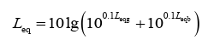  其中：Leq—预测点的噪声预测值，dB；  Leqg—建设项目声源在预测点产生的噪声贡献值，dB；  Leqb—预测点的背景噪声值，dB。  点声源距离衰减计算公式为：  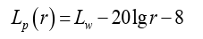  其中：LP（r）—预测点处声压级，dB；  LW—由点声源产生的倍频带声功率级，dB；  r—预测点距声源距离。  声源对预测点产生的贡献值计算公式为：  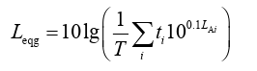  其中：Leqg—噪声贡献值，dB；  T—预测计算的时间段，S；  ti—i声源在T时段内的运行时间，S；  LAi—i声源在预测点产生的等效连续A声级，dB。  经上述公式计算，噪声预测结果见下表。  表4-14 厂界噪声贡献值预测结果表 单位：dB(A)  （2）污染防治措施及环境影响分析  本项目运营期采取如下降噪措施：  ①在厂区总体布置中应注意防噪间距，以减少噪声的污染；  ②降低噪声源，已选用低噪声设备；  ③定期对设备进行检查、维修，保持设备最佳运行状态，减少噪声产生量；  ④风机设置软连接减振措施；  ⑤对近距离操作员工进行个体防护；  本项目选用低噪声设备，基础减振、隔声等措施，厂界噪声满足《工业企业厂界环境噪声排放标准》（GB12348-2008）中3类标准限值。本项目对周围声环境影响较小。  （3）监测计划  根据《排污单位自行监测技术指南 总则》（HJ819-2017），制定本项目噪声监测计划如下。  表4-15 项目噪声监测计划表  4.固体废物  本项目运营期产生的固体废物主要为生活垃圾、除尘器收集粉尘、废布袋、废包装带、防腐剂桶、脱模剂桶、不合格品、炉渣、废离子交换树脂、浸泡废水、废矿物油、废油桶以及废活性炭。  （1）固体废物排放信息  表4-16 本项目固体废物产生一览表  ①生活垃圾  本项目劳动定员113人，年工作300天，职工生活垃圾按每日每人次产生0.5kg计，则生活垃圾产生量为0.06t/d，16.95t/a。职工生活垃圾分类收集，由市政环卫部门统一清运处理。  ②除尘器收集粉尘  根据废气环境影响分析内容可知，本项目布袋除尘器收集粉尘为500.9t/a，收集后回用于生产。  ③废布袋  本项目除尘器为保证除尘效率，定期更换布袋，半年更换一次，废弃布袋产生量0.1t/a，更换后由厂家直接带走。  ④废包装带  本项目采用塑料包装带对产品按规格进行缠绕打包，废包装带产生量为50kg/a，收集后交由市政环卫部门处置；  ⑤不合格品、边角料  本项目压实成型过程因操作不当等因素会产生不合格品及切割产生的废边角料，产生量为13458.84t/a，收集后外售其他水泥制品单位综合利用。  ⑥废矿物油、废油桶  本项目对厂内设备进行定期维修保养过程产生废润滑油（900-214-08）及废液压油（900-218-08），属于危险废物，根据设备厂家提供数据，废矿物油产生量约0.05t/a，废油桶产生量约0.01t/a，收集后分类暂存于厂内危废贮存点，定期委托有资质单位处置。  ⑦炉渣  本项目灰渣产生量根据《污染源源强核算技术指南 锅炉》（HJ991-2018）中8.1物料衡算法计算：  式中：Ehc----核算时段内灰渣产生量，t；  R----核算时段内锅炉燃料耗量，11904t；  Aar----收到基灰分的质量分数，%；取6.33%；  q4----锅炉机械不完全燃烧热损失，%；取15%；  Qnet，ar----收到基低位发热量，MJ/kg。14.132；  经计算，本项目灰渣的产生量为754.27t/a，布袋收尘灰为433.56t/a，炉渣为320.71t/a，暂存于锅炉房内，回用于生产。  ⑧废离子交换树脂  锅炉软化水处理系统中的废离子交换树脂定期更换，废离子交换树脂产生量约1t/a，厂家回收。  ⑨防腐剂桶  本项目年消耗328.05t防腐剂，统一采用25kg/桶的塑料包装，全年共计产生沾染防腐剂的废包装桶13122个，每个桶的重量按1kg计算，则产生的防腐剂桶为13.122t。暂存于危险废物贮存点，定期交由有资质部门统一处理。  ⑩废活性炭  根据查询资料可知，活性炭与有机废气的吸附比约为1:0.6，饱和率按90%计算，项目活性炭吸附的有机废气约为0.355t/a。则本项目所需活性炭为0.657t/a。本项目活性炭每次装箱量为0.5t，则本项目活性炭每年更换2次。废活性炭产生量为1.012t/a。暂存于危险废物贮存点，定期交由有资质部门统一处理。  ⑪钢筋防锈浸泡用水  项目钢筋防腐工艺，本项目钢筋采用防腐剂浸泡防锈，防腐剂失去药性后产生浸泡废水，浸泡废水产生量为45.927t/a，该废水属于危险废物，采用耐腐蚀的容器收集后，暂存于危废暂存间定期交由资质单位进处置，不外排。  ⑫脱模剂桶  本项目年消耗90t脱模剂，统一采用200kg/桶的塑料包装，全年共计产生沾染脱模剂的废包装桶450个，每个桶的重量按1kg计算，则产生的脱模剂桶为0.45t。暂存于危险废物贮存点，定期交由有资质部门统一处理。  （2）危险废物类别及代码  根据《国家危险废物名录（2025版）》，对本项目固体废物汇总详见下表。  表4-17 危险废物属性判别  表4-18 危险废物汇总样表  （3）固废防治措施可行性分析  本项目生活垃圾由市政环卫部门统一清运处理。本项目废布袋更换后由厂家直接带走。塑料包装带收集后交由市政环卫部门处置；不合格品、废边角料收集后外售其他水泥制品单位综合利用。浸泡废水、防腐剂桶、脱模剂桶、废矿物油、废油桶收集后分类暂存于厂内危废贮存点，定期委托有资质单位处置。布袋除尘器收集后回用于生产。炉渣暂存于锅炉房内，定期外售综合利用。废离子交换树脂交由厂家回收。废活性炭暂存于危险废物贮存点内，定期交由有资质部门统一处理。  1)一般固废贮存设施污染控制要求：  ①产生工业固体废物的单位应当建立健全工业固体废物产生、收集、贮存、运输、利用、处置全过程的污染环境防治责任制度，建立工业固体废物管理台账，如实记录产生工业固体废物的种类、数量、流向、贮存、利用、处置等信息，实现工业固体废物可追溯、可查询，并采取防治工业固体废物污染环境的措施。  ②禁止向生活垃圾收集设施中投放工业固体废物。  ③产生工业固体废物的单位委托他人运输、利用、处置工业固体废物的，应当对受托方的主体资格和技术能力进行核实，依法签订书面合同，在合同中约定污染防治要求。受托方运输、利用、处置工业固体废物，应当依照有关法律法规的规定和合同约定履行污染防治要求，并将运输、利用、处置情况告知产生工业固体废物的单位。  2）危险废物  表4-19 建设项目危险废物贮存场所基本情况表  ①危废贮存点设置要求  为了减小废物储运风险，防止危废流失污染环境，本项目专门设置危废贮存点，专门用于临时存放危险废物，不得过量存储，存储间内不得存储其他普通垃圾，并应设置醒目的标牌，易于识别；危废贮存点将严格按照《建设项目危险废物环境影响评价指南》及《危险废物贮存污染控制标准》（GB18597-2023）要求贮存点应具有固定的区域边界，并应采取与其他区域进行隔离的措施。贮存点应采取防风、防雨、防晒和防止危险废物流失、扬散等措施。贮存点贮存的危险废物应置于容器或包装物中，不应直接散堆。贮存点应根据危险废物的形态、物理化学性质、包装形式等，采取防渗、防漏等污染防治措施或采用具有相应功能的装置。贮存点应及时清运贮存的危险废物，实时贮存量不应超过3吨。  ②贮存设施污染控制要求  a贮存设施应根据危险废物的形态、物理化学性质、包装形式和污染物迁移途径，采取必要的防风、防晒、防雨、防漏、防渣、防腐以及其他环境污染防治措施，不应露天堆存危险废物。  b贮存设施应根据危险废物的类别、数量、形态、物理化学性质和污染防治等要求设置必要的贮存分区，避免不相容的危险废物接触、混合。  c贮存设施或贮存分区内地面、墙面裙脚、堵截泄漏的围堰、接触危险废物的隔板和墙体等应采用坚固的材料建造，表面无裂缝。  d贮存设施地面与裙脚应采取表面防渗措施；表面防渗材料应与所接触的物料或污染物相容，可采用抗渗混凝土、高密度聚乙烯膜、钠基膨润土防水毯或其他防渗性能等效的材料。贮存的危险废物直接接触地面的，还应进行基础防渗，防渗层为至少1m厚黏土层(渗透系数不大于10⁻⁷cm/s)，或至少2mm厚高密度聚乙烯膜等人工防渗材料(渗透系数不大于10⁻¹⁰cm/s)，或其他防渗性能等效的材料。  e同一贮存设施宜采用相同的防渗、防腐工艺(包括防渗、防腐结构或材料)，防渗、防腐材料应覆盖所有可能与废物及其渗滤液、渗漏液等接触的构筑物表面；采用不同防渗、防腐工艺应分别建设贮存分区。  f贮存设施应采取技术和管理措施防止无关人员进入。  ③贮存设施运行环境管理要求  a危险废物存入贮存设施前应对危险废物类别和特性与危险废物标签等危险废物识别标志的一致性进行核验，不一致的或类别、特性不明的不应存入。  b应定期检查危险废物的贮存状况，及时清理贮存设施地面，更换破损泄漏的危险废物贮存容器和包装物，保证堆存危险废物的防雨、防风、防扬尘等设施功能完好。  c作业设备及车辆等结束作业离开贮存设施时，应对其残留的危险废物进行清理，清理的废物或清洗废水应收集处理。  d贮存设施运行期间，应按国家有关标准和规定建立危险废物管理台账并保存。  e贮存设施所有者或运营者应建立贮存设施环境管理制度、管理人员岗位职责制度、设施运行操作制度、人员岗位培训制度等。  f贮存设施所有者或运营者应依据国家土壤和地下水污染防治的有关规定，结合贮存设施特点建立土壤和地下水污染隐患排查制度，并定期开展隐患排查；发现隐患应及时采取措施消除隐患，并建立档案。  g贮存设施所有者或运营者应建立贮存设施全部档案，包括设计、施工、验收、运行、监测和环境应急等，应按国家有关档案管理的法律法规进行整理和归档。  五.土壤、地下水污染防治措施  本项目采取“分区防渗”的原则，依据《环境影响评价技术导则地下水环境》(HJ610-2016)相关要求，本次评价将厂区按各功能单元所处的位置划分为重点防渗区、一般防渗区、简单防渗区三类地下水污染防治区域。  ①重点防渗区：  包括为危废贮存点。采取抗渗钢纤维混凝土或高密度聚乙烯膜(HDPE)进行防渗，防渗技术要求达到等效黏土防渗层Mb≥6.0m，K≤1×10⁻⁷cm/s的要求；危险废物贮库建设严格按照《危险废物贮存污染控制标准》(GB18597-2023)中相关规定进行设置，地面防渗、裙脚防渗，防渗层为至少1米厚粘土层(渗透系数≤10⁻⁷cm/s)，或2mm厚高密度聚乙烯膜等人工防渗材料(渗透系数≤10⁻¹⁰cm/s)，并设置20cm高围堰。  ②一般防渗区：  包括生产车间、粉煤灰库、沉淀池、初期雨水池等。沉淀池、初期雨水池、废浆池、废浆搅拌池等池底和池壁采用抗渗混凝土，且池体和池壁厚度不小于250mm，建议在水池外侧加做高密度聚乙烯土工膜、防水卷材或涂刷有机玻璃钢聚氨酯等高渗透系数的人造材料防渗层，厚度不宜小于2mm。生产车间及粉煤灰库采用防渗混凝土或HDPE膜进行防渗，其防渗技术要求可满足等效黏土防渗层Mb≥1.5m，K≤1×10⁻⁷cm/s的要求。  ③简单防渗区：  包括办公区、厂区道路。进行一般地面水泥硬化。  企业需要在严格落实本环评提出的减缓措施的基础上，加强污染物源头控制，做好事故风险防范工作，做好厂内地面的硬化、防腐、防渗工作，特别是原料贮存、生产废水处理设施各单元、固废堆场的地面防渗工作，可有效控制厂区内废水污染物的下渗现象，则企业污染物不会对区域地下水、土壤环境造成明显影响。  在采取以上措施后，本项目对周围地下水、土壤环境影响较小。  六.环境风险  1、风险潜势及风险评价等级  根据《建设项目环境风险评价技术导则》（HJ169-2018），环境风险评价工作等级划分为一级、二级、三级。根据建设项目涉及的物质及工艺系统危险性和所在地的环境敏感性确定环境风险潜势，按照表4-20确定评价工作等级。风险潜势为Ⅳ及以上，进行一级评价；风险潜势为Ⅲ，进行二级评价；风险潜势为Ⅱ，进行三级评价；风险潜势为Ⅰ，可开展简单分析。  表4-20 评价工作等级划分  表4-21 建设项目环境风险潜势划分  根据《建设项目环境风险评价技术导则》（HJ169-2018）中附录B重点关注的危险物质的临界量，以及附录C对危险物质及工艺系统危险性（P），判断本项目危险物质及工艺系统危险性（P）判断环境风险潜势。  当只涉及一种危险物质时，计算该物质的总量与其临界量比值，即为Q；  当存在多种危险物质时，则按式（C.1）计算物质总量与其临界量比值（Q）  $$\text{Q}\text{=}\frac{{\text{q}}_{\text{1}}}{{\text{Q}}_{\text{1}}}\text{+}\frac{{\text{q}}_{\text{2}}}{{\text{Q}}_{\text{2}}}\text{+…}\frac{{\text{q}}_{\text{n}}}{{\text{Q}}_{\text{n}}}$$  式中：q1，q2，…，qn——每种危险物质的最大存在总量，t；  Q1，Q2，…，Qn——每种危险物质的临界量，t。  当Q＜1时，该项目环境风险潜势为Ⅰ。  当Q≥1时，将Q值划分为：（1）1≤Q＜10；（2）10≤Q＜100；（3）Q≥100。  本项目涉及的风险物质主要为废矿物油。本项目风险Q值见下表。  表4-22 建设项目环境风险Q值  本项目Q为0.00002＜1，根据《建设项目环境风险评价技术导则》（HJ169-2018）中表1的评价分级原则，风险潜势为I，可开展简单分析。  2、环境风险因素识别  （2）建设项目风险物质分布情况及主要影响途径  危险物质分布：本项目危险物质主要为废矿物油，暂存于危废贮存点。由于其燃、爆性，存在泄漏、爆炸、火灾等风险，主要原因是危废贮存点发生泄露，基础工程不合格，地面腐蚀及违规操作、管理不善、自然灾害等。一旦发生泄漏、爆炸、火灾等风险，将对大气和地下水造成影响。  可能影响途径：对于突发性的泄漏，影响其挥发速度的主要因素为蒸汽压、现场风速、溢出面积等。项目废矿物油暂存于危废贮存点内，一旦发生渗漏与溢出事故时，由于设置管理人员，可及时发现，渗漏量较小，再由于受地面防渗层的保护，渗漏出的原料将积聚在车间内。不会造成大面积的扩散，对大气环境影响较小，同时应禁止明火。  防渗层破损导致原料泄漏对地下水的污染较为严重，地下水一旦遭到污染，将使地下水产生影响，根本无法饮用。又由于这种渗漏必然穿过较厚的土壤层，使土壤层中吸附的有机污染物还会随着地表水的下渗对土壤层的冲刷作用补充到地下水，这样即便污染源得到及时控制，地下水要完全恢复也需几十年甚至上百年的时间。  （3）环境风险防范措施及管控要求  本项目危废贮存点采取重点防渗措施，采取抗渗钢纤维混凝土或高密度聚乙烯膜(HDPE)进行防渗，防渗技术要求达到等效黏土防渗层Mb≥6.0m，K≤1×10⁻⁷cm/s的要求；危险废物贮库建设严格按照《危险废物贮存污染控制标准》(GB18597-2023)中相关规定进行设置，地面防渗、裙脚防渗，防渗层为至少1米厚粘土层(渗透系数≤10⁻⁷cm/s)，或2mm厚高密度聚乙烯膜等人工防渗材料(渗透系数≤10⁻¹⁰cm/s)，并设置20cm高围堰。不同类型的危险废物不能混合贮存。不相容危险废物要分别存放或存放在不渗透间隔分开的区域内，每个部分都应有防漏裙角，地面与裙角要用坚固、防渗材料建造，且必须与危险废物相容，地面与裙角所围建的容积不低于堵截最大容器的最大储量或总储量的1/5，并设置警示标识。危险废物采用专用包装物包装后暂存在专用库房中；设置危险废物管理档案，详细记录出、入库情况，做到“责任落实到个人”；设置专人负责危险废物的收集、厂内运输、入库和出库。同时危废贮存点注意加强管理，禁止明火。  泄漏事故应急措施：  迅速撤离泄漏污染区人员至安全区，并进行隔离，严格限制出入。切断火源。建议应急处理人员戴自给正压式呼吸器，穿防毒服。尽可能切断泄漏源。防止流入下水道、排洪沟等限制性空间。小量泄漏：用砂土、蛭石或其它惰性材料吸收。  大量泄漏：  构筑围堤或挖坑收容。撒湿冰或冰水冷却。用防爆泵转移至槽车或专用收集器内，回收或运至废物处理场所处置。  风险管控措施：  环境安全管理制度：制定日常环境安全检查管理制度，要求分工明确，定期进行隐患排查，形成规章制度，落实到人；  重要设施检测维护制度：  对供水、供电、火灾报警、监控等设施进行日常检查，填写检查记录，发现问题  及时上报，限时整改；对事故处置装备、设施、物资进行定期巡查、补充。  环境风险评估制度：  定期进行场内环境风险评估，制定突发环境事件应急预案。  日常环境监测制度：  进行定期的环境监测，保证各设备的环保达标排放。  （4）环境风险分析  1）对大气环境的污染  废矿物油暂存于危废贮存点，一旦发生渗漏与溢出事故时，由于设置管理人员，可及时发现渗漏，渗漏量较小，再由于受危废贮存点的的保护，渗漏出的废机油将积聚在危废贮存点。危险废物贮库建设严格按照《危险废物贮存污染控制标准》(GB18597-2023)中相关规定进行设置，地面防渗、裙脚防渗，防渗层为至少1米厚粘土层(渗透系数≤10⁻⁷cm/s)，或2mm厚高密度聚乙烯膜等人工防渗材料(渗透系数≤10⁻¹⁰cm/s)，并设置20cm高围堰。较为密闭，不会造成大面积的扩散，对大气环境影响较小，同时危废贮存点应禁止明火。  2）对地下水的污染  危废贮存点防渗层破损导致废矿物油液泄露对地下水的污染较为严重，地下水一旦遭到废矿物油液的污染，将使地下水具有较强的致畸致癌性，根本无法饮用。又由于这种渗漏必然穿过较厚的土壤层，使土壤层中吸附的油还会随着地表水的下渗对土壤层的冲刷作用补充到地下水，这样即便污染源得到及时控制，地下水要完全恢复也需几十年甚至上百年的时间。
  工序 | 产污环节 | 污染物种类 | 排放方式 | 污染防治设施
   |  |  |  | 污染防治设施名称 | 处理能力m³/h | 收集效率 | 治理工艺去除效率（%） | 是否为可行性技术
  生产  供热 | 燃生物质蒸汽锅炉 | 颗粒物 | 有组织排放 | 低氮燃烧+旋风除尘+布袋除尘器+40m高烟囱（DA002） | 14333.3 | - | 99.6 | 是
  生产  供热 | 燃生物质蒸汽锅炉 | 二氧化硫 | 有组织排放 | 低氮燃烧+旋风除尘+布袋除尘器+40m高烟囱（DA002） | - |  |  | 是
  生产  供热 | 燃生物质蒸汽锅炉 | 氮氧化物
  生产  供热 | 燃生物质蒸汽锅炉 | 汞及其化合物
  生产  供热 | 燃生物质蒸汽锅炉 | 林格曼黑度
  1#生产车间 | 破碎、球磨、搅拌 | 颗粒物 | 有组织排放 | 布袋除尘器+17m排气筒（DA003） | 4000 | 90 | 99 | 是
  2#生产车间 | 破碎、球磨、搅拌 | 颗粒物 | 有组织排放 | 布袋除尘器+17m排气筒（DA004） | 4000 | 90 | 99 | 是
  2#生产车间 | 钢筋防腐浸泡、烘干 | 非甲烷总烃 | 有组织排放 | 活性炭吸附装置+15m排气筒（DA001） | 1000 | - | 90 | 是
  厂界 | 焊接 | 颗粒物 | 无组织排放 | 移动式焊接烟尘净化器 | - |  | 80 | 是
  厂界 | 钢筋防腐浸泡、烘干 | NMHC | 无组织排放 | - | - |  | - | 是
  厂界 | 投料、破碎、球磨、搅拌、切割、焊接 | 颗粒物 | 无组织排放 | - | - |  | - | 是
  排放源 |  | 污染物 | 污染物产生 |  |  |  |  | 治理  措施 |  | 污染物排放 |  |  |  | 排放时间/h
   |  | 污染物 | 核算方法 | 废气量m³/h | 产生浓度mg/m³ | 产生速率kg/h | 产生量  t/a | 工艺 | 效率% | 核算方法 | 排放  浓度mg/m³ | 排放速率kg/h | 排放量t/a | 排放时间/h
  有组织排放 | 燃生物质锅炉 | 颗粒物 | 物料衡算法 | 14333.3 | 6328 | 90.7 | 435.3 | 低氮燃烧+旋风除尘+布袋除尘器+40m高烟囱（DA002） | 99.6 | 物料衡算法 | 25.3 | 0.36 | 1.74 | 4800
  有组织排放 | 燃生物质锅炉 | 二氧化硫 | 物料衡算法 | 14333.3 | 103 | 1.48 | 7.08 | 低氮燃烧+旋风除尘+布袋除尘器+40m高烟囱（DA002） | / | 物料衡算法 | 103 | 1.48 | 7.08 | 4800
  有组织排放 | 燃生物质锅炉 | 氮氧化物 | 物料衡算法 | 14333.3 | 122 | 1.76 | 8.45 | 低氮燃烧+旋风除尘+布袋除尘器+40m高烟囱（DA002） | / | 物料衡算法 | 122 | 1.76 | 8.45 | 4800
  有组织排放 | 燃生物质锅炉 | 汞及其化合物 | 物料衡算法 | 14333.3 | - |  |  | 低氮燃烧+旋风除尘+布袋除尘器+40m高烟囱（DA002） | / | 物料衡算法 | - |  |  | 4800
  有组织排放 | 燃生物质锅炉 | 林格曼黑度 | 物料衡算法 | 14333.3 | - |  |  | 低氮燃烧+旋风除尘+布袋除尘器+40m高烟囱（DA002） | / | 物料衡算法 | - |  |  | 4800
  有组织排放 | 1#生产车间（破碎、球磨、搅拌） | 颗粒物 | 产污系数法 | 4000 | 1968 | 7.87 | 37.79 | 布袋除尘器+17m排气筒（DA003） | 99 | 物料衡算法 | 17.7 | 0.07 | 0.34 | 4800
  有组织排放 | 2#生产车间（破碎、球磨、搅拌） | 颗粒物 | 产污系数法 | 4000 | 1968 | 7.87 | 37.79 | 布袋除尘器+17m排气筒（DA004） | 99 | 物料衡算法 | 17.7 | 0.07 | 0.34
  有组织排放 | 钢筋防腐浸泡、烘干 | 非甲烷总烃 | 产污系数法 | 1000 | 80 | 0.08 | 0.39 | 活性炭吸附装置+15m排气筒（DA001） | 90 | 物料衡算法 | 7.4 | 0.007 | 0.035 | 4800
  无组织排放 | 钢筋防腐浸泡、烘干 | NMHC | 产污系数法 | - |  | 0.008 | 0.039 | 车间密闭 | - | 物料衡算法 | - | 0.008 | 0.039 | 4800
  无组织排放 | 投料（1#生产车间） | 颗粒物 | 产污系数法 |  |  | - | 30.73 | 布袋除尘器 | 99 | 物料衡算法 | - | - | 0.307 | 4800
  无组织排放 | 投料（2#生产车间） | 颗粒物 | 产污系数法 |  |  | - | 12.05 | 布袋除尘器 | 99 | 物料衡算法 | - | - | 0.12 | 4800
  无组织排放 | 破碎、球磨、搅拌 | 颗粒物 | 产污系数法 |  |  | - | 7.56 | - | - | 物料衡算法 | - | - | 7.56 | 4800
  无组织排放 | 焊接 | 颗粒物 |  | - |  | - | 0.012 | 移动式焊接烟尘净化器 | 80 | - | - | - | 0.002 | 2400
  产品名称 | 原料名称 | 工艺 | 规模等级 | 污染物 | 单位 | 产污系数
  烧结类砖瓦及建筑砌块、煤矸石砖、蒸养砖等 | 粘土、页岩、  粉煤灰、煤矸  石等 | 破碎、筛  分、成型干  燥等 | 所有规模 | 颗粒物 | 千克/万块标砖 | 1.23
  非正常排放源 | 非正常排放原因 | 污染物 | 非正常排放速率kg/h | 单次持续时间/h | 年发生频次/次 | 应对措施
  锅炉烟囱  （DA002） | 除尘器  滤袋破损 | 颗粒物 | 8.162 | ＜0.5 | 1 | 及时检修，  加强维护
  1#生产车间排气筒（DA003） | 除尘器  滤袋破损 | 颗粒物 | 1.417 | ＜0.5 | 1 | 及时检修，  加强维护
  2#生产车间排气筒（DA004） | 除尘器  滤袋破损 | 颗粒物 | 1.417 | ＜0.5 | 1 | 及时检修，  加强维护
  2#生产车间排气筒（DA001） | 活性炭失效 | 有机废气 | 0.03 | ＜0.5 | 1 | 及时检修，  加强维护
  排气筒名称 | 排放口编号 | 类型 | 坐标 |  | 排气筒高  度（m） | 排气筒出口  内径（m） | 排气温度(℃)
  排气筒名称 | 排放口编号 | 类型 | 经度 | 纬度 | 排气筒高  度（m） | 排气筒出口  内径（m） | 排气温度(℃)
  锅炉烟囱 | DA002 | 主要  排放口 | 128.11235343 | 46.97666036 | 40 | 0.7 | 150
  2#车间有机废气排气筒 | DA001 | 一般  排放口 | 128.11117389 | 46.97682181 | 15 | 0.3 | 常温
  1#生产车间排气筒 | DA003 | 一般  排放口 | 128.11278242 | 46.97707772 | 17 | 0.3 | 常温
  2#生产车间排气筒 | DA004 | 一般  排放口 | 128.11278243 | 46.97707776 | 17 | 0.3 | 常温
  内容 | 监测点位 |  | 项目 | 监测频次
  大气监测 | 无 组 织 | 厂界 | 颗粒物 | 1次/季度
  大气监测 | 无 组 织 | 厂界 | 非甲烷总烃 | 1次/年
  大气监测 | 无 组 织 | 厂区内 | 非甲烷总烃 | 1次/年
  大气监测 | 有 组 织 | 锅炉烟囱（DA002） | 颗粒物、SO₂、林格曼黑度、NO_{x} | 1次/月
  大气监测 | 有 组 织 | 2#车间有机废气排气筒（DA001） | 非甲烷总烃 | 1次/季度
  大气监测 | 有 组 织 | 1#生产车间排气筒（DA003） | 颗粒物 | 1次/年
  大气监测 | 有 组 织 | 2#生产车间排气筒（DA004） | 颗粒物 | 1次/两年
  规范名称 | 废气类别 | 排放方式 | 污染物 | 规范中可行性技术 | 本项目采取的污染防治技术 | 是否为可行技术 | 废气是否达标排放 | 污染防治措施是否可行
  《排污单位许可证申请与核发技术规范 锅炉》（HJ953-2018） | 锅炉废气 | 有组织排放 | 颗粒物 | 旋风除尘和袋式除尘组合技术 | 旋风除尘+布袋除尘 | 是 | 是 | 可行
  《排污单位许可证申请与核发技术规范 锅炉》（HJ953-2018） | 锅炉废气 | 有组织排放 | 氮氧化物 | 低氮燃烧技术、低氮燃烧+SNCR脱硝技术、低氮燃烧一般地区+SCR脱硝技术、低氮燃烧+(SNCR-SCR联合)脱硝技低氮燃烧技术、低氮燃烧+SCR脱氮氧术、SNCR脱硝技术、SCR脱硝技术 | 低氮燃烧技术 | 是 | 是 | 可行
  《排污许可证申请与核发技术规范 陶瓷砖瓦工业》（HJ954-2018） | 生产过程原料制备、成型、包装机等 | 有组织排放 | 颗粒物 | 袋式除尘 | 布袋除尘器 | 是 | 是 | 可行
  《排污许可证申请与核发技术规范 水泥工业》（HJ847-2017） | 有组织排放颗粒物 | 有组织排放 | 颗粒物 | 袋式除尘器、电除尘器、电袋复  合除尘器 | 布袋除尘器 | 是 | 是 | 可行
  序号 | 主要生产单元 | 无组织排放控制要求
  1 | 原辅料制备 | - 粉状物料料场应采用封闭、半封闭料场(仓、库、棚),并采取抑尘措施；原煤、块石、粘湿物料等料场应采用封闭、半封闭料场(仓、库、棚),或四周设置防风抑尘网、挡风墙，或采取覆盖等抑尘措施，防风抑尘网、挡风墙高度不低于堆存物料高度的1.1倍；有包装袋的物料采取覆盖措施。(2)原料均化应在封闭、半封闭料场(仓、库、棚)中进行。(3)粉状物料应密闭输送；其他物料输送应在转运点设置集气罩，并配备除尘设施。(4)脱硝用氨水采用全封闭罐车运输、配氨气回收或吸收回用装置、氨罐区设氨气泄漏检测设施。  (5)原料的干磨、制粉、筛分、混合、配料等工序，均应采用封闭式作业，并配备除尘设施。釉料制备工序应配备除尘设施。
  2 | 成型干燥系统 | 干燥、成型、修坯、打边、施釉、打磨抛光、模型和匣钵制备等工序的产尘点应设置集气罩，并配备除尘设施。
  3 | 其他要求 | (1)厂区道路应硬化。道路采取清扫、洒水等措施，保持清洁。(2)厂区应设置车轮冲洗设施，或采取其他有效控制措施。(3)脱硝系统氨的储存、卸载、输送、制备等过程应密闭，并采取氨气泄漏检测措施。(4)煤气发生炉气化后的固体残渣，应采取围挡、覆盖等抑尘措施。
  序号 | 主要生产单元 | 无组织排放控制要求
  1 | 贮存工序 | 灰仓的应采用密闭措施，卸灰管道出口应有防尘措施。设有渣库的应采用挡尘卷帘、围挡等形式的防尘措施。
  2 | 厂区环境 | 厂区裸露地面应采用绿化等抑尘措施，道路应进行硬化并定期清扫、洒水，物料进出口设置车辆冲洗设施。
  产污类别及环节 | 污染物种类 | 排放方式 | 污染治理设施
  产污类别及环节 | 污染物种类 | 排放方式 | 工艺 | 治理效率 | 是否为可行  技术
  生活污水 | COD | 间接排放，排放期间流量稳定 | -
  生活污水 | BOD₅ | 间接排放，排放期间流量稳定
  生活污水 | 氨氮 | 间接排放，排放期间流量稳定
  生活污水 | SS | 间接排放，排放期间流量稳定
  生产废水 | COD | 不外排
  生产废水 | BOD₅ | 不外排
  生产废水 | 氨氮 | 不外排
  生产废水 | SS | 不外排
  锅炉排污水及软化水制备废水 | SS | 不外排
  锅炉排污水及软化水制备废水 | COD | 不外排
  排放源 | 污染物 | 污染物产生 |  |  |  | 治理措施 |  | 污染物排放
  排放源 | 污染物 | 核算方法 | 废水产生量m³/a | 产生浓度mg/L | 产生量t/a | 工艺 | 效率% | 核算方法 | 废水排放量m³/a | 排放浓度mg/L | 排放量t/a
  生活污水 | COD | 类比法 | 1695 | 300 | 0.509 | -
  生活污水 | BOD₅ | 类比法 | 1695 | 200 | 0.339
  生活污水 | SS | 类比法 | 1695 | 200 | 0.339
  生活污水 | 氨氮 | 类比法 | 1695 | 25 | 0.042
  排放口编号 | 排放口名称 | 排放口地理坐标 |  | 排放方式 | 排放去向 | 排放规律 | 执行标准
  排放口编号 | 排放口名称 | 经度 | 纬度
  DW001 | 排水口 | 128.11415 | 46.977926 | 间接排放 | 铁力市依吉污水处理厂 | 间断排放，不规律 | 《污水综合排放标准》（GB8978-1996）表4中三级标准
  序号 | 建筑物名称 | 声源名称 | 声压级/dB(A) | 声源控制措施 | 空间相对位置/m |  |  | 距室内边界距离 | 室内边界声级/dB(A) | 运行时间 | 建筑物插入损失/dB(A) | 建筑物外噪声
   |  |  |  |  | X | Y | Z |  |  |  |  | 声压级/dB(A) | 建筑物外距离
  1 | 生产车间、锅炉房 | 球磨机 | 85 | 选用低噪声设备、减振、建筑隔声等 | 46 | -68 | 1 | 5 | 63 | 4800 | 15 | 42 | 1.0
  2 | 生产车间、锅炉房 | 球磨机 | 85 | 选用低噪声设备、减振、建筑隔声等 | 35 | -79 | 1 | 3 | 67 | 4800 | 15 | 46 | 1.0
  3 | 生产车间、锅炉房 | 锤式破碎机 | 85 | 选用低噪声设备、减振、建筑隔声等 | -45 | -127 | 1 | 5 | 63 | 4800 | 15 | 42 | 1.0
  4 | 生产车间、锅炉房 | 搅拌机 | 85 | 选用低噪声设备、减振、建筑隔声等 | -42 | -151 | 1 | 3 | 67 | 4800 | 15 | 46 | 1.0
  5 | 生产车间、锅炉房 | 搅拌机 | 85 | 选用低噪声设备、减振、建筑隔声等 | -29 | -150 | 1 | 3 | 67 | 4800 | 15 | 46 | 1.0
  6 | 生产车间、锅炉房 | 搅拌机 | 85 | 选用低噪声设备、减振、建筑隔声等 | -58 | -145 | 1 | 2 | 71 | 4800 | 15 | 50 | 1.0
  7 | 生产车间、锅炉房 | 搅拌机 | 85 | 选用低噪声设备、减振、建筑隔声等 | -70 | -120 | 1 | 4 | 65 | 4800 | 15 | 44 | 1.0
  8 | 生产车间、锅炉房 | 切割机组 | 80 | 选用低噪声设备、减振、建筑隔声等 | 2 | -130 | 1 | 5 | 58 | 4800 | 15 | 37 | 1.0
  9 | 生产车间、锅炉房 | 切割机组 | 80 | 选用低噪声设备、减振、建筑隔声等 | -106 | -74 | 1 | 6 | 56 | 4800 | 15 | 35 | 1.0
  10 | 生产车间、锅炉房 | 风机 | 70 | 选用低噪声设备、减振、建筑隔声等 | 6 | -112 | 1 | 3 | 52 | 4800 | 15 | 31 | 1.0
  11 | 生产车间、锅炉房 | 风机 | 70 | 选用低噪声设备、减振、建筑隔声等 | -63 | -117 | 1 | 2 | 56 | 4800 | 15 | 35 | 1.0
  12 | 生产车间、锅炉房 | 风机 | 70 | 选用低噪声设备、减振、建筑隔声等 | -96 | -76 | 1 | 2 | 56 | 4800 | 15 | 35 | 1.0
  13 | 生产车间、锅炉房 | 风机 | 70 | 选用低噪声设备、减振、建筑隔声等 | 20 | -96 | 1 | 5 | 48 | 4800 | 15 | 27 | 1.0
  14 | 生产车间、锅炉房 | 风机 | 70 | 选用低噪声设备、减振、建筑隔声等 | -68 | -112 | 1 | 5 | 48 | 4800 | 15 | 27 | 1.0
  15 | 生产车间、锅炉房 | 装载机 | 70 | 选用低噪声设备、减振、建筑隔声等 | 10 | -120 | 1 | 3 | 52 | 4800 | 15 | 31 | 1.0
  16 | 生产车间、锅炉房 | 装载机 | 70 | 选用低噪声设备、减振、建筑隔声等 | -60 | -119 | 1 | 2 | 56 | 4800 | 15 | 35 | 1.0
  17 | 生产车间、锅炉房 | 装载机 | 70 | 选用低噪声设备、减振、建筑隔声等 | -90 | -80 | 1 | 2 | 56 | 4800 | 15 | 35 | 1.0
  18 | 生产车间、锅炉房 | 电烘干箱 | 70 | 选用低噪声设备、减振、建筑隔声等 | -68 | -120 | 1 | 5 | 48 | 4800 | 15 | 27 | 1.0
  预测位置 | 昼间 |  | 夜间
  预测位置 | 预测值 | 标准值 | 预测值 | 标准值
  厂界北侧 | 33.29 | 65 | 33.29 | 55
  厂界西侧 | 48.87 | 65 | 48.87 | 55
  厂界南侧 | 52.20 | 65 | 52.20 | 55
  厂界东侧 | 38.66 | 65 | 38.66 | 55
  类别 | 监测点位 | 监测项目 | 监测频次 | 执行标准
  厂界噪声 | 厂界四周 | 等效连续A声级、最大声压级 | 1次/季度，昼夜均测 | 《工业企业厂界环境噪声排放标准》（GB12348-2008）中3类标准
  工序/生产线 | 固体废物名称 | 固体废物属性 | 固废  代码 | 产生情况 |  | 处置措施 |  | 最终去向
   |  |  |  | 核算方法 | 产生量 | 工艺 | 处置量 | 最终去向
  职工生活 | 生活垃圾 | / | 900-099-S64 | 产污系数法 | 16.95t/a | 集中收集 | 16.95t/a | 由市政部门统一处理
  生产及包装过程 | 不合格品、废边角料 | 一般  固废 | 900-009-S59 | 产污系数法 | 13458.84t/a | 集中收集 | 13458.84t/a | 外售综合利用
  生产及包装过程 | 废包装带 | 一般  固废 | 900-009-S59 | 产污系数法 | 50kg/a | 集中收集 | 50kg/a | 由市政部门统一处理
  废气处理 | 废布袋 | 一般  固废 | 900-009-S59 | 产污系数法 | 0.1t/a | 集中收集 | 0.1t/a | 更换后由厂家直接带走
  废气处理 | 除尘器收集粉尘 | 一般  固废 | 900-099-S59 | 产污系数法 | 500.9t/a | 集中收集 | 500.9t/a | 回用于生产
  锅炉房 | 炉渣 | 一般  固废 | 900-099-S59 | 产污系数法 | 320.71t/a | 集中收集 | 320.71t/a | 暂存于锅炉房内，定期外售综合利用
  锅炉房 | 废离子交换树脂 | 一般  固废 | 900-009-S59 | 产污系数法 | 1t/a | 集中收集 | 1t/a | 厂家回收
  废气处理 | 废活性炭 | 危险废物 | 900-039-49 | 类比法 | 1.012t/a | 分类收集 | 1.012t/a | 危废贮存点暂存，定期委托有资质单位处置
  生产车间 | 防腐剂桶 | 危险废物 | 900-041-49 | 类比法 | 13.122t/a | 分类收集 | 13.122t/a | 危废贮存点暂存，定期委托有资质单位处置
  设备维修 | 废矿物油、废油桶 | 危险废物 | 900-214-08、900-218-08、900-249-08 | 类比法 | 0.05t/a | 分类收集 | 0.05t/a | 危废贮存点暂存，定期委托有资质单位处置
  生产车间 | 脱模剂桶 | 危险废物 | 900-041-49 | 类比法 | 0.45t | 分类收集 | 0.45t | 危废贮存点暂存，定期委托有资质单位处置
  生产车间 | 浸泡废水 | 危险废物 | 336-064-17 | 类比法 | 45.927t/a | 分类收集 | 45.927t/a | 危废贮存点暂存，定期委托有资质单位处置
  序号 | 名称 | 来源 | 是否属于危废 | 危废代码
  1 | 废活性炭 | 废气处理工艺 | 是 | HW49（900-039-49）
  2 | 废矿物油 | 维修保养 | 是 | HW08（900-214-08、900-218-08）
  3 | 废油桶 | 维修保养 | 是 | HW08（900-249-08）
  4 | 防腐剂桶 | 生产车间 | 是 | HW49（900-041-49）
  5 | 脱模剂桶 | 生产车间 | 是 | HW49（900-041-49）
  6 | 浸泡废水 | 生产车间 | 是 | HW17（336-064-17）
  序号 | 危险废物名称 | 危险废物类别 | 危险废物代码 | 产生量 | 产生工序及装置 | 形态 | 主要成分 | 有害成分 | 产废周期 | 危险  特性 | 污染防治措施
  1 | 废活性炭 | HW49 | 900-039-49 | 7.286t/a | 废气处理工艺 | 固态 | / | / | 1年 | T | 有资质单位进行处置
  2 | 废矿物油 | HW08 | 900-214-08、900-218-08 | 0.05t/a | 维修保养 | 液态 | / | / | 1年 | T | 有资质单位进行处置
  3 | 废油桶 | HW08 | 900-249-08 | 0.01t/a | 维修保养 | 固态 | / | / | 1年 | T、I | 有资质单位进行处置
  4 | 防腐剂桶 | HW49 | 900-041-49 | 13.122t/a | 生产车间 | 固态 | / | / | 1年 | T、I | 有资质单位进行处置
  5 | 脱模剂桶 | HW49 | 900-041-49 | 0.45t/a | 生产车间 | 固态 | / | / | 1年 | T、I | 有资质单位进行处置
  6 | 浸泡废水 | HW17 | 336-064-17 | 45.927t/a | 生产车间 | 液态 | / | / | 1年 | T、C | 有资质单位进行处置
  序号 | 贮存场所名称 | 危险废物名称 | 危险废物类别 | 危险废物代码 | 位置 | 建筑面积 | 贮存方式 | 贮存能力 | 贮存周期
  1 | 危废贮存点 | 废活性炭 | HW49 | 900-039-49 | 1#车间内 | 50m² | / | 1.5t/a | ＜1年
  2 | 危废贮存点 | 废矿物油 | HW08 | 900-214-08、900-218-08 | 1#车间内 | 50m² | 桶装 | 0.05t/a | ＜1年
  3 | 危废贮存点 | 废油桶 | HW08 | 900-249-08 | 1#车间内 | 50m² | / | 0.01t/a | ＜1年
  4 | 危废贮存点 | 防腐剂桶、脱模剂桶 | HW49 | 900-041-49 | 1#车间内 | 50m² | / | 0.2t/a | ＜1年
  5 | 危废贮存点 | 浸泡废水 | HW17 | 336-064-17 | 1#车间内 | 50m² | 耐腐蚀的容器收集 | 1t/a | ＜1年
  环境风险潜势 | Ⅳ、Ⅳ+ | Ⅲ | Ⅱ | Ⅰ
  评价工作等级 | 一 | 二 | 三 | 简单分析
  环境敏感程度（E） | 危险物质及工艺系统危险性（P）
  环境敏感程度（E） | 极高危害（P1） | 高度危害（P2） | 中度危害（P3） | 轻度危害（P4）
  环境高度敏感区（E1） | Ⅳ+ | Ⅳ | Ⅲ | Ⅲ
  环境中度敏感区（E2） | Ⅳ | Ⅲ | Ⅲ | Ⅱ
  环境低度敏感区（E3） | Ⅲ | Ⅲ | Ⅱ | Ⅰ
  序号 | 物质名称 | CAS号 | 最大存在量（t） | 临界量（t） | Q值
  1 | 废矿物油 | / | 0.05 | 2500 | 0.00002

五、环境保护措施监督检查清单
内容  要素 | 排放口(编号、名称)/污染源 | 污染物项目 | 环境保护措施 | 执行标准
大气环境 | 1#生产车间排气筒DA003 | 颗粒物 | 集气罩+布袋除尘器+17m高排气筒 | 《砖瓦工业大气污染物排放标准》（GB29620-2013）及修改单中表2新建企业大气污染物排放限值
大气环境 | 1#生产车间排气筒DA004 | 颗粒物 | 集气罩+布袋除尘器+17m高排气筒 | 《水泥工业大气污染物排放标准》（GB4915-2013）及修改单中表1现有和新建企业大气污染物排放限值
大气环境 | 生物质锅炉烟囱DA002 | 颗粒物、二氧化硫、氮氧化物、汞及其化合物 | 低氮燃烧+旋风除尘+布袋除尘器+40m高排气筒 | 《锅炉大气污染物排放标准》 （GB13271-2014）燃煤锅炉排放控制要求
大气环境 | 钢筋防腐浸泡、烘干排气筒DA001 | 非甲烷总烃 | 活性炭吸附装置+15m排气筒 | 《大气污染物综合排放标准》 （GB16297-1996）表2中二级排放限值
大气环境 | 厂界 | NMHC | - | 厂界非甲烷总烃执行《大气污染物综合排放标准》（GB16297- 1996）表 2中无组织排放监控浓度限值；厂内执行《挥发性有机物无组织排放控制标准》（GB37822-2019）标准要求
大气环境 | 厂界 | 颗粒物 | - | 《水泥工业大气污染物排放标准》（GB4915-2013）及修改单中表3大气污染物无组织排放限值
大气环境 | 焊接 | 颗粒物 | 移动式焊接烟尘净化器 | 《水泥工业大气污染物排放标准》（GB4915-2013）及修改单中表3大气污染物无组织排放限值
地表水环境 | 生活污水 | COD、SS、氨氮、BOD₅ | 排入厂区化粪池后经排入园区污水管网排入铁力市依吉污水处理厂深度处理 | 《污水综合排放标准》（GB8978-1996）表4中三级标准
地表水环境 | 生产废水 | SS | 简易沉淀后回用生产 | -
地表水环境 | 锅炉排污水及软化水制备废水 | COD、SS | 夏季作为厂区及锅炉房抑尘用水。冬季回用于生产 | -
声环境 | 设备噪声 | 噪声 | 采取隔声、基础减振、  衰减措施 | 《工业企业厂界环境噪声排放标准》（GB12348-2008）表1中3类标准
电磁辐射 | / | / | / | /
固体废物 | 生活垃圾 |  | 由市政部门统一处理 | 处置率100%
固体废物 | 不合格品、废边角料 |  | 外售综合利用 | 处置率100%
固体废物 | 废包装带 |  | 由市政部门统一处理 | 处置率100%
固体废物 | 废布袋 |  | 更换后由厂家直接带走 | 处置率100%
固体废物 | 除尘器收集粉尘 |  | 回用于生产 | 处置率100%
固体废物 | 炉渣 |  | 暂存于锅炉房内，定期外售综合利用 | 处置率100%
固体废物 | 废离子交换树脂 |  | 厂家回收 | 处置率100%
固体废物 | 废活性炭、浸泡废水、防腐剂桶、脱模剂桶 |  | 危废贮存点暂存，定期委托有资质单位处置 | 处置率100%
固体废物 | 废矿物油、废油桶 |  | 危废贮存点暂存，定期委托有资质单位处置 | 处置率100%
土壤及地下水  污染防治措施 | 本项目采取“分区防渗”的原则，危废贮存点为重点防渗区，生产车间、粉煤灰库、沉淀池、初期雨水池均为一般防渗区，其余区域为简单防渗，做地面硬化。危险废物贮存点建设严格按照《危险废物贮存污染控制标准》(GB18597-2023)中相关规定进行设置，地面防渗、裙脚防渗，防渗层为至少1米厚粘土层(渗透系数≤10⁻⁷cm/s)，或2mm厚高密度聚乙烯膜等人工防渗材料(渗透系数≤10⁻¹⁰cm/s)，并设置20cm高围堰。
生态保护措施 | 厂区内绿化
环境风险  防范措施 | ①地面与地面与裙脚要用坚固、防渗的材料建造，建筑材料必须与危险废物相容。②设施内要有安全照明设施和观察窗口。③存放区必须有耐腐蚀的硬化地面，且表面无裂隙。④应设计堵截泄漏的裙脚，地面与裙脚所围建的容积不低于堵截最大容器的最大储量或总储量的五分之一。项目危险废物对周围环境影响主要是土壤与地下水，故本项目要求危废贮存点做好防渗措施，避免产生环境不利影响。⑤厂区内应有醒目的严禁烟火标志；采取有效措施防止电气线路和电气设施在开关断开、接触不良、短路、漏电时产生火花，防止静电放电火花；采取防雷接地措施，防止雷电放电火花。建立应急救援组织或者配备应急救援人员，配备必要的应急救援器材、设备，对消防措施定期检查，保证消防措施的有效性，并定期组织演练。
其他环境管理要求 | 根据《关于做好环境影响评价制度与排污许可制衔接相关工作的通知》（环办环评[2017]84号），建设单位应根据本项目污染物产生及排放情况，依据《固定污染源排污许可分类管理名录（2019年版）》，及时办理排污许可相关手续。项目按照《环填保护图形标志一排放口(源)》(GB15562.1-1995)、《环填 保护图形标志一固体废物贮存(处置)场》(GB15562.2-1995)中有关规定，规范排放口设置标示。

六、结论
综上所述，项目在运营期产生废水、废气、噪声及固体废物污染等，在严格采取本报告表所提出的各项环境保护措施后，能保证各种污染物稳定达标排放，污染物的排放符合总量控制的要求。在确保污染防治措施全面实施并正常运行的前提下，通过加强环境管理，拟建项目的环境影响可被周围环境所接受。因此，该项目建设从环境保护角度分析是可行的。

附表1

建设项目污染物排放量汇总表
项目  分类 | 污染物名称 | 现有工程排放量（固体废物产生量）  ① | 现有工程  许可排放量  ② | 在建工程  排放量（固体废物产生量）  ③ | 本项目  排放量（固体废物产生量）④ | 以新带老削减量  （新建项目不填）⑤ | 本项目建成后  全厂排放量（固体废物产生量）  ⑥ | 变化量  ⑦
废气 | 颗粒物 | / | / | / | 1.74t/a | / | 1.74t/a | 1.74t/a
废气 | 二氧化硫 | / | / | / | 7.08t/a | / | 7.08t/a | 7.08t/a
废气 | 氮氧化物 | / | / | / | 8.45t/a | / | 8.45t/a | 8.45t/a
废气 | 非甲烷总烃 | / | / | / | 0.035t/a | / | 0.035t/a | 0.035t/a
废水 | COD | / | / | / | 0.509t/a | / | 0.509t/a | 0.509t/a
废水 | BOD₅ | / | / | / | 0.339t/a | / | 0.339t/a | 0.339t/a
废水 | SS | / | / | / | 0.339t/a | / | 0.339t/a | 0.339t/a
废水 | 氨氮 | / | / | / | 0.042t/a | / | 0.042t/a | 0.042t/a
一般工业  固体废物 | 生活垃圾 | / | / | / | 16.95t/a | / | 16.95t/a | 16.95t/a
一般工业  固体废物 | 不合格品、废边角料 | / | / | / | 13458.84t/a | / | 13458.84t/a | 13458.84t/a
一般工业  固体废物 | 废包装带 | / | / | / | 50kg/a | / | 50kg/a | 50kg/a
一般工业  固体废物 | 废布袋 | / | / | / | 0.1t/a | / | 0.1t/a | 0.1t/a
一般工业  固体废物 | 除尘器收集粉尘 | / | / | / | 500.9t/a | / | 500.9t/a | 500.9t/a
一般工业  固体废物 | 炉渣 | / | / | / | 320.71t/a | / | 320.71t/a | 320.71t/a
一般工业  固体废物 | 废离子交换树脂 | / | / | / | 1t/a | / | 1t/a | 1t/a
危险废物 | 废活性炭 | / | / | / | 1.012t/a | / | 1.012t/a | 1.012t/a
危险废物 | 防腐剂桶 | / | / | / | 13.122t/a | / | 13.122t/a | 13.122t/a
危险废物 | 浸泡废水 | / | / | / | 45.927t/a | / | 45.927t/a | 45.927t/a
危险废物 | 脱模剂桶 | / | / | / | 0.45t/a | / | 0.45t/a | 0.45t/a
危险废物 | 废矿物油、废油桶 | / | / | / | 0.06t/a | / | 0.06t/a | 0.06t/a
注：⑥=①+③+④-⑤；⑦=⑥-①

附图1项目地理位置图
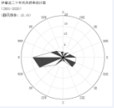
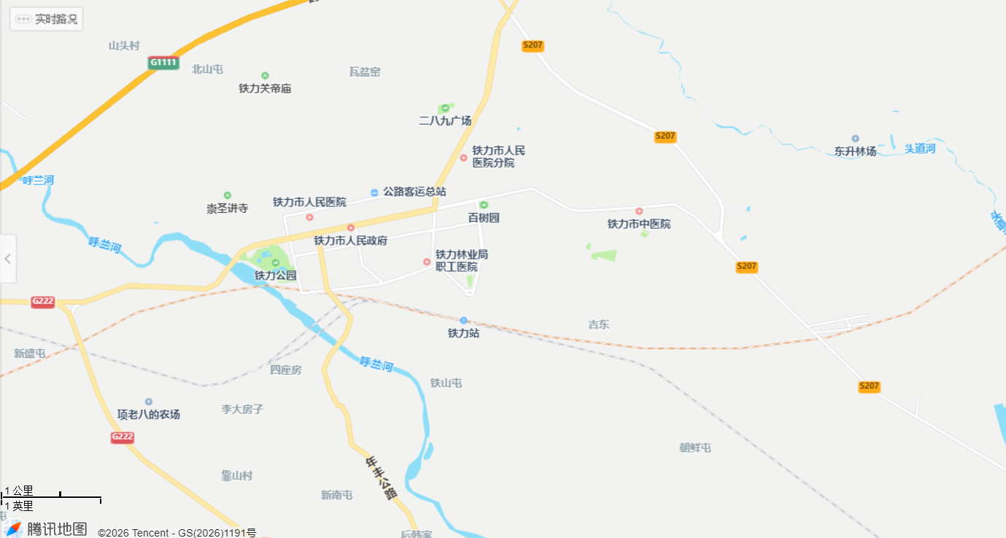
项目位置

附图2本项目周边情况照片
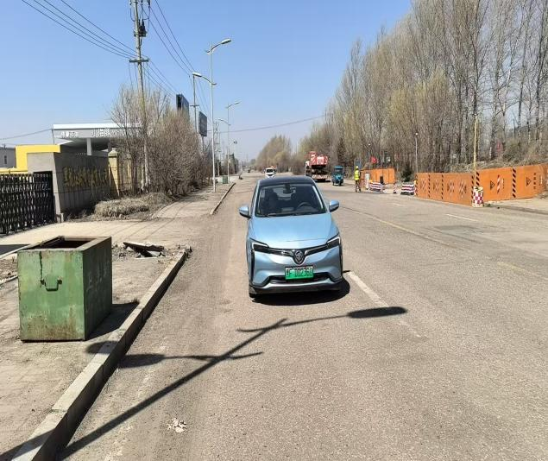 | 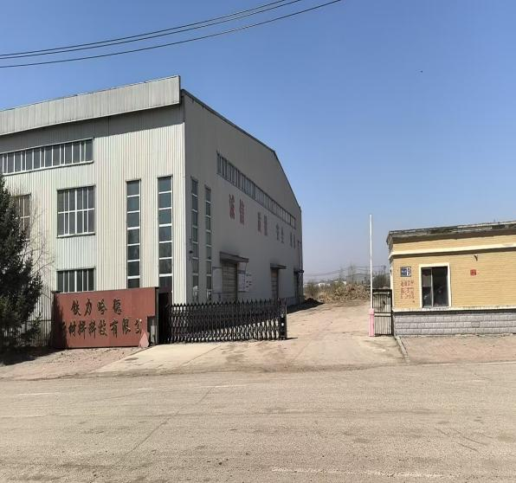
北侧为骊山大街 | 东侧为铁力哈德恩新材料科技有限公司
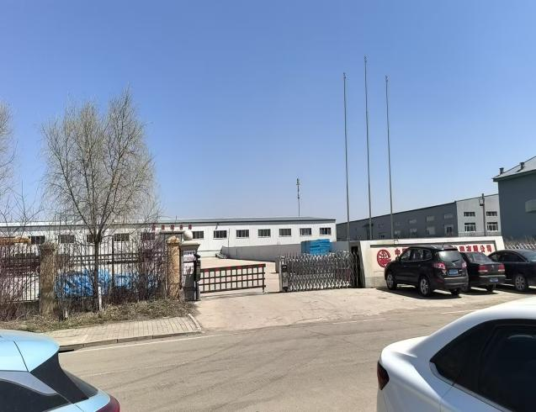 | 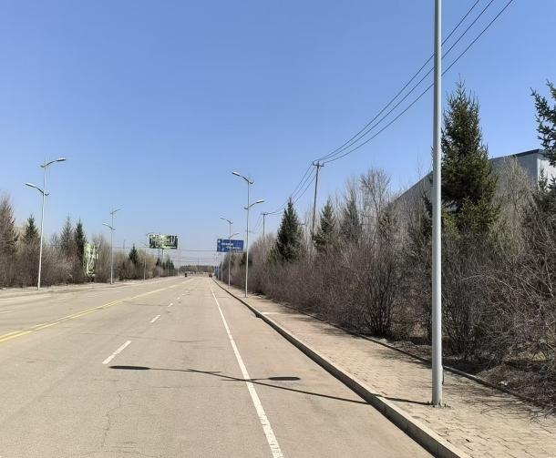
南侧为中国中铁电气化局生产资源管理中心 | 西侧为远大路

附图3本项目厂区总平面布置图

附图4声环境功能区划图
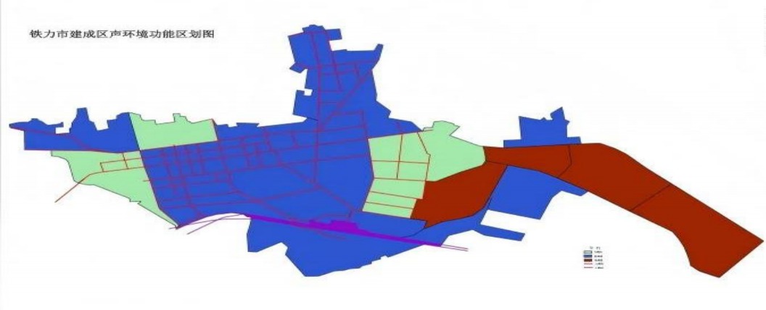
项目位置

附图5公示截图

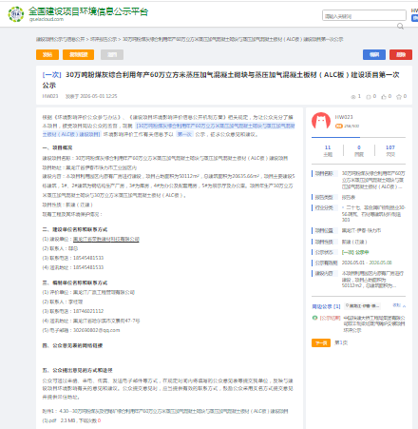

附件1营业执照
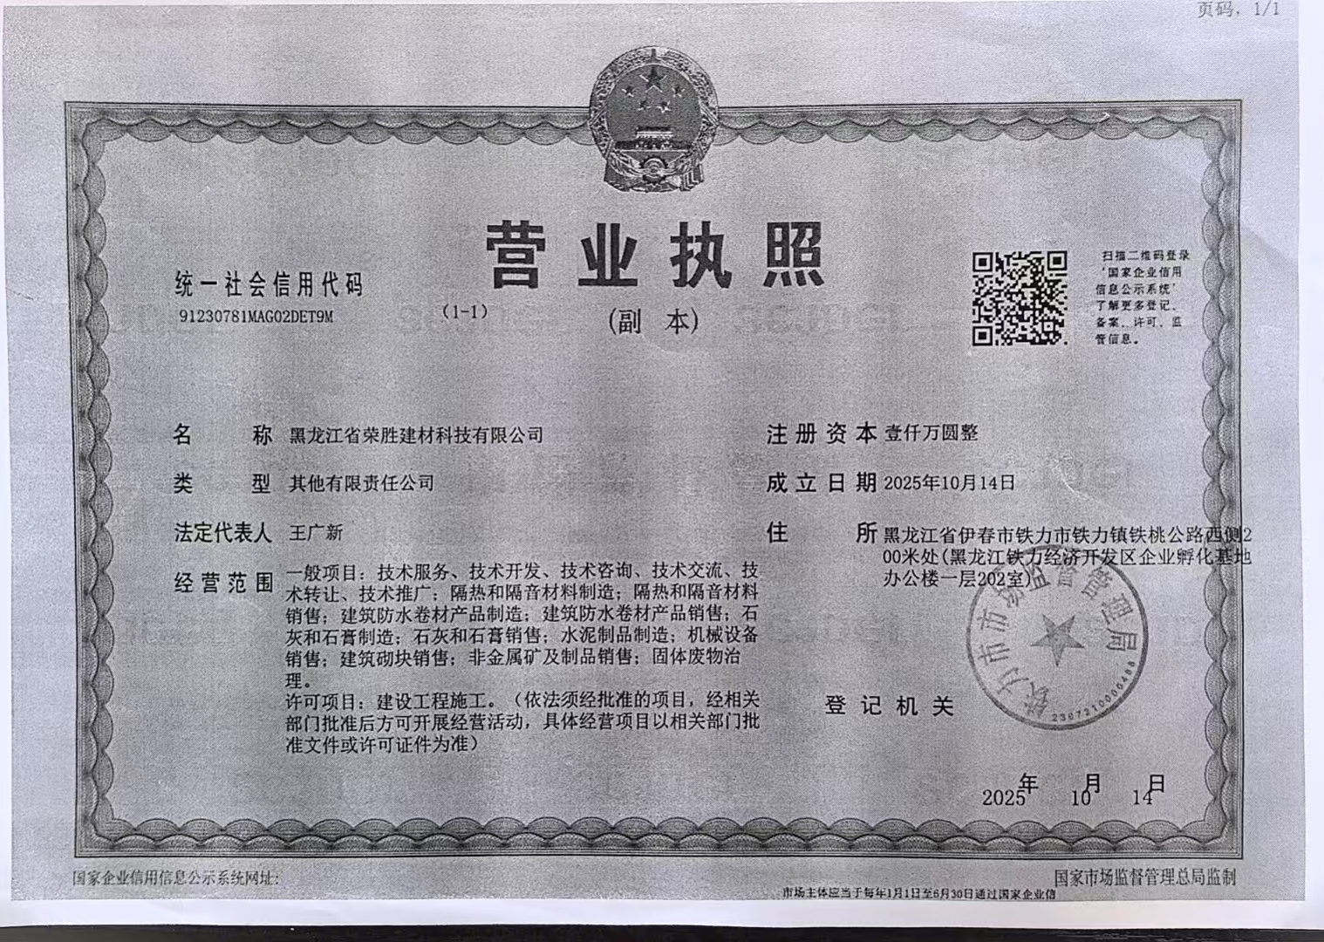

附件2引用项目现状监测报告
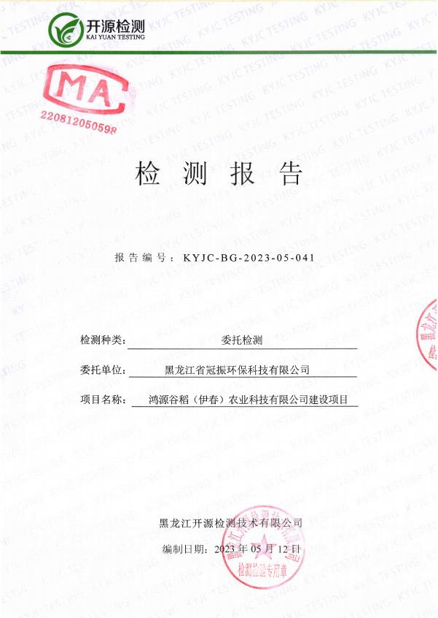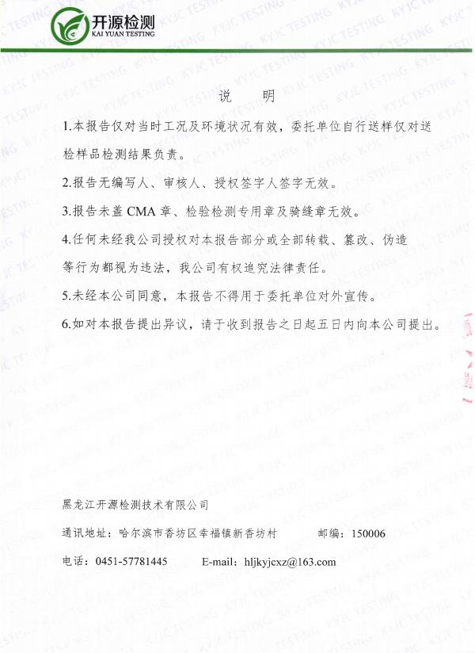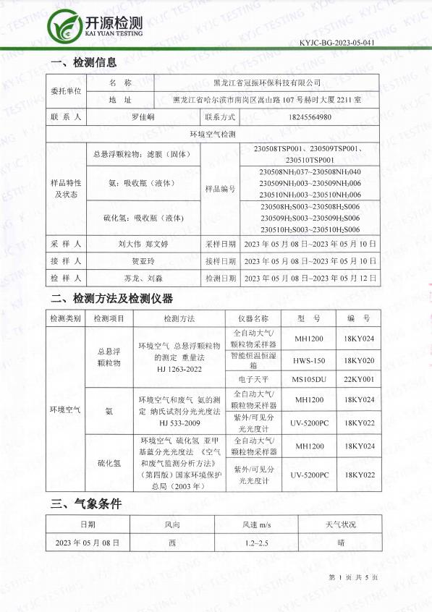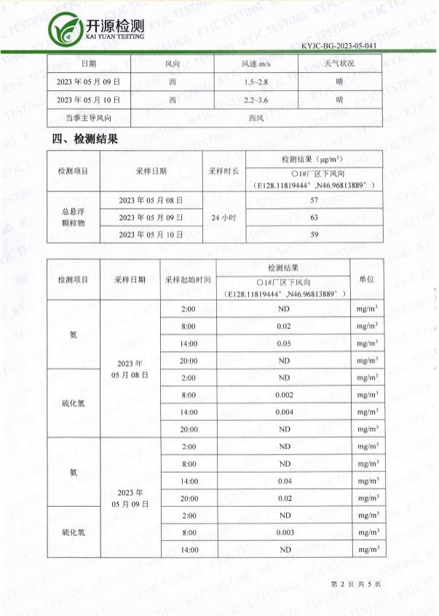
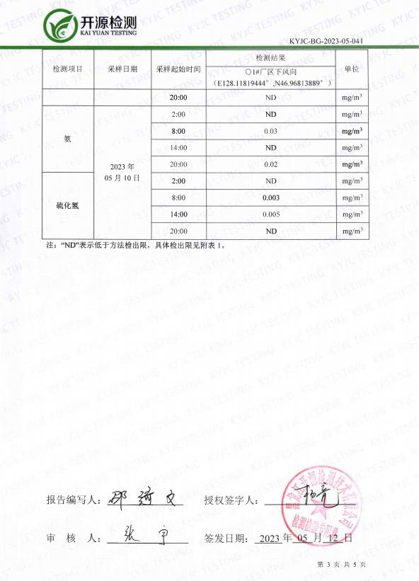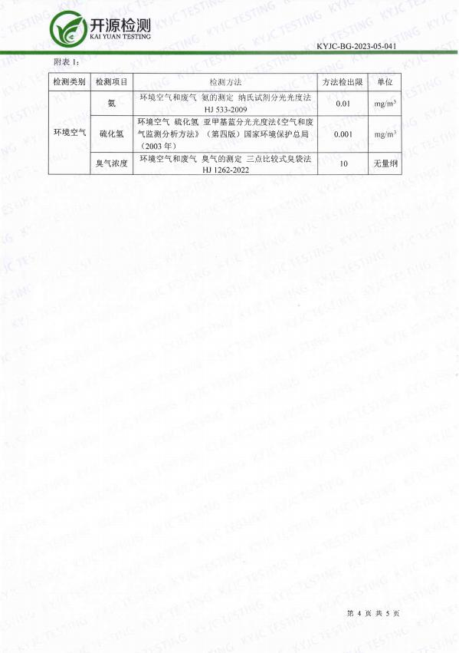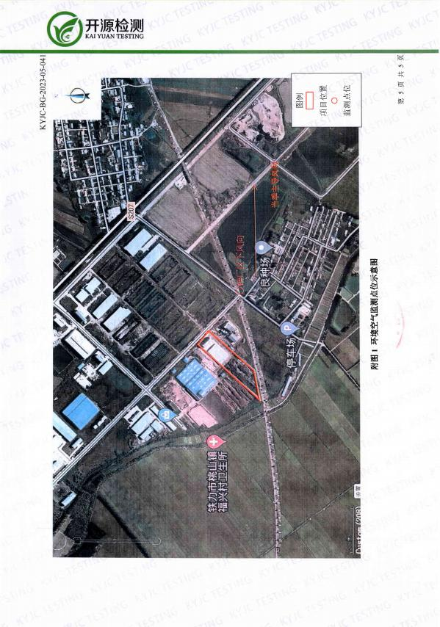

附件3土地证
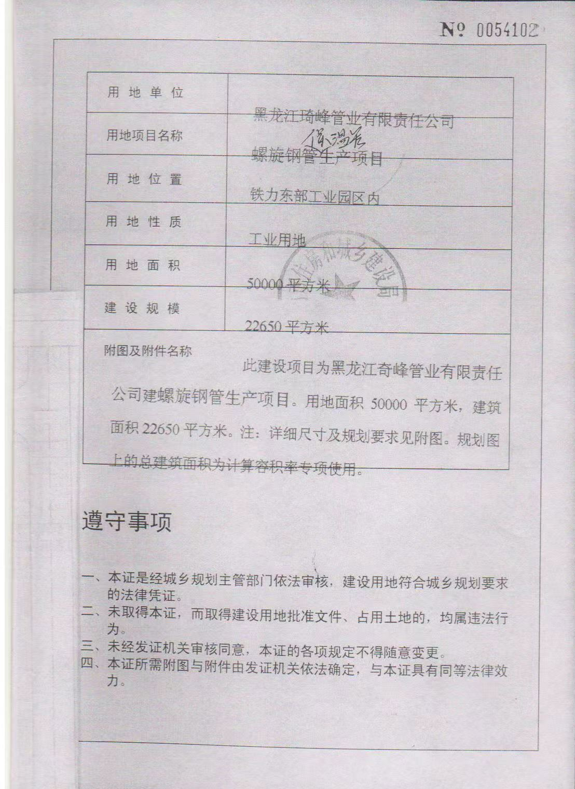

附件4生物质成分分析报告

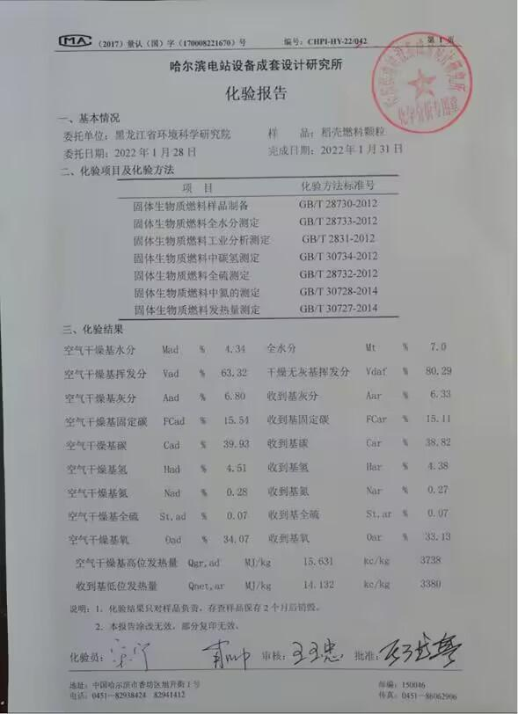

附件5防腐剂成分报告
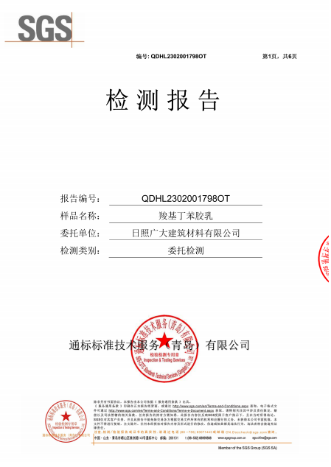
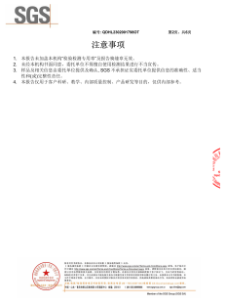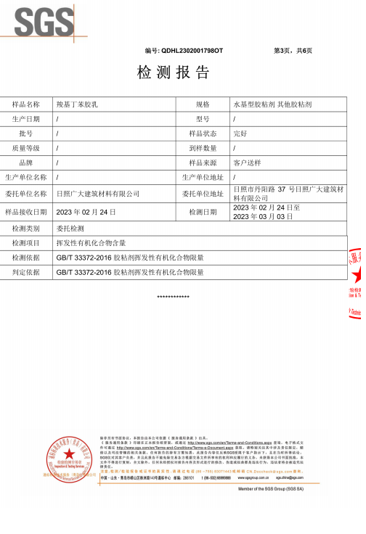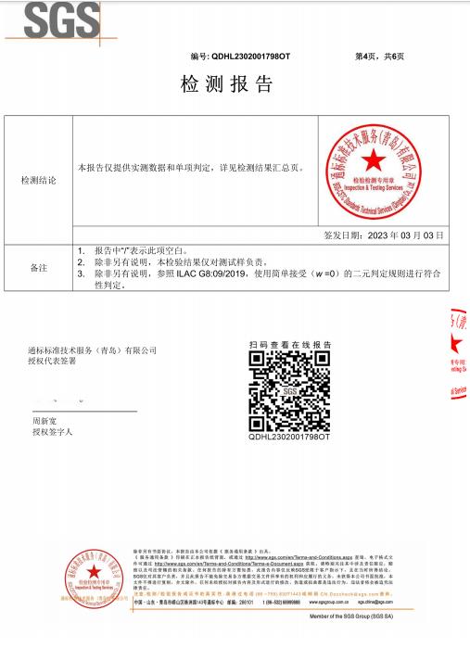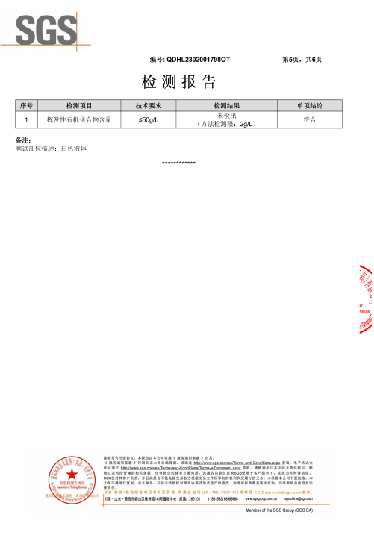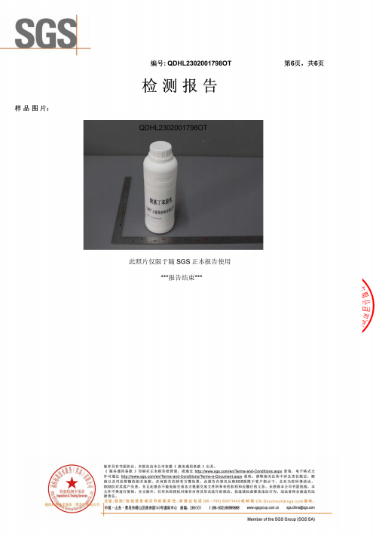

附件6租赁协议
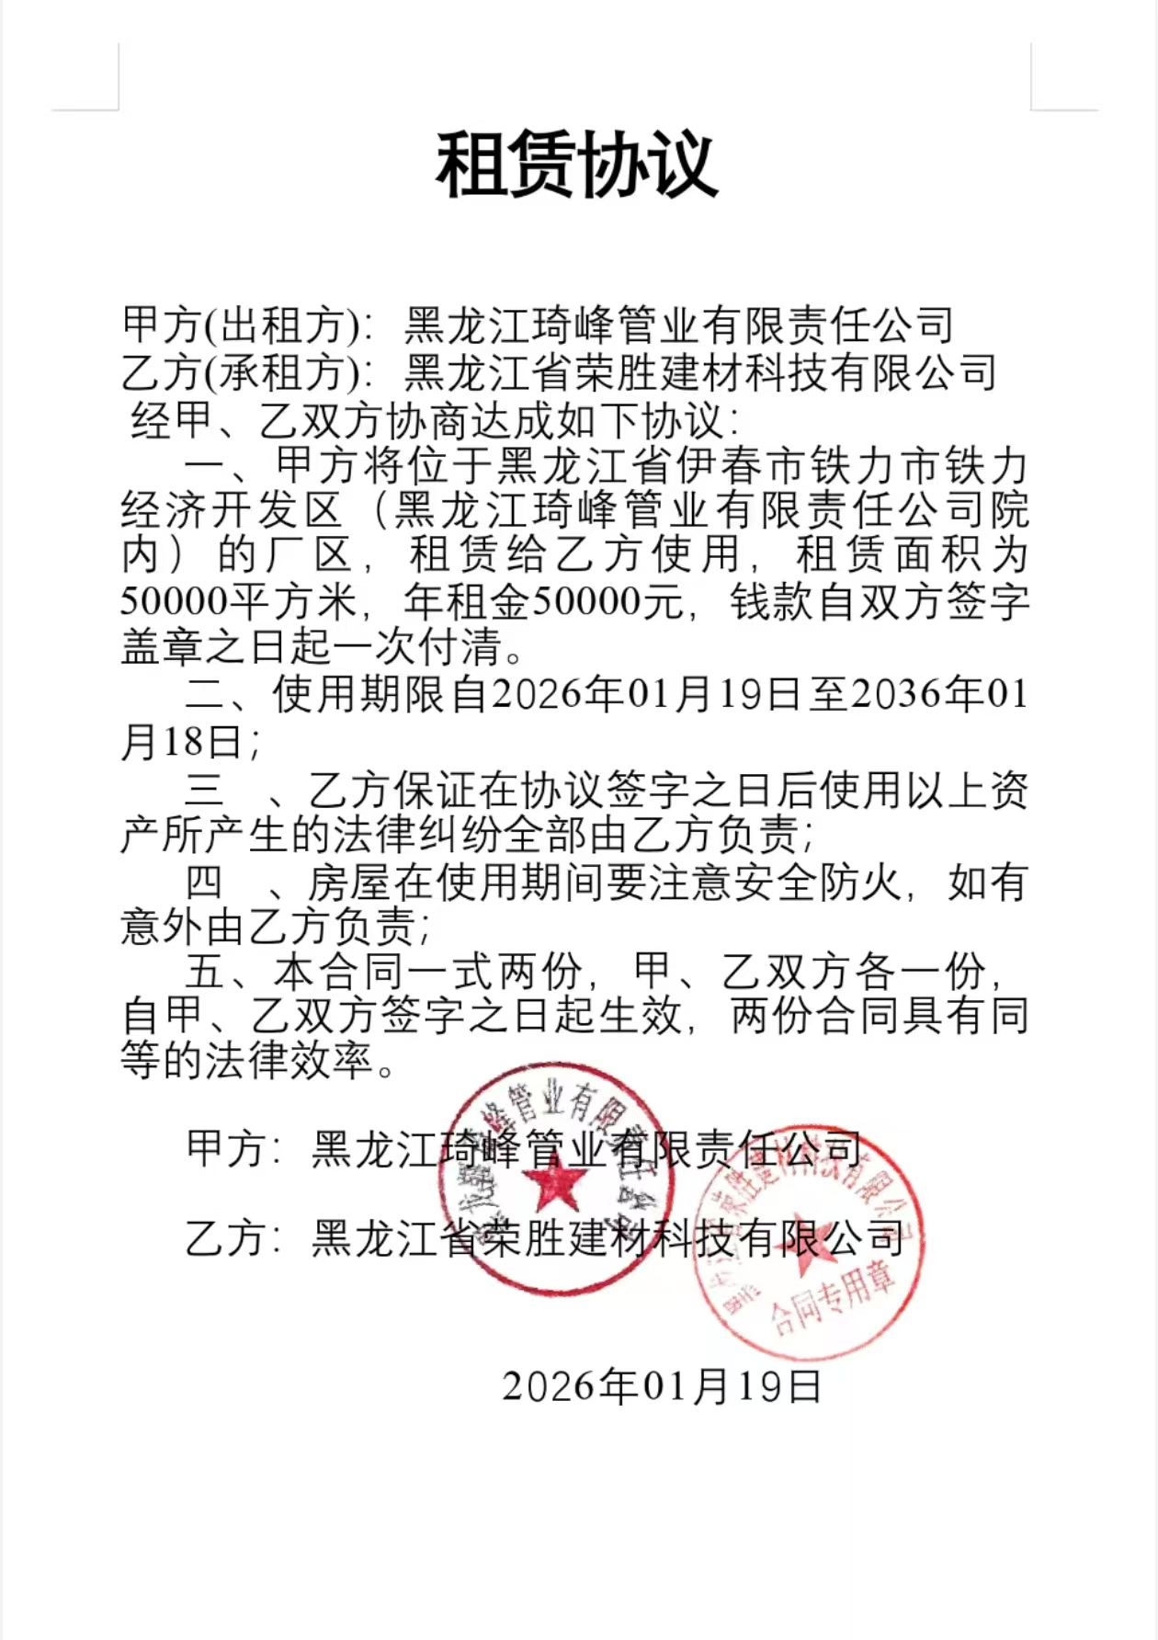

附件7园区规划环评批文
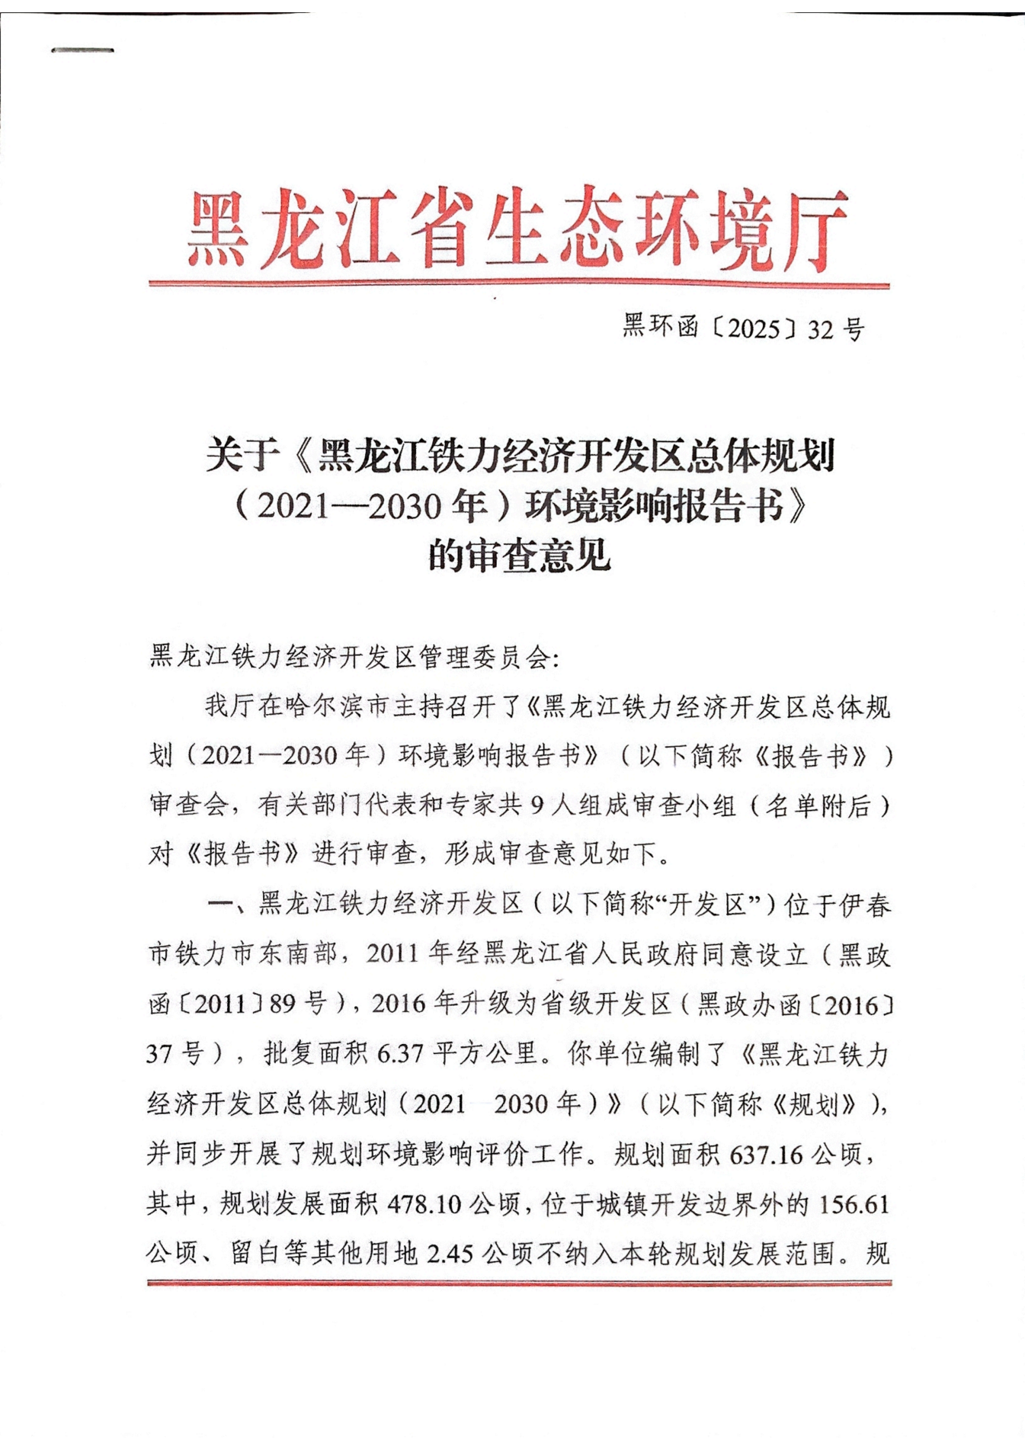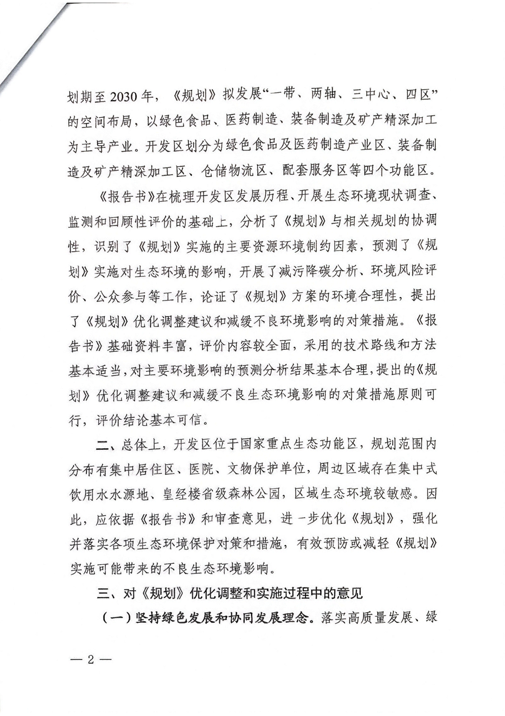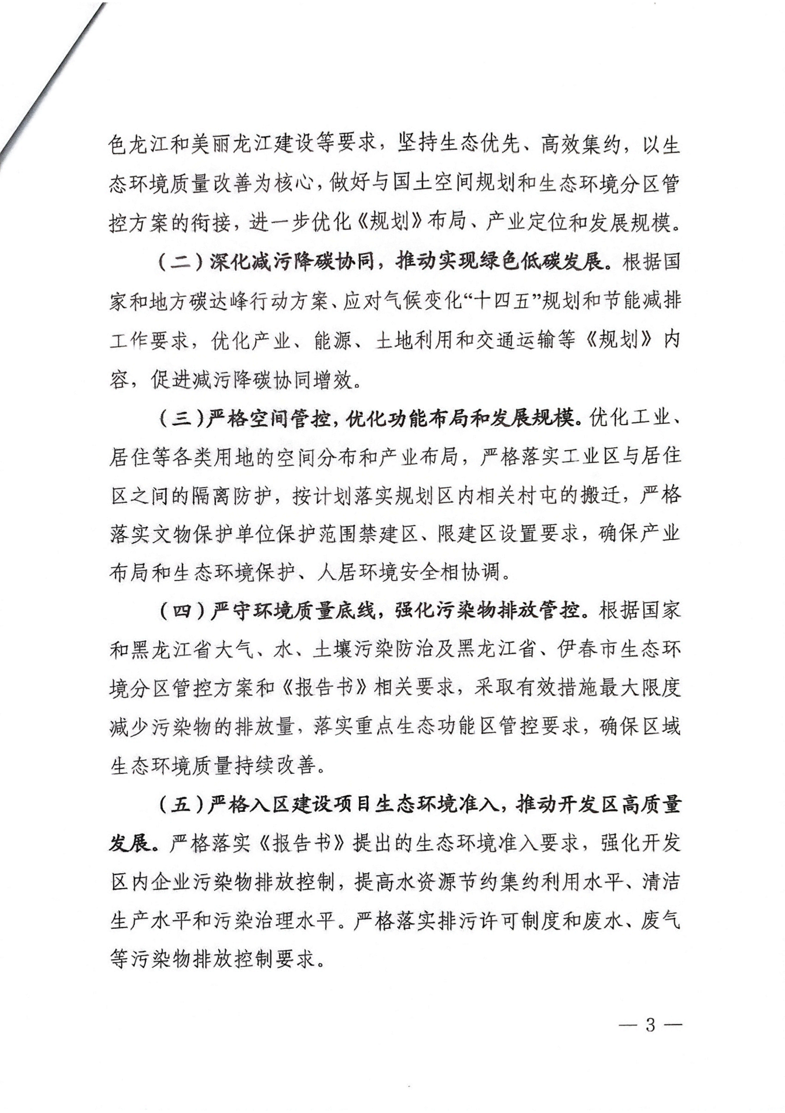
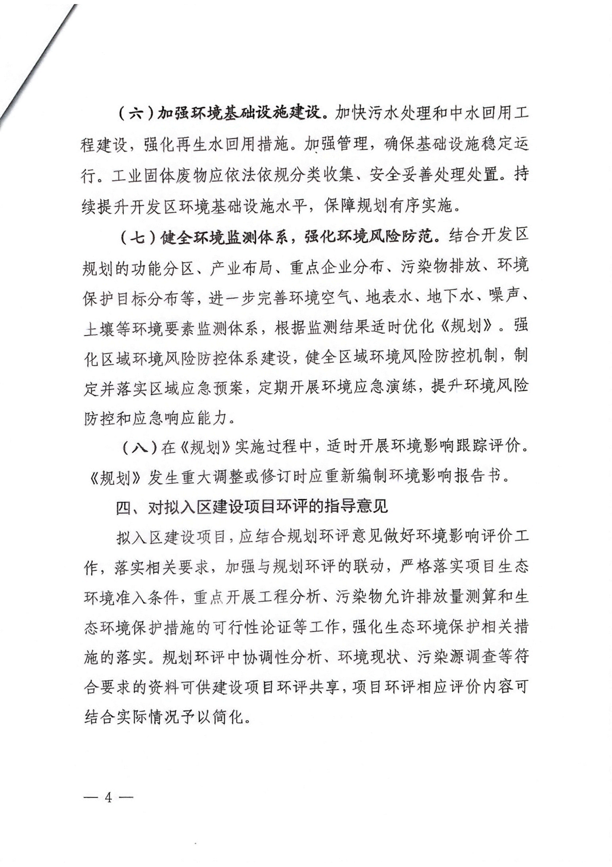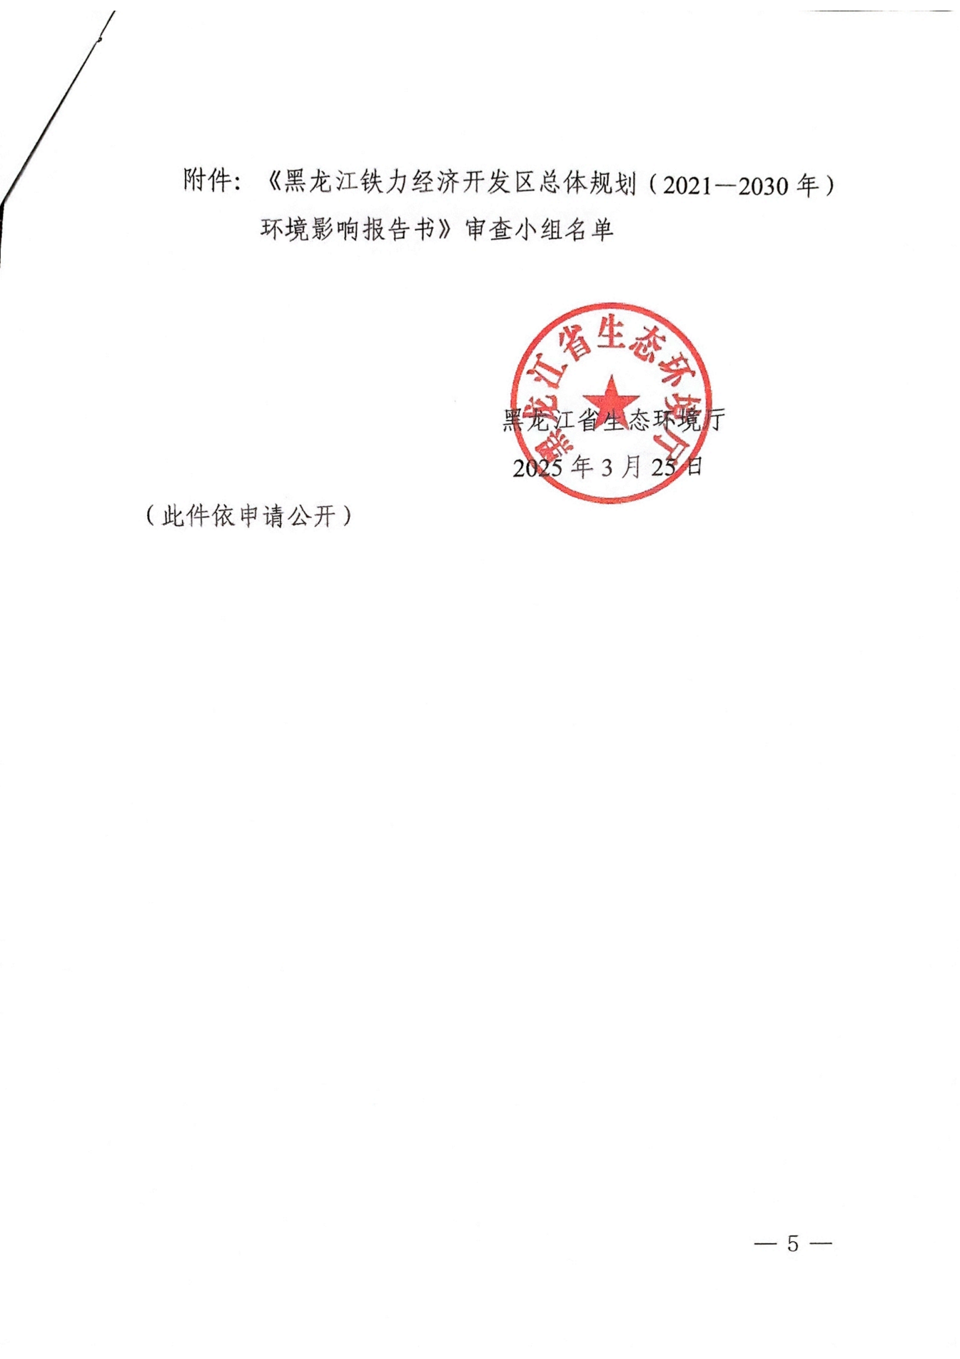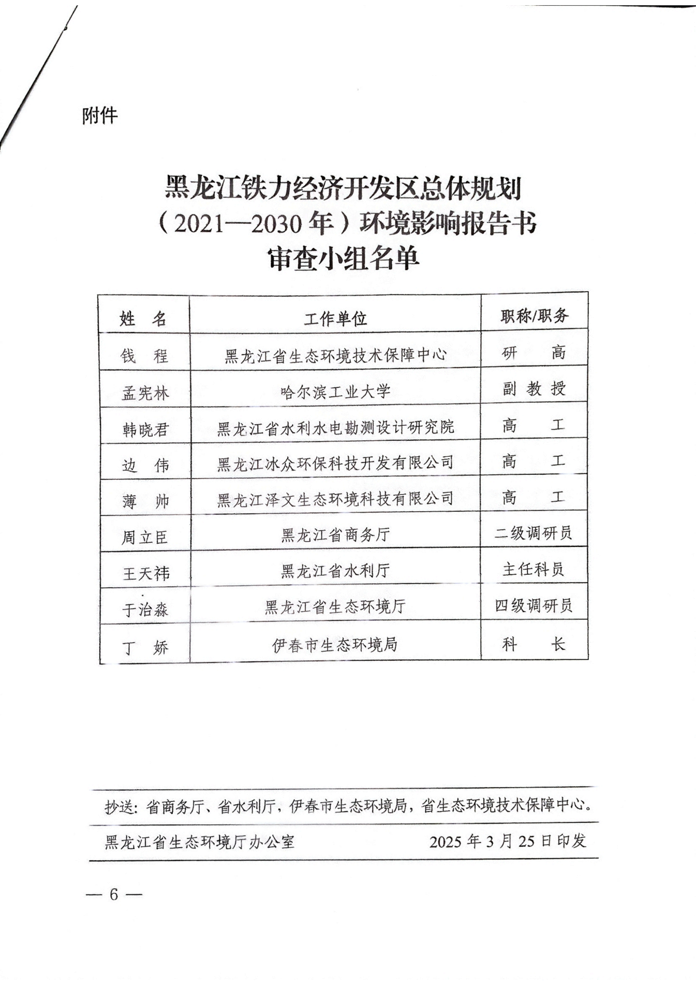

附件8生态环境分区管控报告
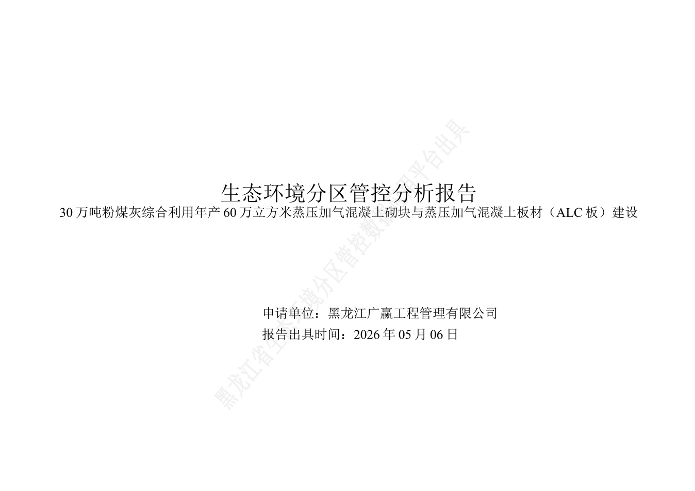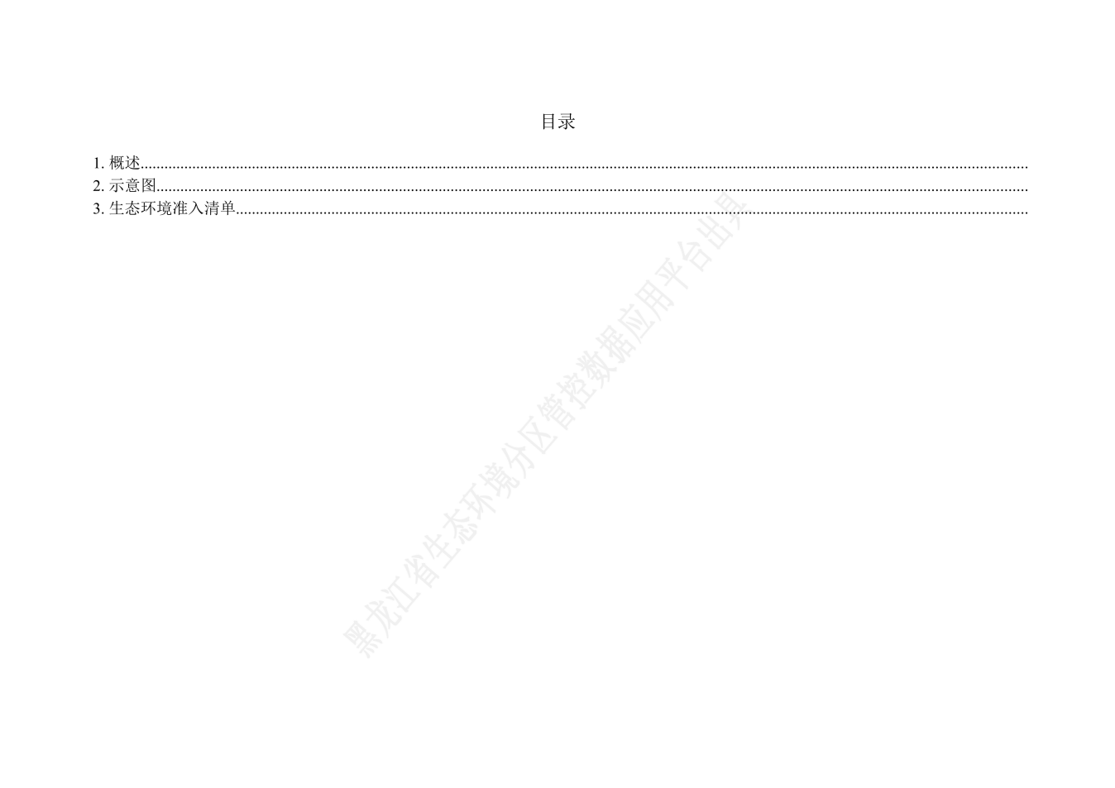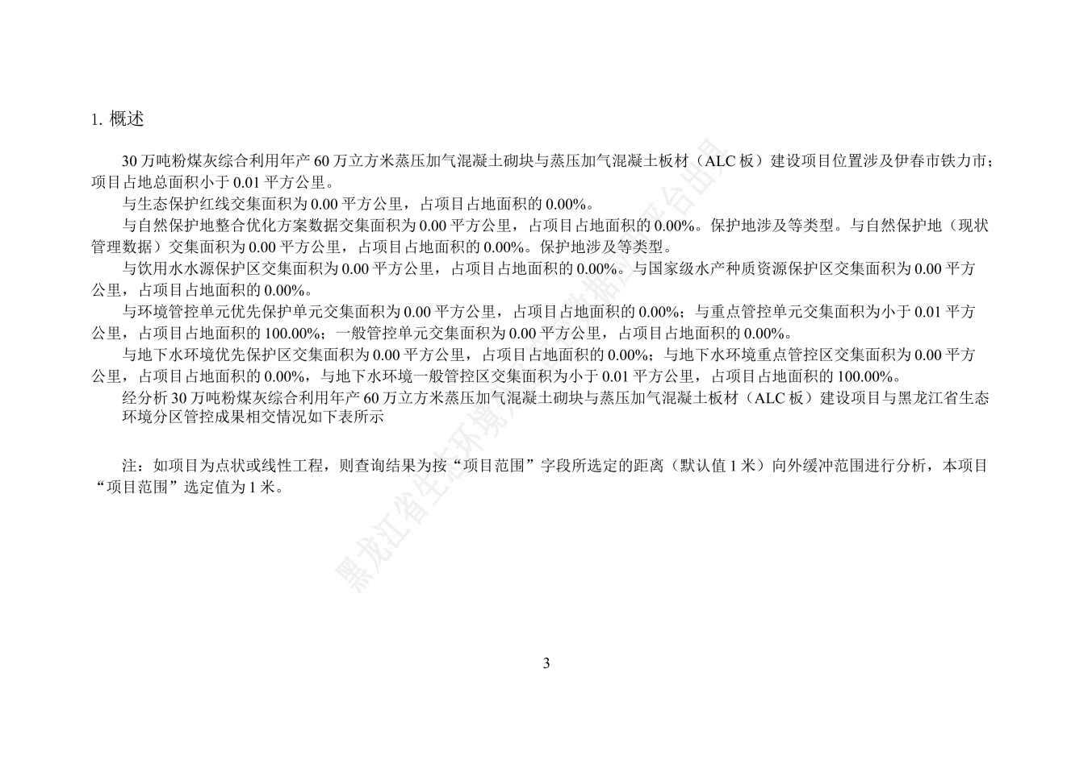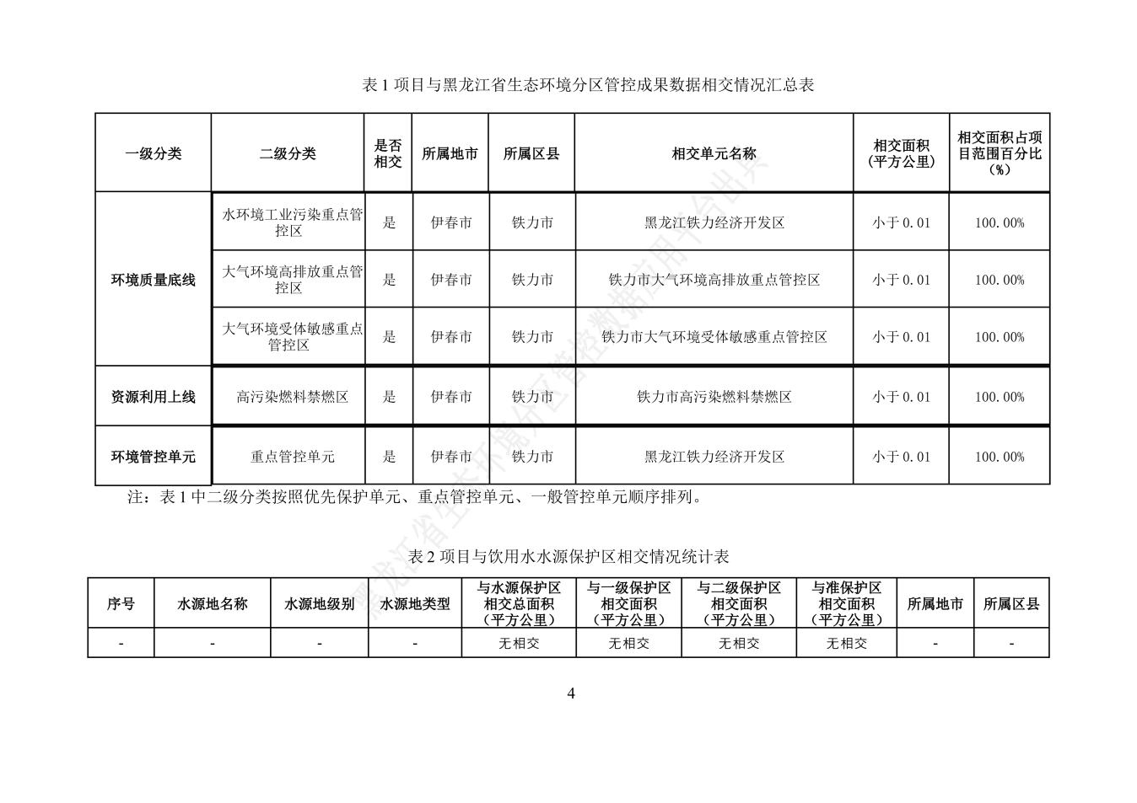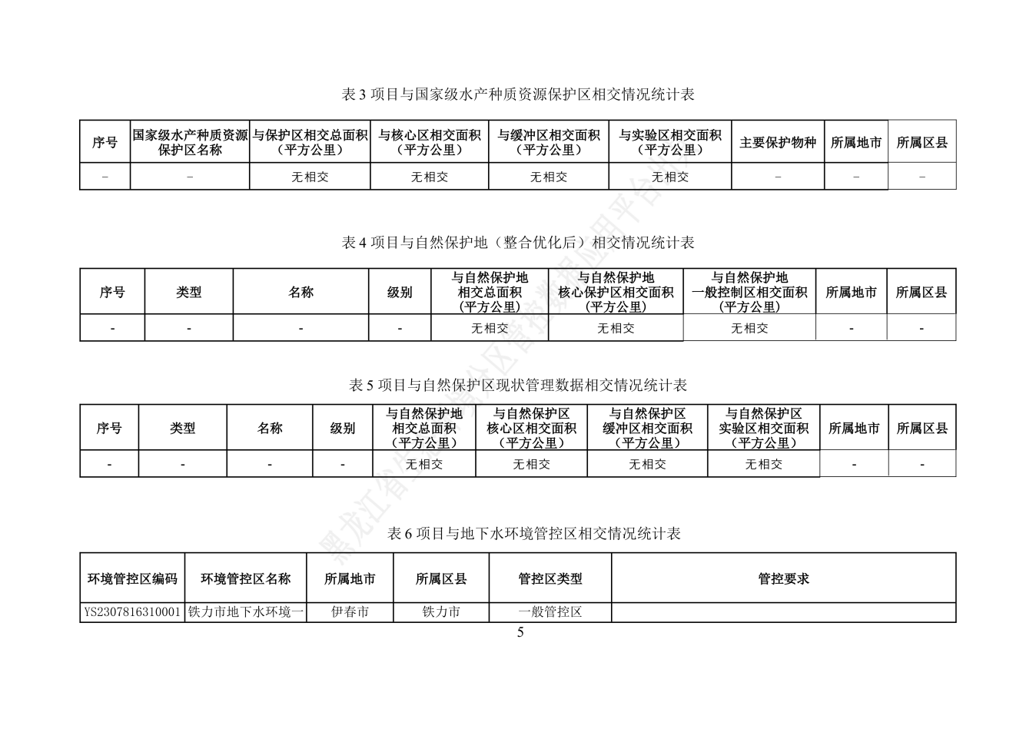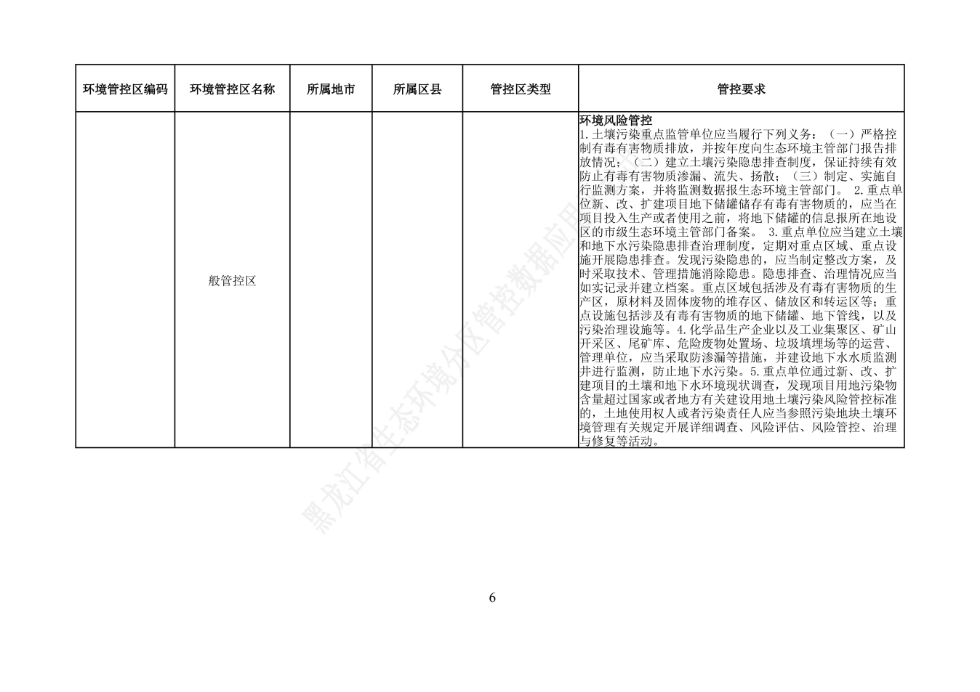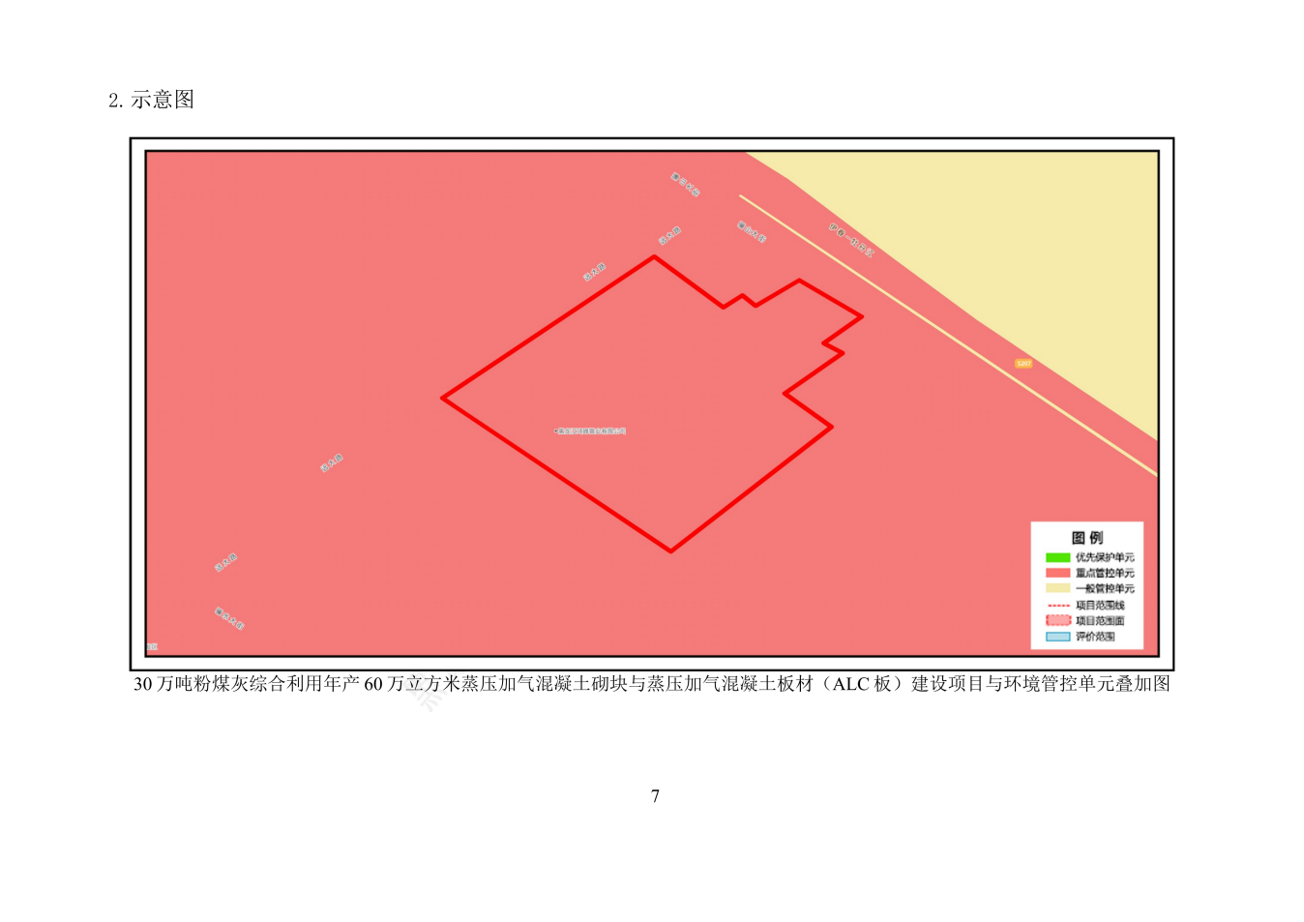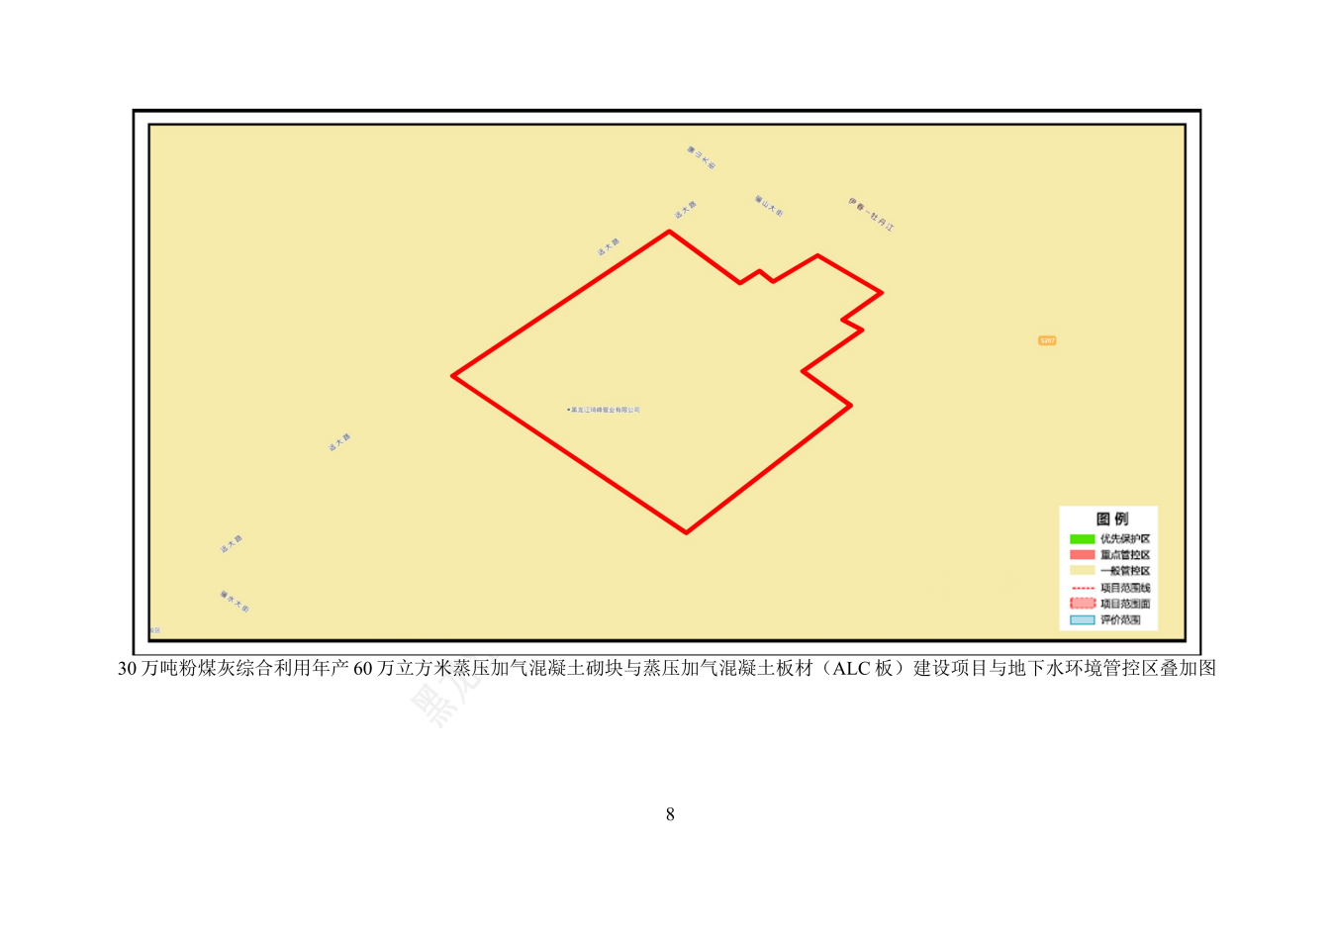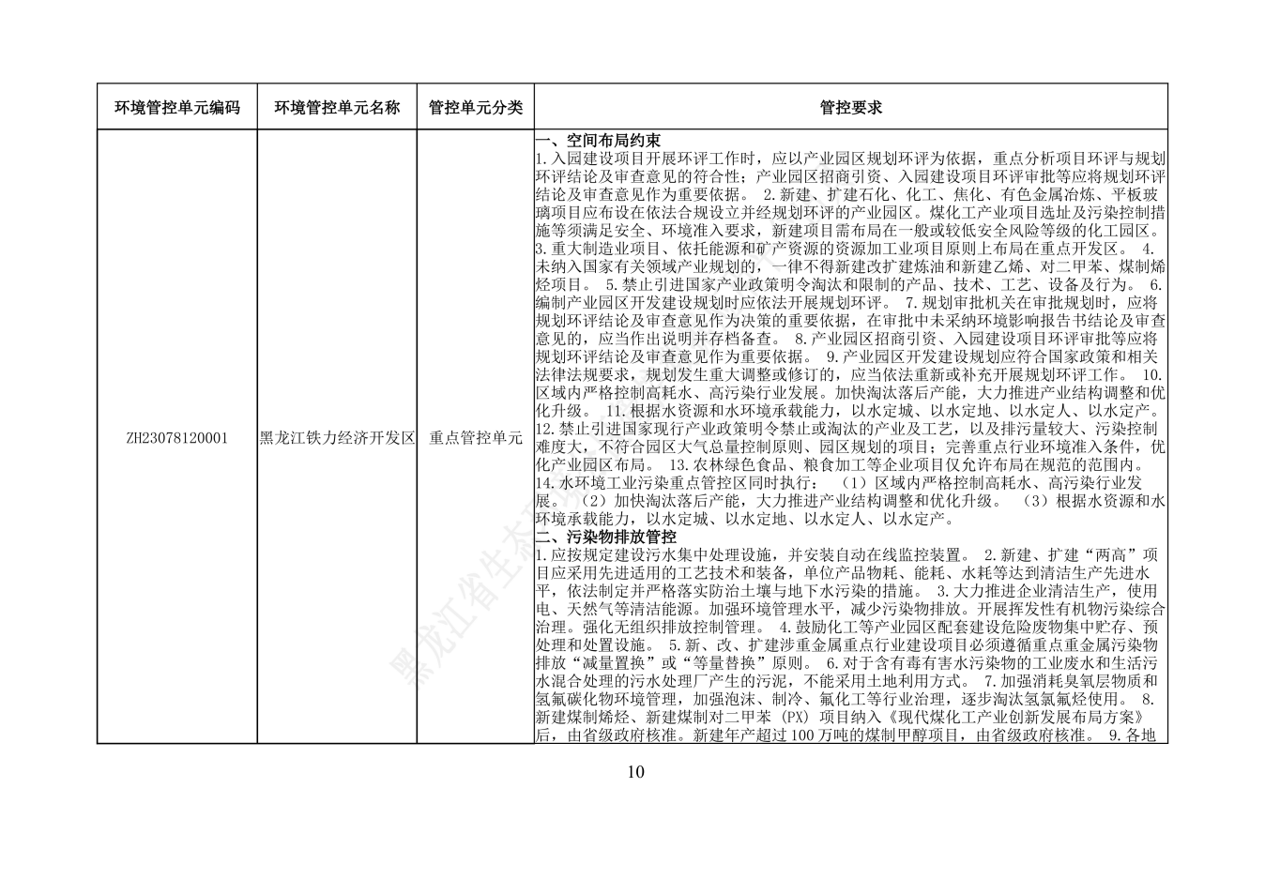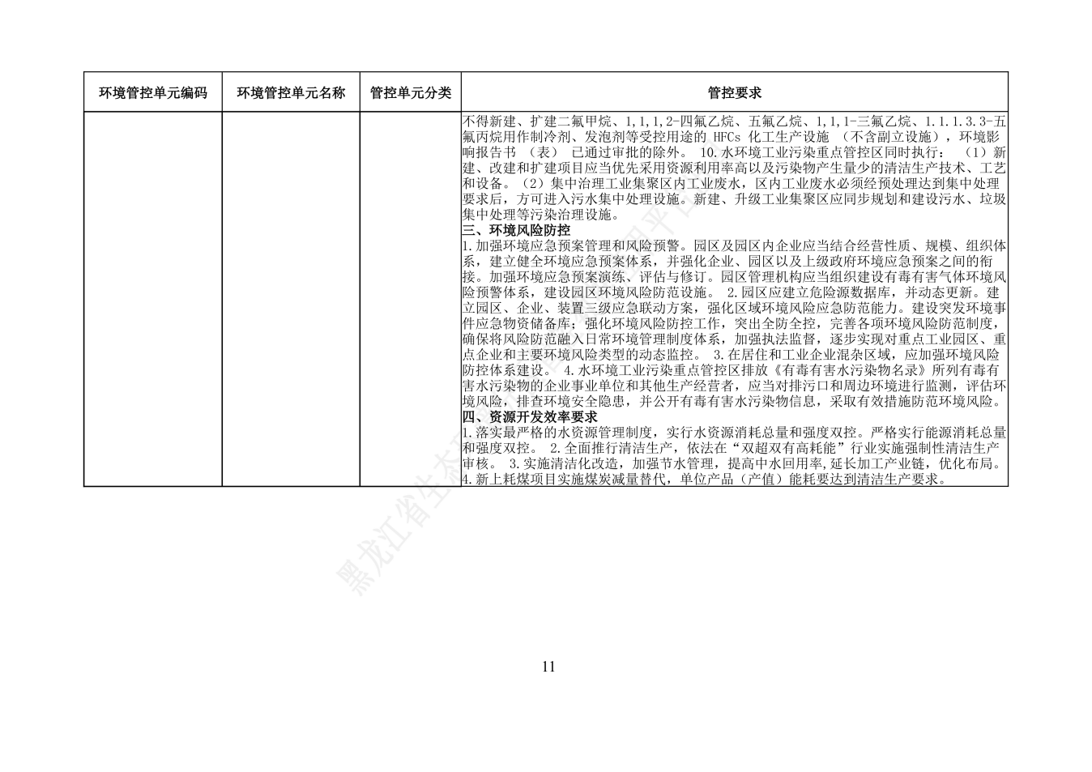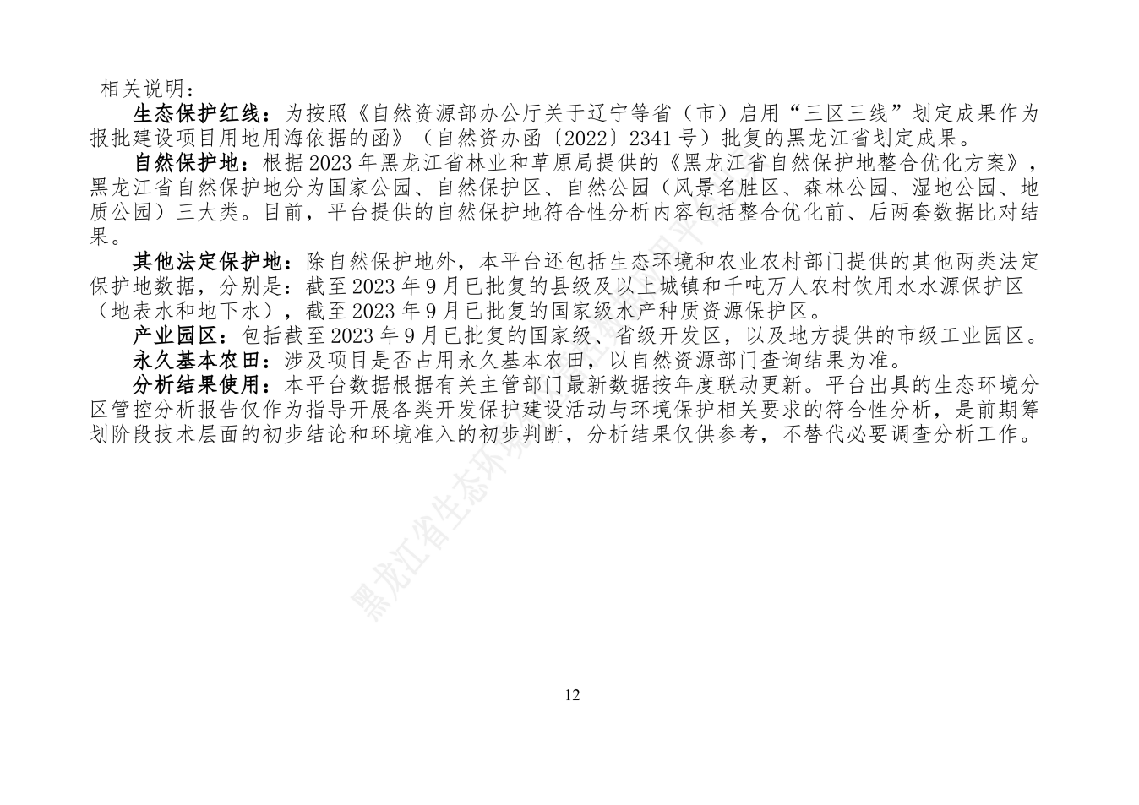

附件9总量计算文件
（1）锅炉废气
本项目建设1台12t/h燃生物质锅炉，年燃煤量为11904t/a，根据《关于核定总量计算说明》对锅炉排放的污染物计算情况如下：
干烟气排放量计算参照《排污许可证申请与核发技术规范 锅炉》（HJ953-2018），本项目低位发热量（Q_{net，ar}）为14.132MJ/kg，因此基准烟气量采用下式计算：
则本项目的基准烟气量为Vgy=5.78m³/kg
颗粒物排放量=燃料量×5.78×50×10⁻⁶=3.44t/a
二氧化硫排放量=燃料量×5.78×300×0.8×10⁻⁶=16.51t/a
氮氧化物排放量=燃料量×5.78×300×10⁻⁶=20.64t/a
（2）车间废气排气筒排放量
根据《排污许可证申请与核发技术规范 总则》（HJ942-2018）“5.2.3允许排放量”中年许可排放量核算方法计算本项目挥发性有机物及颗粒物的有组织排放核定总量。无规定的基准排气量时，计算公式如下：
式中：Mi—第i个主要排放口污染物年许可排放量，t；
Q—第i个主要排放口风量（标态），m³/h；
C—污染物许可排放浓度限值（标态），mg/m³；
T—第i个主要排放口对应装置设计年生产时间，h；
E年许可—污染物年许可排放量，t/a。
M_{（颗粒物，DA003）}=4000m³/h×120mg/m³×4800h×10⁻⁹=2.304t/a
M_{（颗粒物，DA004）}=4000m³/h×120mg/m³×4800h×10⁻⁹=2.304t/a
M_{（挥发性有机物，DA001）}=1000m³/h×120mg/m³×4800h×10⁻⁹=0.576t/a
（3）废水
本项目生活污水排放量为1695t/a。生活污水排入厂区化粪池后经排入园区污水管网排入铁力市污水处理厂深度处理。生产过程中产生的废浆、废水均汇入废浆池，然后用泵打入切割机下废浆搅拌池作制浆用水。锅炉排污水及软化处理废水用于锅炉房及厂区内洒水降尘，不外排。
则本项目COD、NH₃-N的核定排放量为：
COD核定排放量=500mg/L×1695m³/a×10⁻⁶=0.848t/a。
NH₃-N核定排放量=25mg/L×1695m³/a×10⁻⁶=0.042t/a

表1 总量指标 单位：t/a
指标 | 颗粒物 | SO₂ | NO_{x} | 挥发性有机物 | COD | NH₃-N
核定量 | 8.048 | 16.51 | 20.64 | 0.576 | 0.848 | 0.042

附件10关于《黑龙江省伊春市城乡固体废物分类治理专项规划（2019—2035年）(2024年修订版）环境影响报告书》审查意见的函